Восточно-Казахстанский технический
университет им. Д. Серикбаева

УДК 621.03; 29.19.04; 55.22.29 На правах рукописи

ХОЖАНОВ АЛЕКСАНДР РАФАЭЛЬЕВИЧ

Формирование функциональных покрытий с заданной структурой и свойствами методом роботизированного микроплазменного напыления

8D05301-Техническая физика

Диссертация на соискание степени
доктора философии (Ph.D.)

Отечественный научный консультант:
д.ф.-м.н., профессор,
Алонцева Дарья Львовна

Зарубежные научные консультанты:
Ph.D., профессор,
Patricia Muñoz de Escalona,
Ph.D., профессор,
Leszek Latka

Республика Казахстан
Усть-Каменогорск, 2023
СОДЕРЖАНИЕ

ОБОЗНАЧЕНИЯ И СОКРАЩЕНИЯ 3
ВВЕДЕНИЕ 4
1 АНАЛИЗ СОВРЕМЕННОГО СОСТОЯНИЯ ПРОБЛЕМЫ ПОЛУЧЕНИЯ ФУНКЦИОНАЛЬНЫХ ПОКРЫТИЙ С КОНТРОЛИРУЕМОЙ МИКРОСТРУКТУРОЙ И ЗАДАННЫМИ СВОЙСТВАМИ.....................................................................................................10
1.2 Основные тренды изготовления терморезистивных и электроизоляционных покрытий для производства электронагревателей.................................................................................................22
1.3 Проблемы восстановления промышленных изделий из стали Гадфильда, включая нанесение защитных покрытий.......................................................................................................26
1.4 Перспективы и вызовы использования робота-манипулятора для ГТПН покрытий……... 31
Выводы по разделу 1, постановка цели и задач диссертационного исследования, положения, выносимые на защиту: 37
2 МАТЕРИАЛ И МЕТОДЫ ЭКСПЕРИМЕНТА………………………………………………… 40
2.1 Материалы покрытий и основы, подготовка основы к напылению………………………. 40
2.2 Оборудование и методы роботизированного МПН, методики измерения параметров фигур металлизации и дорожек напыления..............................................................................................45
2.3 Методика планирования эксперимента по МПН покрытий …………………………….….52
2.4 Методы исследования структуры и свойств материалов ………………………………......53
Выводы по разделу 2 57
3 РОБОТИЗИРОВАННОЕ МПН ПОКРЫТИЙ МЕДИЦИНСКОГО НАЗНАЧЕНИЯ ИЗ БИОСОВМЕСТИМЫХ МАТЕРИАЛОВ НА ИМПЛАНТАТЫ ЭНДОПРОТЕЗОВ………….. 58
3.1 Формирование покрытий из порошка синтезированного ГА, исследование структурно-фазового состояния, микроструктуры и свойств порошка и покрытий…………. 58
3.2 Формирование покрытия из циркониевой проволоки, исследование его микроструктуры и свойств……………………………………………………………………………………………... 68
3.3 Формирование покрытия из танталовой проволоки, исследование его микроструктуры и свойств……………………………………………………………………………………………... 78
Выводы по разделу 3 82
4 РОБОТИЗИРОВАННОЕ МПН МЕТАЛЛИЧЕСКИХ ЗАЩИТНЫХ И МНОГОСЛОЙНЫХ КЕРАМИЧЕСКИХ ПОКРЫТИЙ………………………………………………………………… 85
4.1 Роботизированное напыление защитного Co-Cr покрытия на сталь Гадфильда ................85
4.2 Роботизированное напыление многослойных керамических покрытий для электронагревательных элементов ………....................................................................................94
Выводы по разделу 4 102
ЗАКЛЮЧЕНИЕ 105
СПИСОК ИСПОЛЬЗОВАННЫХ ИСТОЧНИКОВ 106
ПРИЛОЖЕНИЕ А 118
ПРИЛОЖЕНИЕ Б 119
ОБОЗНАЧЕНИЯ И СОКРАЩЕНИЯ

В тексте диссертационной работы использованы следующие сокращения:

ASTM  АП  АПН  ВКТУ  ГА  ГПУ  ГТПН  ГЦК  EDX  ELI  ИЭС  КазНИИТО  КИМ  МПН  HVOF  ISO  НИР  ОЦК  ПЭМ  РНЭ  САПР  (CAD)  СЛП  СЭМ  STEM  TWIP  XRD  ЧПУ | - American Society for Testing and Materials - Американское общество испытаний и материалов, разработчик международных добровольных согласованных стандартов.  - Аддитивное производство  - Атмосферное плазменное напыление  - Восточно-Казахстанский технический университет  - Гидроксиапатит  -Гексагональная плотноупакованная решетка  - Газотермическое плазменное напыление  - Гранецентрированная кубическая решетка  - Энергодисперсионный рентгеновский анализ  - Extra Low Interstitial - маркировка титанового сплава (для изготовления медицинских имплантатов) с уменьшенным количеством промежуточных элементов кислорода и железа, что улучшает пластичность и вязкость разрушения при некотором снижении прочности  - Институт электросварки им. Е.О. Патона  - Казахстанский научно-исследовательский институт травматологии и ортопедии  - Коэффициент использования материала  - Микроплазменное напыление  -High Velocity Oxy Fuel - Высокоскоростное кислородно- топливное напыление  - International Organization for Standardization Международная организация по стандартизации  - Научно-исследовательская работа  -Объемно центрированная кубическая решетка  -Просвечивающая электронная микроскопия  - Резистивный нагревательный элемент  - Система автоматизированного проектирования  (англ. Computer-aided design)  - Селективное лазерное плавление  - Сканирующая электронная микроскопия  -Scanning transmission electron microscopy -Сканирующая просвечивающая микроскопия  -Twinning-induced plasticity – Пластичность, наведенная двойникованием  - X-Ray diffractometry -Рентгеноструктурный дифрактометрический анализ  - Числовое программное управление

ВВЕДЕНИЕ
Основная идея данного исследования. Диссертация посвящена получению функциональных покрытий с заданной структурой и рядом физико-механических свойств методом роботизированного микроплазменного напыления. Метод микроплазменного напыления относится к группе методов термического плазменного напыления покрытий, которые применяются в различных отраслях промышленности для получения защитных и терморезистивных покрытий, а также применяются для создания покрытий из биосовместимых материалов для медицинских имплантатов. Среди различных существующих процессов термического плазменного напыления, микроплазменное напыление (МПН) характеризуется малой мощностью источника плазмы (до 5 кВт) и малым диаметром пятна плазменной струи на поверхности распыления (до 10 мм), что может обеспечить снижение потерь материала при напылении и низкий подвод тепла к подложке. МПН, в отличие от традиционных методов термического напыления, может обеспечить покрытие мелких деталей и узлов, в том числе сложной геометрии, и позволяет наносить покрытия на тонкостенные изделия без опасности их перегрева и коробления. Целенаправленное варьирование основных параметров МПН, таких как сила электрического тока, расход плазмообразующего газа, расстояние напыления, расход напыляемого материала (проволоки или порошков), скорость перемещения плазменной струи по поверхности изделия и др., в перспективе позволяет получить требуемую структуру покрытия (в частности, с регулируемой пористостью) и обеспечить хорошую адгезионную прочность покрытия, так как степень нагрева частиц материала зависит от времени их пребывания в плазменной струе и может регулироваться подбором параметров МПН. Применение роботизированных методов плазменного напыления позволяет прецизионно точно поддерживать такие основные параметры МПН, как дистанция и скорость напыления, повышает производительность и безопасность процесса. В диссертации выбор основных параметров микроплазменного напыления выполнен с использованием методов факторного планирования эксперимента и регрессионного анализа, реализован на базе опытно-промышленного участка плазменной обработки с использованием промышленного робота Kawasaki RS010L (Kawasaki Heavy Industries, Япония) с последующим экспериментальным исследованием микроструктуры и фазового состава и проверкой ряда физико-механических свойств получаемых систем «покрытие- подложка».
Ключевые слова: микроплазменное напыление, покрытие, пористость, шероховатость, адгезия, фазовый состав, биосовместимость, износостойкость, электропроводность, электронная микроскопия, регрессионный анализ.
Актуальность. Проблема создания материалов с прогнозируемыми (контролируемыми, заданными) структурой и свойствами – это один из основных научных вопросов материаловедения. Принципиальным решением при разработке новых материалов является создание функциональных покрытий. Покрытие представляет собой слой или пленку материала, отличного по химическому составу или характеристикам (например, пористости) от материала основы (подложки) и несущего функцию, не свойственную основному материалу. Таким образом, создание новых композиций подложки и покрытия является перспективным направлением материаловедения: сохраняя функциональные свойства основы, композиция приобретает новые функциональные свойства поверхности за счет покрытия. Исходя из функций, которые необходимо придать материалу основы, выбирается материал, состав покрытия и способы его формирования. Эксплуатационная надежность композиции «подложка - покрытие» обеспечивается сочетанием механических и физико-химических свойств составляющих ее материалов и хорошей адгезией. Прогнозирование свойств покрытий основывается также на возможности формирования определенных микроструктур и фаз в данной композиции.
Совершенствование методов получения функциональных покрытий с заданной структурой и свойствами с использованием современных технологических решений является важной и актуальной задачей. Новые технологии с интеграцией промышленных роботов в процессы напыления позволяют выйти на новый уровень производства, добиться значительного улучшения свойств поверхности за счет формирования на рабочих поверхностях промышленных изделий покрытий с особыми свойствами. Роботизированные системы для процессов плазменного напыления позволяют значительно повысить точность и качество напыления, оптимизировать обработку и сократить производственный цикл. Разработка роботизированных методов микроплазменного напыления является важной научно-технической задачей, решение которой необходимо для получения новых методов и подходов технической физики к созданию новых материалов с прогнозируемыми свойствами.
Исследование проведено в рамках проектов с госбюджетным (грантовым) финансированием Республики Казахстан:
2022 – 2024 - № AP13068317 «Разработка новых алгоритмов управления роботом-манипулятором для технологий 3D сканирования и аддитивного микроплазменного напыления покрытий». Научный руководитель А.А. Кадыролдина.
2022 – 2024 - № AP14869862 «Инновационные технологии изготовления покрытий для совершенствования медицинских имплантатов». Научный руководитель Ю.И. Сафарова.
2018-2020 – № AP 05130525 «Интеллектуальная роботизированная система для плазменной обработки и резки крупногабаритных изделий сложной формы». Научный руководитель Д.Л. Алонцева
Объектом исследования диссертационной работы являются покрытия из биосовместимых или износостойких или терморезистивных материалов (керамических порошков и металлических проволок) нанесенные на металлические подложки методом роботизированного микроплазменного напыления, а также материалы подложек.
Предметом исследования являются закономерности формирования заданных микроструктур покрытий в зависимости от параметров микроплазменного напыления (МПН); структурно-фазовые состояния покрытий и подложек, обусловленные МПН; влияние параметров МПН на эффективность процесса и на физико-механические свойства покрытий, а также выбор оптимальных параметров МПН.
Цель исследования: получение функциональных покрытий с контролируемыми характеристиками методом роботизированного микроплазменного напыления путем выбора оптимальных режимов МПН.
Задачи исследования:
- Выполнить анализ современного состояния проблемы получения функциональных покрытий с контролируемой микроструктурой и заданными свойствами, обосновать выбор материалов, технологического оборудования и методов экспериментального исследования.
- Провести планирование факторного эксперимента по МПН функциональных покрытий для дальнейшего напыления согласно матрице эксперимента и установления методами регрессионного анализа зависимостей характеристик покрытий от параметров МПН.
- Провести исследование параметров фигур металлизации и дорожек напыления для установления закона распределения материала покрытия при напылении и выработки рекомендации для роботизированного напыления покрытий с равномерной и контролируемой толщиной.
- Осуществить роботизированное МПН покрытий из биосовместимых материалов с выбранными параметрами напыления на подложки титанового сплава для получения экспериментальных образцов. Получить методом МПН малогабаритный многослойный резистивный нагревательный элемент, состоящий из изолирующего и электропроводящего слоев.
- Провести исследование структуры и свойств (в зависимости от функционального назначения) покрытий и их подложек методами оптической и электронной микроскопии, рентгеноструктурного анализа, адгезионных испытаний, тестов микротвердости или измерений электрической прочности и проводимости и установить закономерности влияния параметров МПН на коэффициент использования материала и на пористость покрытий, дать научное обоснование выбора оптимальных параметров напыления, позволяющих эффективно получить покрытия с заданными характеристиками.
6) Выполнить апробацию найденных решений и рекомендаций: выполнить роботизированное МПН биосовместимых покрытий имплантатов по рекомендованным оптимальным режимам и разработать способ роботизированного МПН покрытия из биосовместимого материала; осуществить роботизированное МПН защитного покрытия на изношенные участки плиты дробилки из стали Гадфильда и провести производственные испытания восстановленной плиты
Основные методы исследования: методы планирования факторного эксперимента, регрессионный анализ, методы статистической обработки результатов, экспериментальные методы исследования структуры и свойств материалов: сканирующая и просвечивающая электронная микроскопия, рентгеноструктурный фазовый анализ, оптическая микроскопия, энергодисперсионный элементный анализ, адгезионные испытания, исследования электрической прочности покрытий.
Научные положения, выносимые на защиту:
1) Закономерности влияния параметров МПН на характеристики функциональных покрытий и научное обоснование выбора оптимальных параметров напыления, позволяющих эффективно получить покрытия разного функционального назначения с заданными характеристиками.
2) Способ роботизированного МПН покрытия из биосовместимого материала, заключающийся в нанесении на металлическую титановую основу имплантата циркониевого покрытий толщиной 400 мкм с пористостью 20,5± 2,00 %, размерами пор до 300 мкм, отличающийся тем, что напыление осуществляют при помощи микроплазмотрона, закрепленного на руке робота-манипулятора, движущегося по заданной 3Д - модели изделия с постоянной скоростью 2,3 м/мин, при этом контроль толщины и пористости покрытий обеспечивается точным соблюдением выбранных на основе факторного планирования параметров микроплазменного напыления.
3) Совокупность результатов апробации роботизированной системы МПН, обладающей преимуществами в точности и эффективности выполнения технологического процесса по сравнению с существующими решениями.
Научная новизна работы заключается в том, что:
1) Установлены новые закономерности влияния параметров МПН на эффективность напыления и характеристики пористости функциональных покрытий из биосовместимых и терморезистивных материалов, показано, что наибольшее влияние на характеристики пористости и коэффициента использования материала покрытия оказывают дистанция напыления, сила тока и расход плазмообразующего газа, подтверждено, что управляя параметрами МПН можно получать покрытия с желаемыми характеристиками пористости и удовлетворительной адгезией к подложке, рекомендованы конкретные параметры МПН, оптимальные для получения определенного типа покрытий.
2) Разработан новый способ роботизированного МПН циркониевого покрытия на металлическую титановую основу медицинского имплантата, позволяющий получить покрытие с равномерной толщиной 400 мкм и с заданными характеристиками пористости порядка 20 % и размерами пор до 300 мкм посредством перемещения роботом-манипулятором микроплазменного источника по заданной 3Д - модели имплантата с постоянной заданной скоростью и точным соблюдением выбранных на основе факторного планирования параметров МПН.
3) Получена совокупность новых результатов апробации роботизированной системы МПН, показывающая преимущества в точности выполнения технологических процессов по сравнению с существующими решениями (полуавтоматическое, ручное МПН). Робот-манипулятор перемещает микроплазмотрона вдоль 3Д-модели обрабатываемого плазмой изделия с точным соблюдением дистанции напыления, скорости перемещения и перпендикулярности падения плазменной струи на поверхность изделия, обеспечивая заданный диапазон пористости и равномерность толщины напыляемого покрытия.
Апробация работы. Основные результаты диссертационной работы доложены и обсуждены на 4-[ международных конференциях: 1) 6th International Thermal Spraying аnd Hardfacing Conference (ITSHC), 22 -2З сентября 2022 г., г. Вроцлав, Польша; 2) 11th IEEE International Conference on Intelligent Data Acquisition and Advanced Computing Systems: Technology and Applications (IDAACS), 22 -24 сентября 2021 г., г. Краков, Польша (онлайн); 3) The International Conference "Advanced materials manufacturing and research: new technologies and techniques "(AMM&R-2021 online), 19 февраля 2021 г., г. Усть-Каменогорск, Казахстан; 4) 7th International Congress on Energy Fluxes and Radiation Effects (EFRE), 14-26сентября. 2020 г., г. Томск, Россия;
Публикации. Всего по теме диссертационной работы опубликовано 17 работ, из их: 5 в изданиях, рекомендуемых Комитетом; 5 в международных рецензируемых журналах, индексируемых в базе в Scopus и имеющих процентиль по CiteScore не ниже 25% и (или) индексируемых в данных информационной компании Web of Science Core Collection, Clarivate Analytics и (или) имеющих ненулевой импакт-фактор, 6 в трудах международных конференций (из них 3 статьи проиндексированы в Scopus) и 1 патент на полезную модель РК.
Диссертация имеет практическое значение: проведено производственное испытание промышленного изделия (дробящей плиты), восстановленной и упрочненной путем роботизированного микроплазменного напыления (по рекомендованному в результате численного эксперимента режиму) покрытия из порошка композиционного сплава АН-35 (ГОСТ 21448-75), подтверждающее увеличение срока службы плиты щековой дробилки с микроплазменным покрытием изношенной поверхности (Акт производственных испытаний «ИП Абакумов С.А.», № 1 от 01.10.2020).
Для внедрения в практику предлагается: патент №5576 на полезную модель «Способ роботизированного микроплазменного напыления циркониевых покрытий» по заявке № 2020/0547.2. Дата приоритета 20.11.2020
Структура и объём диссертации. Диссертация состоит из введения, 4-х разделов с выводами по каждому разделу, заключения, списка использованных источников из 143 наименований, 2-ух приложений. Основное содержание диссертации изложено на 115 страницах компьютерного текста, включает 42 рисунка, 19 таблиц.

1 АНАЛИЗ СОВРЕМЕННОГО СОСТОЯНИЯ ПРОБЛЕМЫ ПОЛУЧЕНИЯ ФУНКЦИОНАЛЬНЫХ ПОКРЫТИЙ С КОНТРОЛИРУЕМОЙ МИКРОСТРУКТУРОЙ И ЗАДАННЫМИ СВОЙСТВАМИ

Проблема получения функциональных материалов (в том числе покрытий) с контролируемой микроструктурой и заданными свойствами– это один из основных научных вопросов материаловедения. Покрытие — это слой какого-либо материала (или несколько слоев различных материалов), нанесенных на рабочую поверхность какого-либо изделия и адгезионно связанных с ним, для придания поверхностному слою изделия свойств, отличных от свойств его основного материала. Функциональность покрытия определяется именно этими желаемыми свойствами, такими как биосовместимость, электроизоляционность, терморезистивность, жаропрочность, износостойкость, стойкость к коррозии и т.п. В качестве материалов покрытий применяются разные виды керамики, металлы и их соли, краски, лаки и т.д., тогда как материал изделия может представлять собой металлический сплав, керамику или пластмассу. Таким образом, создание новых композиций подложки и покрытия является перспективным направлением материаловедения: сохраняя основные функциональные свойства подложки, композиция приобретает новые функциональные свойства поверхности за счет покрытия. Исходя из функций, которые необходимо придать поверхности материала основы, выбирается материал, композиция слоев и способы получения покрытия. Эксплуатационная надежность композиции «подложка - покрытие» обеспечивается сочетанием механических и физико-химических свойств составляющих ее материалов и надежной адгезией покрытия к подложке. Прогнозирование свойств покрытий основывается на возможности формирования (на основе знаний о конкретных материалах и технологиях получения покрытий) определенных микроструктур (например, определенной объемной пористости покрытия) и фаз в данной композиции, которые влияют на функциональные свойства.
Современные тренды получения покрытий с контролируемой структурой и свойствами настолько разнообразны, что для анализа мы сфокусировались на 3-х стремительно развивающихся основных направлениях получения покрытий, которые доступны для развития и практической реализации в Республике Казахстан, а именно: на изготовлении биосовместимых покрытий медицинских имплантатов, на получении терморезистивных и электроизоляционных покрытий для изготовления нагревающих элементов электронагревателей и на нанесении износостойких покрытий для восстановления промышленных изделий из стали Гадфильда. Отдельным трендом является собственно автоматизация (роботизация) технологических процессов производства покрытий. Интеграция промышленных роботов в процессы термического плазменного напыления покрытий позволяет значительно повысить точность и качество напыления, увеличить производительность процесса, а также улучшить условия труда.
В данном разделе диссертации представлен критический анализ информации из современных литературных открытых источников, в которых представлены, во-первых, основные научные тренды производства биосовместимых покрытий медицинских имплантатов, выявляются основные проблемы, связанные с выбором технологии и материалов и пути их решения для создания хорошо приживляющихся имплантатов, установка которых поможет сократить время выздоровления и сохранить привычный уровень жизни пациента; во-вторых, основные тренды изготовления терморезистивных и электроизоляционных покрытий для изготовления электронагревателей; в третьих, решение проблемы восстановления промышленных изделий из стали Гадфильда, включая современные подходы к обработке данного материала с учетом структурно-фазовых превращений в данной стали при термомеханическом воздействии и нанесение износостойких покрытий. Отдельно освещается мотивация к использованию робота-манипулятора и кратко показывается существующее на сегодняшний день состояние проблемы использования роботизированных технологий для нанесения покрытий.
Для анализа использованы достоверные открытые источники информации, включающие в основном современные исследовательские статьи в рецензируемых научных журналах, патенты на изобретения, а также на методы и способы получения покрытий.
Каждый из четырех подразделов данной главы включает краткое обоснование актуальности и практической значимости научного исследования для решения описываемых проблем, в конце каждого подраздела делаются краткие выводы по итогам проделанного анализа и ставится соответствующая задача диссертационного исследования.

1.1 Современные тенденции выбора биосовместимых материалов для покрытий медицинских имплантатов и технологии их получения
В настоявшее время во всем мире остро стоят проблемы разработки и совершенствования технологий производства медицинских имплантатов, так как здоровье населения – это основной приоритет развития общества. Разработка высокотехнологичных конкурентоспособных технологий производства доступных по цене медицинских имплантатов, соответствующих международным стандартам качества, является приоритетным направлением решения вышеуказанной проблемы. Такие технологии нужны, чтобы обеспечить длительный срок службы имплантата и уменьшить риск послеоперационных осложнений, связанных с отторжением имплантата, и, таким образом ускорить выздоровление пациента и не ухудшить качество его жизни после операции. В связи с этим существующие передовые технологии производства медицинских имплантатов постоянно совершенствуются, а также разрабатываются новые подходы, такие как применение аддитивных производств для создания в одном цикле пациентно-специфических имплантатов, разработка новых инновационных биосовместимых покрытий и автоматизация (роботизация) сопутствующих технологических процессов [1]. Очевидно, что требуется научное обоснование новых разработок, анализ современных подходов и выявление нерешенных проблем.
Аддитивное производство — это тип производственной технологии, в которой такие материалы, как порошок, пластик или металл, наносятся слой за слоем для изготовления 3D-модели по модели системы автоматизированного проектирования (САПР, англ. CAD - Computer-aided design) [2]. Этот метод отличается от традиционной технологии производства тем, что вместо удаления материала, он добавляет материалы слой за слоем. Можно сказать, что аддитивное производство (AП) — это процесс выборочного соединения материалов для изготовления объектов послойным способом с использованием цифровой информации о деталях, то есть 3Д-моделей. Это определение подчеркивает фундаментальное различие между процессом AП и традиционными методами производства, такими как упомянутые выше технологии вычитания или процессы механической обработки (например, вытачивания на станке с ЧПУ), процессы формования (например, ковка) и процессы объемного затвердевания (например, литье) [3]. AП часто также называют 3D-печатью или стереолитографией.
АП позволяет легко разрабатывать персонализированные протезы и имплантаты, что наиболее ценно в области ортопедии и дентальной имплантологии. Технология АП позволяет достаточно быстро изготавливать имплантаты любой желаемой формы, а также используется для производства микропористых структур с контролируемым размером пор. По сравнению с традиционными процессами, AП предлагает уникальные преимущества для экономичного производства небольших партий (от одной до нескольких) очень сложных продуктов, обладает высокой производительностью и дает минимальное количество отходов как для массового, так и для индивидуального медицинского производства [4]. Однако, стоимость технологии АП высокая и включает в себя программное обеспечение, оборудование, квалифицированные человеческие ресурсы для эксплуатации, обслуживания, а также стоимость материалов для печати. Другими словами, AП создает имплантаты с высокой стоимостью, а также требует больших затрат на проектирование. Еще одним ограничением технологии АП является создание физической модели имплантата в масштабе времени. Время в данном случае переменная величина, которая зависит от сложности и размера модели [2], [3], [4]. Тем не менее, поскольку AП не требует инструментов, зависящих от конструкции и/или материала, AП является идеальной технологией для разработки и производства ортопедических или дентальных имплантатов нового поколения [5], так как предлагает гибкое решение по созданию индивидуальных имплантатов, напечатанных в соответствии с требуемой формой и размером. Трехмерная модель, созданная с помощью этой технологии, дает точное представление об анатомии пациента. Наконец, свобода дизайна, которая может быть легко достигнута с помощью технологии AП, позволяет использовать пористые структуры для врастания кости и биологической фиксации имплантата. Чтобы фиксация была надежной и не происходило отторжения имплантата, требуются новые подходы как к выбору технологий производства, так и к выбору материалов для создания имплантата.
Одной из причин отторжения организмом пациента эндопротеза является некроз костной ткани, который возникает, когда поверхность имплантата разрушается, деформируется и металлические частицы проникают в окружающие ткани тела, что ограничивает использование современных имплантатов [6], [7], [8]. Поэтому в центре внимания ученых и специалистов производства находится разработка новых технологий обработки поверхности медицинских имплантатов для повышения их биосовместимости, т.е. свойства материала имплантата, обеспечивающего благоприятный ответ конкретной функции имплантата в данной биологической среде. Поверхность имплантата первой соприкасается с живой тканью, когда имплантат помещается в человеческое тело, поэтому первоначальная реакция живой ткани на материал имплантата зависит от свойств его поверхности.
Обработка поверхности имплантата должна обеспечивать его нетоксичные свойства, и в то же время имплант должен обеспечивать остеокондуктивность и остеоинтеграцию, чтобы сократить время восстановления пациента и продлить срок службы имплантата [9], [10], [11]. Основная задача здесь - разработка покрытия с контролируемым составом, микроструктурой и морфологией поверхности, которое обеспечит желаемые свойства биосовместимости поверхности. В то же время концепция биосовместимости неоднозначна [12]. Как и другие важные научные концепции, которые со временем меняются, определение биосовместимости эволюционировало в связи с продолжающимся развитием материалов, используемых для создания медицинских имплантатов и хирургических инструментов. Самым общим определением считается, что биосовместимый материал — это материал, не причиняющий вреда при помещении внутрь живого организма (при взаимодействии с жидкостями организма). До недавнего времени основным признаком биосовместимого материала была инертность, что отражено, например, в определении биосовместимости как «качества отсутствия токсического или вредного воздействия воздействия на биологические системы» [11]. Однако, с появлением технологий, использующих материалы более чувствительные к местным биологическим условиям, основным принципом стал принцип интерактивности, при этом биосовместимость рассматривается как «способность материала работать с соответствующей реакцией хозяина в конкретном приложении» [12].
Есть четыре основных момента, которые следует уточнить при использовании этого определения:
- биосовместимость – это не единичное событие или единичное явление, но набор процессов, включающих различные, но взаимозависимые механизмы взаимодействия между материалом и тканью;
- биосовместимость относится к способности материала выполнять определенную функцию. Это отражает тот факт, что все материалы предназначены для выполнения определенной функции в организме, а не просто находятся там. Способность выполнять эту функцию и продолжать выполнять эту функцию зависит не только от внутренних механических и физических свойств материала, но и от его взаимодействия с тканями;
-определение биосовместимости относится к соответствующим ответам пациента. Это не означает, что ответа не должно быть, а скорее то, что ответ должен быть уместным или приемлемым с учетом функции, которую необходимо выполнить. Может случиться так, что соответствующий ответ является минимальным ответом. Это явно разрешено в определении, но также разрешены любые более обширные реакции, которые необходимы для продолжительной безопасной и эффективной работы материала.
Таким образом, биосовместимость материала всегда следует описывать применительно к ситуации, в которой он используется. В то время как один тип взаимодействия или даже один тип реакции ткани можно наблюдать по отношению к одному материалу в одной ситуации, другая реакция или другой ответ могут быть замечены в другой ситуации. Например, один и тот же материал в двух разных физических формах (например, твердый монолитный объект и твердые частицы) может вызывать совершенно разные реакции. Таким образом, хотя вполне удовлетворительно рассматривать биосовместимость как совокупность явлений по отношению к определенным условиям, нет никаких оснований использовать аналог прилагательного биосовместимый для описания материала. Ни один материал не является однозначно биосовместимым; многие материалы могут быть биосовместимыми при одном или нескольких определенных условиях, но нельзя предполагать, что они проявляют биосовместимость во всех условиях. Биосовместимость не является неотъемлемым свойством материала и не может рассматриваться как таковая.
В целом, при выборе материала и технологии изготовления ортопедического имплантата следует учитывать следующие требования:
- материал должен быть совместимым с человеческим организмом, то есть не вызывать негативной реакции организма и не разрушаться под воздействием жидкостей организма, быть нетоксичным, неканцерогенным неаллергенным, нетромбогенным и т. п. (Этот список отсутствующих свойств ранее и определял понятие биосовместимости. Отметим, что эти требования исключают многие доступные инженерные материалы).
- материал должен обладать адекватными физико-механическими свойствами, чтобы служить дополнением или заменой тканей организма.
- для практического использования материал должен быть обрабатываемым, иметь относительно низкую стоимость и быть легко доступным.
На рисунке 1.1 на основе анализа источников [10], [12] обобщенно и кратко показаны различные актуальные требования к технологиям производства и к материалам для ортопедических имплантатов, которые должны быть выполнены для успешной полной замены сустава.

Требования к имплантатам

Биосовместимость

Требуется учесть: тканевые реакции; изменения механических свойств; физико-химическую деградацию, приводяшую к локальным вредным изменениям, вредные системные эффекты

Механические свойства

Эластичность Предел текучести Пластичность Прочность
Деформация, зависящая от времени
Ползучесть
Максимальная прочность Усталость
Твердость
Износостойкость

Производство

Методы изготовления
Качество материалов
Методы получения шероховатой поверхности или текстуры
Способность материалов к безопасной и эффективной стерилизации
Стоимость продукции

Рисунок 1.1 - Актуальные требования к материалам и производству ортопедических имплантатов

Как видно из рисунка 1, идеальный материал или комбинация материалов должны обладать следующими свойствами: иметь биосовместимый химический состав для предотвращения неблагоприятных тканевых реакций и отличную стойкость к разложению (например, высокую коррозионную стойкость металлов или стойкость к биологическому разложению полимеров), иметь приемлемую прочность для выдерживания циклических нагрузок, низкий модуль упругости для минимизации резорбции кости, высокую износостойкость для минимизации образования частиц износа. При этом сами материалы, из которых изготовлен имплантат, безусловно, влияют на его биосовместимость, однако функциональные особенности организма реципиента, его клеток и тканей, то есть условия, в которых имплантат оказывается в организме, также могут повлиять на успешность и полноту выполнения имплантатом желаемой функции.
Превосходным способом повышения биосовместимости имплантата является модификации его поверхности, в частности, нанесение покрытий. Уникальное преимущество такой модификации состоит в том, что поверхностные свойства и биосовместимость могут быть избирательно улучшены, в то время как объемные механические свойства материала имплантата остаются неизменными. Таким образом, для производства имплантатов с повышенными свойствами биосовместимости поверхности можно использовать существующие материалы, и может быть устранена потребность в новых классах материалов, что сокращает время на разработку новых и лучших биомедицинских имплантатов.
Важно отметить, что настоящее время не существует признанных стандартов качества для новых типов покрытий, например, для многослойных покрытий или для градиентных покрытий, а для подтверждения успешности новых разработок требуются испытания. Например, такие важные для медицинских имплантатов и покрытий требования, как пористость и шероховатости поверхности, до сих пор не включены в стандарты Международной организации по стандартизации (ISO), потому что это в настоящий момент вопрос интенсивных новых исследований и дискуссий.
Одним из важных свойств поверхности ортопедических и дентальных имплантатов, которые можно модифицировать, является пористость поверхностных слоев имплантата. Ряд исследований влияния среднего размера пор, объемной пористости, толщины и других параметров биосовместимых покрытий из различных материалов на остеоинтеграцию имплантатов показали, что использование толстых (от 50 мкм до 700 мкм) пористых покрытий позволяет обеспечить надежную фиксацию имплантата в тканях за счет увеличения площади контакта с костными тканями [13], [14]. Такие покрытия имеют структуру, подобную костной, что позволяет проникать костной ткани в поры имплантата.
В настоящее время исследователи расходятся во мнениях относительно оптимального размера пор для имплантата и собственно величины пористости (%). Тумилович (англ. Tumilovich) и др. [15] предоставили некоторые данные исследований на лабораторных животных для определения силы адгезии цилиндрических имплантатов с пористым покрытием из титанового порошка к прилегающим костным тканям. Было показано, что через 2-3 месяца прочность на сдвиг достигает максимума 26-27 МПа в диапазоне размеров пор от 100 мкм до 300 мкм, в то время как при больших размерах пор прочность адгезии кости к имплантату снижается. Калита (англ. Kalita) и др. [16], [17] предоставили экспериментальные данные по остеоинтеграции у животных (собак) внутрикостных имплантатов с покрытиями из титана и гидроксиапатита, из которых следует, что размер открытых пор от 300 мкм до 500 мкм является оптимальным для эффективной интеграции костной ткани. Лю (англ. Liu) и др. [18] рекомендуют обеспечивать наличие пор разного размера (в диапазоне от менее 20 мкм до более 100 мкм) в материалах имплантатов эндопротезов; при этом поры должны быть соединены между собой. Матасси (англ. Matassi) и др. [19] указали, что размер пор 100-200 мкм в образцах титана является лучшим для стимуляции клеточной адгезии и повышения антибактериальных свойств по сравнению с более крупными порами 355-500 мкм или с полностью плотными образцами. Диапазоны желаемой пористости поверхностных слоев имплантата (покрытия) указываются авторами статей [15], [16], [17], [18], [19] в диапазоне от 15% до 35%.
Шероховатость поверхности имплантата также влияет на реакцию клеток и тканей, повышенная шероховатость увеличивает площадь поверхности имплантата, прилегающую к кости и, соответственно, количество остеобластов на ней, тем самым улучшая фиксацию имплантата в кости [13], [15], [16], [17]. Это то, что требуется для эндопротезов суставов и дентальных имплантатов, срастающихся с костью. Однако для уменьшения осложнений, связанных с удалением штифтов, винтов или пластин после успешного заживления перелома, прикрепление остеобластов, наоборот, необходимо подавлять, чтобы уменьшить дальнейший рост кости на имплантате.
В настоящее время продолжаются дискуссии относительно выбора материала для биосовместимого имплантата с хорошими объемными свойствами и характеристиками, подходящими для клинических применений [6], [10], [12], [20]. Например, Европейская федерация национальных ассоциаций ортопедии и травматологии EFORT (European Federation of National Associations of Orthopaedics and Traumatology) сделала заявление [21] о кобальте в ортопедических имплантатах, где сказано, что комиссия Евросоюза после получения указаний от Европейского агентства по химикатам (ECHA) с 1 октября 2021 года повысит уровень озабоченности по поводу кобальта, содержащегося в медицинских устройствах. Выбор материалов является также ключевым параметром для получения успешного биосовместимого покрытия. Для формирования слоев биосовместимых покрытий можно использовать множество различных материалов, включая металлы, керамику и полимеры. Однако разнообразие процессов нанесения покрытий и свойств материалов может вызвать трудности в выборе наилучшего состава наносимого слоя. Хотя каждый из исходных материалов обладает свойствами биосовместимости, они обладают различными температурами плавления, механическими и химическими свойствами.
По сегодняшний день основным материалом для изготовления имплантатов по-прежнему остаются сплавы титана, частота отказов имплантатов из них чрезвычайно низка (более 89% имплантатов действуют более 10 лет), и такая ситуация, вероятно, будет продолжаться в обозримом будущем [6],[8],[10]. Клинический опыт показал, что металлические имплантаты подвержены локальной коррозии в организме человека, высвобождая ионы металлов в окружающие ткани. Считается, что свойства оксидных пленок, покрывающих поверхности титановых имплантатов, имеют решающее значение для противостояния коррозии и успешной остеоинтеграции, в частности, в участках скомпрометированной кости [8],[10], [11], [22], что иллюстрируется рисунком 1.2, на котором представлена зависимость между коррозионными свойствами и свойствами биосовместимости для ряда чистых металлов и сплавов, применяемых в медицине для создания имплантатов и хирургических инструментов.
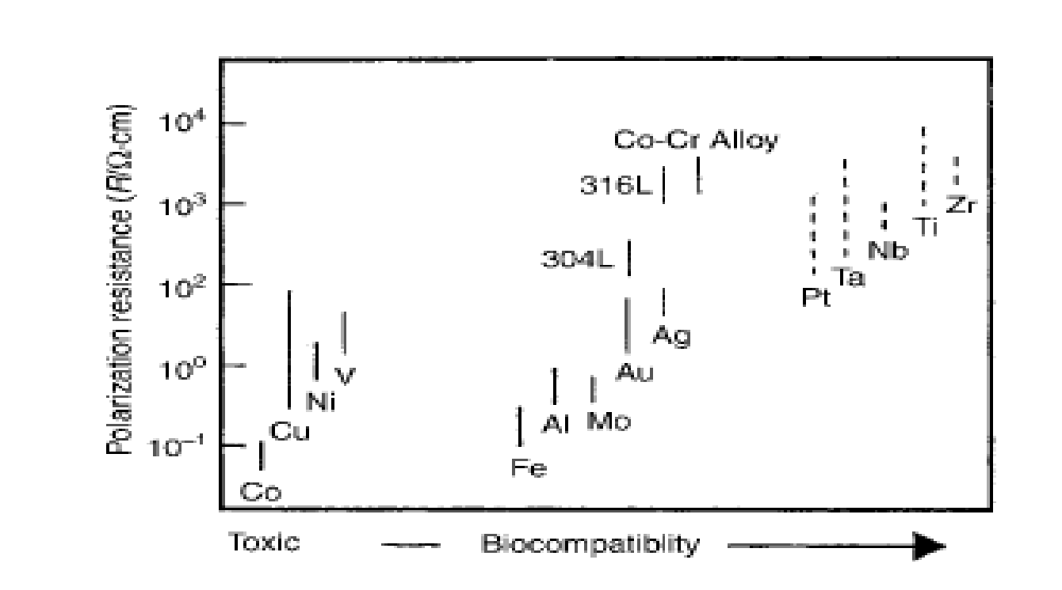
Рисунок 1.2 - Зависимость между биосовместимостью металлических материалов и их поляризационным сопротивлением [11]

В последнее время возрос интерес к использованию металлов циркония (Zr), тантала (Ta) и сплавов на их основе в качестве материалов для медицинских имплантатов, как отмечается в научных статьях [10], [22], [23], [24],[25], [26]. Как показано на рис. 2, цирконий проявляет самую высокую биосовместимость среди всех металлов, затем идут чистый титан, ниобий и тантал. Циркониевые сплавы по сравнению со сплавами титана также обладают лучшей биосовместимостью, они менее подвержены биокоррозии и реже вызывают реакции отторжения у пациентов [10], [22], [23]. Кулкарни и Какандикар (англ. Kulkarni&Kakandikar) [24] отмечают также такие уникальные свойства циркониевых сплавов для применения в биомедицинских целях, как образование внутреннего подобного кости апатитового слоя, а также взаимодействие с диагностикой магнитно-резонансной томографии (МРТ) с лучшей совместимостью и низкой магнитной восприимчивостью. Из-за высокой прочности и химической стабильности Zr и Ta очень перспективны как ортопедические биоматериалы. Повышенная коррозионная устойчивость этих материалов достигается за счет относительно толстого (приблизительно 5 мкм) поверхностного оксидного слоя, однако они являются дорогостоящими в производстве и в настоящее время востребованы в основном в особых обстоятельствах, при которых возникают такие проблемы, как аллергия на металл (или, точнее, гиперчувствительность к металлу) [25], [26]. Основные вызовы и затраты на производство имплантатов связаны с формовкой и обработкой этих металлов.
По-прежнему устойчивый интерес проявляется к достижениям в области повышения биосовместимых свойств поверхности металлических имплантатов за счет формирования разными методами на них покрытий из материалов на основе фосфата кальция [27], [28]. Гидроксиапатит (ГА) является основным неорганическим компонентом костей млекопитающих, что обеспечивает ему такие свойства как биосовместимость и остеоинтеграцию с костной тканью. Имплантаты с покрытиями из ГА показывают многообещающее сочетание механических свойств металлов и различных биофункций присущих биокерамике на основе фосфата кальция.
Ответом на вызовы использования тугоплавких материалов при изготовлении специфической формы имплантатов и тканевой инженерии может стать адаптация и усовершенствование технологий селективной лазерной плавки и термического плазменного напыления [29], [30], [31]. Селективная лазерная плавка (СЛМ) – это один из самых точных методов производства металлических деталей среди технологий аддитивного производства металлов. Используя аддитивную технологию, имплантат строится слой за слоем с использованием мощного лазера для селективного расплавления порошка титанового сплава в соответствии с данными компьютерного проектирования. Сложные геометрические формы, такие как пористые структуры, ячеистые структуры и т.п. могут быть изготовлены за один производственный этап. Это дает возможность повысить ценность имплантатов без увеличения затрат или времени на производство, благодаря возможности проектирования и производства уникальных и продуманных геометрических форм с множеством конструктивных особенностей. СЛМ обеспечивает хорошее качество поверхности и высокое разрешение для печатных деталей. Материалы, которые можно обрабатывать с помощью СЛМ включают Ti6Al4V (класс 5), тип Ti6Al4V ELI (клас 23), сплавы Ti-Nb-Ta и др. Эта технология может использоваться для получения имплантатов индивидуального дизайна (адаптивных имплантатов) с пористой решетчатой поверхностью [29], [30]. Трабекулярные (решетчатые) конструкции и индивидуальные имплантаты для пациентов — это сложные геометрические формы, которые сложно производить с помощью традиционных (субтрактивных, формирующих) производственных технологий. Адаптивный имплантат — это термин, относящийся к использованию алгоритма проектирования с оболочкой, такого как масштабирование до базовой конструкции медицинского устройства, чтобы адаптировать его к уникальной анатомии пациента.
Биосовместимость эндопротезов можно улучшить также путем нанесения на их поверхность покрытий из упомянутых выше чистых металлов: титана, циркония или тантала методом газотермического плазменного напыления. Формирование газотермического плазменного покрытия характеризуется попаданием на поверхность имплантата большого количества более или менее расплавленных в плазменной струе частиц, образующих так называемые сплаты, между которыми образуются поры. При этом пористость и шероховатость поверхности покрытия зависят от размера, скорости и степени плавления образующих его частиц [32]. На размер пор влияет как реальный размер частиц покрытия, так и их форма [15]. Понимание механизмов образования покрытий позволяет подобрать конкретные параметры газотермического плазменного напыления для получения требуемой микроструктуры покрытия. В настоящее время методы газотермического плазменного напыления широко используются в приложениях, связанных с металлообрабатывающей промышленностью [33], но для биомедицинской области это инновационная технология с потенциалом, который в настоящее время изучается [32], [34], [35]. Таким образом, газотермическое плазменное напыление является подходящим способом получения покрытий из тугоплавких металлов или сплавов на их основе, обеспечивая расплавление частиц материала в плазменной струе, но в то же время обработка поверхности имплантата плазменной струей может привести к его объемному нагреву, вызвав деформацию имплантата при остывании. Поэтому выбор режимов газотермического плазменного напыления покрытий из биосовместимых материалов на медицинские имплантаты требует научного обоснования, чтобы придать поверхности имплантата требуемые свойства (повысить биосовместимость), избежать перегрева и в то же время эффективно расходовать дорогие материалы покрытия.
Так как газотермическое плазменное напыление – это общее название целого ряда методов, включая атмосферное плазменное напыление (АПН), высокоскоростное кислородно- топливное напыление (HVOF -High Velocity Oxy Fuel), плазменно-детонационное напыление, микроплазменное напыление (МПН), то следует подробнее описать общий принцип формирования покрытия. В целом процесс газотермического плазменного напыления (ГТПМ) заключается в том, что материал покрытия (порошок с определенным размером частиц или суспензия порошка или оторванные плазменной струей частицы проволоки) подается с помощью специального устройства в струю плазмы и направляются к подложке. Образуется плазма в результате ионизации потока инертного газа электрической дугой. Частицы материала покрытия нагреваются и расплавляются в струе, затем ускоряются и переносится на основу (напыляются на подложку). На рисунке 1.3 представлен схематически процесс ГТПН.

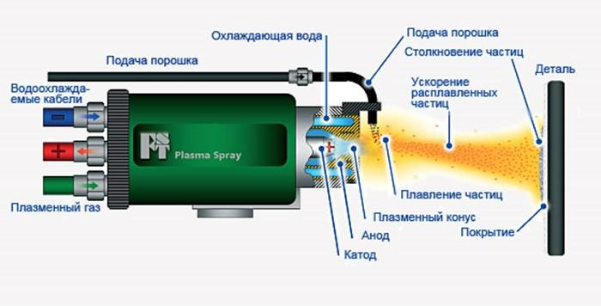
Рисунок 1.3 – Схематическое изображение установки и процесса газотермического-плазменного напыления [36]

Как правило, при проведении процесса ГТПН требуется применять соответствующие методы охлаждения поверхности материалов для исключения перегрева, так как расплавленные частицы имеют наружную температуру не ниже 1000 °С. При этом из-за о высокой температуры плазмы термодинамическая нестабильность кальций-фосфатной (керамики играет важную роль в конечных свойства нанесенного покрытия, могут образовываться вредные оксидные фазы и т.п. Поэтому для напыления биосовместимых керамик предпочтительным является методы МПН или использования суспензий. В идеале только тонкий внешний слой каждой частицы порошка должен перейти в расплавленное состояние, обеспечивающее образование плотных с высокой адгезией покрытий. Теоретически, выбирая оптимальное соотношение между размером частиц, типом газа-носителя, скоростью плазмы и процесса охлаждения поверхности, можно получить покрытия из гидроксиапатита с желаемым фазовым составом и степенью кристалличности. Величина сцепления покрытия с поверхностью подложки определяется многими технологическими факторами, такими как: шероховатость поверхности подложки, температура плазменной струи, дисперсия порошка, температура подложки, расстояние распыления, скорость частиц и состав плазменного газа. Однако, покрытия, полученные методом ГТПН могут обладать и недостатками, обусловленными неверным подбором параметров напыления. Частицы покрытия достигают поверхности основы с разной степенью нагретости и при ударе о подложку образуют агломераты различных размеров. Это явление связано с различной формой и размером распыляемых частиц, а также с неравномерностью распределения температуры в плазменной струе и изменяющейся скоростью газового потока по ее сечению. В результате покрытие может обладать анизотропией свойств, таких как микротвердость и пористость. В результате резкого перехода от сформированного пористого покрытия к основному материалу на границе покрытие-имплантат возникают внутренние напряжения. Их величина может даже превышать предел прочности напыляемых агломератов и адгезионную прочность их сцепления с металлической основой. В этом случае возможно образование трещин и отслоение покрытия от основы, снижение адгезионной прочности. Так как частицы порошка оплавляются неравномерно, они достигают. Таким образом, недостатками данного метода являются сложность контроля фазового состава и структуры покрытий, возможная плохая адгезия покрытия, если целью является сформировать пористое покрытие, что нужно для имплантатов-эндопротезов. Кроме того, высокотемпературный режим нанесения покрытий служит причиной появления оксидных соединений, снижающих физико-механические свойства покрытий. Еще один существенный недостаток данного метода - это высокая энергоёмкость процесса напыления, потери материала за счет разбрызгивания и отскоков от поверхности, а так же высокая стоимость плазменных установок.
На сегодняшний день одним из перспективных методов газотермического плазменного напыления биосовместимых покрытий на имплантаты эндопротезов малых размеров, таких, например, как детали локтевых суставов, зубные имплантаты, является микроплазменное напыление (МПН). МПН позволяет наносить покрытия, как из порошковых, так и проволочных материалов на подложки из разнообразных материалов. Благодаря малому диаметру пятна напыления, составляющему от 3 мм до 5 мм, потери напыляемого материала при МПН существенно меньше, чем при традиционном термическом плазменном напылении. Из-за малой мощности микроплазмотрона термическое влияние процесса МПН на подложку является минимальным, что позволяет получать покрытия на тонкостенных и малоразмерных деталях без их деформации и перегрева и без специального охлаждения основы. В то же время МПН позволяет получать на металлических эндопротезах пористые покрытия из тугоплавких и биосовместимых металлов и сплавов на их основе, а также керамик (ГА) [1], [37], [38], [39], [40] что также позволяет повысить биосовместимость и вторичную фиксацию имплантата за счет прорастания костной ткани в поры его покрытия, как было подтверждено испытаниями на животных (овцах) [38]. При этом использование для МПН манипуляционного робота в совокупности с новыми алгоритмами управления им дает весьма многообещающие результаты и позволяет с прецизионной точностью поддерживать ряд важнейших параметров напыления (скорость перемещения плазмотрона и дистанцию напыления), таким образом давая возможность получить многослойные покрытия не только с контролируемой толщиной, но и с контролируемой пористостью слоев [1].
Таким образом, вопрос выбора материалов имплантатов и технологии их получения, в совокупности с выбором материалов и композиции покрытий на поверхности имплантатов, пористости и шероховатость поверхности, обусловливающих биосовместимость и антибактериальные свойства, находится в центре внимания мировых научных исследований, представляя значительный научный и практический интерес применительно к конкретным технологическим процессам. Наиболее перспективными металлами для производства ортопедических имплантатов и их покрытий являются титан, танатал, цирконий (и сплавы на их основе), а также керамики на основе гидроксиапатита, а наиболее перспективными технологиями – технологии аддитивного производства пациентно-ориентированных имплантатов с покрытиями, включая технологии селективного лазерного плавления и роботизированного микроплазменного напыления многослойных покрытий с контролируемой пористостью слоев.
Выводы по подразделу 1.1:
Обзор современной литературы позволил выделить основные подходы и нерешенные проблемы производства хорошо приживляющихся в теле человека ортопедических и дентальных имплантатов. Мировым трендом является аддитивное производство, которое позволяет разрабатывать имплантаты индивидуального дизайна с пористой поверхностью, то есть создавать более качественные продукты, которые обеспечивают лучший вариант для пациента. Другим трендом является газотермическое микроплазменное напыление на поверхность имплантата многослойных биосовместимых покрытий с контролируемой структурой и свойствами, с научным обоснованием композиции, толщины и пористости слоев, шероховатости поверхности и выбора технологических параметров напыления, а также роботизация процесса напыления. В совокупности, эти подходы позволяют решить проблему получения пациентно-специфических металлических имплантатов с улучшенными свойствами биосовместимости поверхности, удобных, которые не будут отторгаться организмом и помогут сократить время выздоровления пациента. Немаловажно, что эти современные технологии позволяют производить имплантаты с покрытиями из металлов и керамик с высокими температурами плавления, позволяя использовать такие известные отличными свойствами биосовместимости материалы как титан, тантал, цирконий, гидроксиапатит. Научная новизна и практическая ценность разработок композиций и архитектуры покрытий из этих материалов подкрепляется необходимостью получения новых стандартов качества для многослойных медицинских покрытий имплантатов, для чего еще потребуются многочисленные испытания на биосовместимость, но уже сейчас в литературе приводятся некоторые обнадеживающие результаты испытаний in-vitro и in-vivo для ряда полученных по этим технологиям имплантатов. Основная задача, которую потребуется решить для формирования на медицинских имплантатах биосовместимых покрытий с желаемым структурно-фазовым составом, пористостью и шероховатостью поверхности – это установление закономерности влияния параметров МПН на эти характеристики покрытия и научное обоснование выбора оптимальных параметров напыления, позволяющих получить покрытия с заданной композицией, микроструктурой и свойствами, эффективно расходуя материал покрытия (с минимальными потерями материала).

1.2 Основные тренды изготовления терморезистивных и электроизоляционных покрытий для производства электронагревателей
Электронагреватели широко используются в бытовых и промышленных устройствах. В домашнем хозяйстве широкое применение нашли такие электронагревательные приборы, как электрические плитки, утюги, водонагреватели, электрокипятильники и т.д. В промышленности электронагреватели используются для нагрева химических растворов, печей по обработке металлов, обогрева шкафов автоматики и станций управления, в изготовлении тепловентиляторов и т.д. Главной частью электронагревателя является резистивный нагревательный элемент (РНЭ). К материалам применяемым в промышленном изготовлении РНЭ, предъявляют следующие требования: хорошее электрическое сопротивление в сочетании с низким температурным коэффициентом линейного расширения и хорошей термостойкостью. Наиболее распространены промышленные РНЭ из железохромоникелевых и никельхромовых сплавов с высоким удельным электрическим сопротивлением. Использование этих материалов в РНЭ позволяет эксплуатировать их до температур 1200 - 1300 ºС. Следующим классом высокотемпературных РНЭ являются серийно выпускаемые цилиндрические нагреватели из полупроводниковых керамических материалов типа SiC, МоSi₂ [41];[42]. Нагреватели этого типа используются для нагрева до более высоких температур 1500-1700 ºС по сравнению с металлическими. Другие керамические материалы с полупроводниковыми свойствами, такие как ZrO₂, TiO₂, TiC, Cr₃C₂, LaCrO₃ [41], [43], [44], также нашли применение в производстве РНЭ.
Широкое применение полупроводниковых керамических материалов обусловлено более высоким удельным сопротивлением и меньшим термическим коэффициентом линейного расширения керамики по сравнению с металлами. Особенностью конструкции металлических РНЭ является необходимость электрической изоляции токопроводящей катушки от нагреваемой поверхности. Воздушный зазор в основном используется как электрический изолятор. Такая конструкция металлических РНЭ приводит к снижению коэффициента теплоотдачи, тепловыделению в окружающее пространство, усложнению конструкции и увеличению габаритных размеров РНЭ, что в ряде случаев сказывается на его дальнейшей установке. Для увеличения коэффициента теплоотдачи и уменьшения габаритов электронагревателей возможно использование РНЭ в виде электронагревательных покрытий (дорожек), наносимых непосредственно на нагреваемую поверхность [41];[45].
Диоксид титана (TiO₂) является перспективным материалом для использования в РНЭ с точки зрения его электрических свойств. Диоксид титана обладает свойствами полупроводника с температурой плавления около 1850 ºС, успешно применяется в электронике, машиностроении и других отраслях промышленности и на сегодняшний день является наиболее доступным полупроводниковым керамическим материалом на рынке [41]; [46]; [47]. Успешное использование полупроводниковых свойств TiO₂ для изготовления электронагревателей подтверждается результатами Шейц и др. [41] и Ли и соавт. [48].
Материалы на основе керамики широко используются в качестве электроизоляционных материалов. Известными представителями таких материалов являются Al₂O₃, ZrO₂, Cr₂O₃, из них Al₂O₃ является самым распространенным. Его применение обусловлено высокими диэлектрическими свойствами при повышенных температурах (до 9 кВмм⁻¹) [49] и низкой стоимостью.
В настоящее время электронагревательные дорожки получают такими методами, как трафаретная печать, намазка, фотолитография, вакуумно-конденсационное напыление и др. [41]. Среди существующих методов получения электронагревательных дорожек в качестве перспективной технологии рассматривается газотермическое плазменное напыление (ГТПН) покрытий, в частности, атмосферно-плазменное напыление (АПН), обладающее такими преимуществами, как широкий выбор напыляемых материалов и подложек, высокая производительность и экономичность. простота технологического процесса с возможностью его автоматизации.
Впервые технология ГТПН для изготовления резисторов была применена в 1975 г. Смитом и Андерсоном [50]. Исследования были направлены на изучение работоспособности резистивного покрытия из смеси NiO и Fe₃O₄ методом атмосферно-плазменного напыления (АПН). По результатам их работы установлено, что срок службы покрытия из смеси NiO и Fe₃O₄ составляет более 10 000 часов при температуре 150°С, а также было показано влияние размера напыляемых частиц на удельное сопротивление покрытия.
Пруденциати и др. (2006) изготовили РНЭ методом атмосферно-плазменного напыления Ni80-Cr20 покрытий, функционирующий в диапазоне рабочих температур от 20°С до 600°С [51]. Однако, не была решена проблема стабильной работы изготовленных таким способом РНЭ в условиях эксплуатации при высоких температурах порядка 500-600 °С.
Шейц и др. (2011) получили РНЭ с рабочей температурой нагрева 300 °С методом HVOF и АПН порошка TiO₂ на плоские поверхности и на трубу (рис. 1.4) [41].

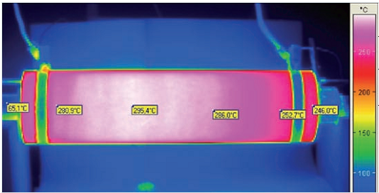

Рисунок 1.4 – Распределение температуры нагретого трубчатого РНЭ [41 Р.88]

Электронагревательный элемент имел проводящее покрытие толщиной от 100 мкм до 200 мкм. Электроизоляционные свойства покрытия обеспечивал предварительно напыленный подслой шпинели толщиной до 300 мкм. Мощность трубчатого РНЭ варьировалась в пределах 540 Вт при приложенном напряжении 60 В. По результатам исследования авторы работы [41] предложили в дальнейшем при нанесении покрытий с электронагревательными свойствами использовать смесь 20 % Cr₂O₃ - TiO₂ для повышения рабочей температуры нагрева элемента выше 300 °С.
Ли и др. (2020) [48] представили результаты успешных испытаний в циклическом режиме с рабочей температурой более 300 °С плазменно-напыленных электронагревательных покрытий на основе TiO₂ после термообработки (рис. 1.5).

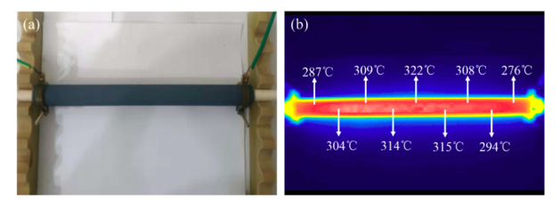

а- внешний вид РНЭ, б – инфракрасное тепловое изображение покрытия на стадии выдержки

Рисунок 1.5 - Нагревательный элемент с ГТПН покрытием на основе TiO₂ [48, Р.177]

Перспектива использования технологии АПН в производстве электронагревательных покрытий изучается и по сей день [43];[44]; [46]; [47];[52] [53]. Однако одним из технологических недостатков, препятствующих использованию АПН для производства РНЭ, является возможность перегрева и деформации изделия в результате теплового воздействия плазменной струи, а также большие потери материала при напылении узкие электронагревательные дорожки шириной менее 6 мм. Потери напыляемого материала при АПН обусловлены разбрызгиванием и отскоком распыляемых частиц, а также геометрическими факторами. Например, при обычном плазменно-дуговом напылении потери, связанные с геометрическим фактором, обусловлены величиной диаметра пятна напыления (20-25 мм), который в несколько раз превышает ширину дорожки электронагрева (3- 5 мм). Потери материала из-за разбрызгивания и отскока можно охарактеризовать коэффициентом использования материала (КИМ) Этот параметр не только характеризует эффективность процесса, но и используется как параметр оптимизации.
С учетом необходимости формирования тонких, узких электронагревательных дорожек и предотвращения коробления подложки перспективным является использование технологии микроплазменного напыления (МПН). МПН позволяет получать покрытия как из металлических, так и из керамических материалов. Благодаря малому диаметру пятна напыления (до 5 мм) МПН позволяет значительно снизить потери напыляемого материала, оказывая при этом минимальное термическое воздействие на подложку, что позволяет получать покрытия на тонкостенных деталях. без коробления, как сообщают Борисов и др. (2018) [54].
Выводы по подразделу 1.2:
Обзор современной литературы позволил выделить основные подходы и нерешенные проблемы изготовления терморезистивных и электроизоляционных покрытий для производства электронагревателей. Выявлено, что основным трендом является использование технологии ГТПН керамических многослойных покрытий из оксидов титана и алюминия, а основным технологическим недостатком, препятствующих промышленному внедрению технологии, является возможность перегрева и деформации изделия в результате теплового воздействия плазменной струи, а также большие потери материала при напылении узких дорожек покрытий (шириной менее 6 мм), что может быть преодолено использованием технологии МПН. Базируясь на результатах анализа литературных источников и на перспективности практического применения технологии МПН для производства РНЭ в Республике Казахстан, были поставлены следующие задачи исследования: во-первых, получить методом МПН малогабаритный многослойный РНЭ, состоящий из изолирующего и электропроводящего (терморезистивного) слоев, и измерить его функциональные характеристики, то есть электрическую прочность и проводимость при нагреве; во-вторых, оценить эффективность применения метода МПН для формирования узких дорожек покрытия, то есть проанализировать влияние размера напыляемой поверхности и параметров МПН, таких как сила тока, расход плазмообразующего газа скорость, расстояние распыления и скорость подачи порошка на эффективность коэффициента использования материала (КИМ), чтобы выбрать оптимальные параметры напыления РНЭ и углубить понимание процессов МПН.

1.3. Проблемы восстановления промышленных изделий из стали Гадфильда, включая нанесение защитных покрытий
Среди износостойких высокоуглеродистых марганцовистых сплавов, особое место занимает аустенитная высокомарганцевая сталь Гадфильда со средним содержанием углерода 1,2 % и марганца 12 %. Благодаря повышенной ударной вязкости в сочетании со стойкостью к абразивному износу, сталь Гадфильда широко используется в различных отраслях промышленности, например, для дробления горных пород, изготовления черпаков экскаваторов, траков гусениц и разнообразных деталей подвижного состава железнодорожного транспорта, подвергающихся ударным нагрузкам и повышенному износу [55], [56],[57]. Сталь Гадфильда изготавливается методом литья. В отливках без термической обработки структура данной стали состоит из аустенитной и карбидной фаз, при этом карбидная фаза как правило выделяется по границам зерен и приводит к хрупкости отливки. Для устранения этого нелостатка обычно применяют отжиг при 1050–1150 ºC (в зависимости от конкретного элементного состава стали) с закалкой в воду чтобы предотвратить повторное зернограничное осаждение карбидов [57]. Для обеспечения оптимальной ударной вязкости структура стали Гадфилда должна быть однофазной аустенитной [58], [59]. Допустимо небольшое количество мелких карбидов в аустенитной матрице с равномерно распределенными углеродом и марганцем. С другой стороны, наличие карбидов повышает стойкость стали Гадфильда к абразивному износу [61], [62].
Отличительной особенностью стали Гадфильда является её резко выраженная способность к деформационному упрочнению, обусловленная деформационным превращением γ аустенита в α- или ε-мартенсит, а также механическим двойникованием, динамическим деформационным старением и блокированием дислокаций дефектами упаковки [56], [61]. Существенно с точки зрения управления свойствами стали, что начения энергии дефектов упаковки (ЭДУ) можно контролировать определенными методами в определенном диапазоне, поскольку они связаны с химическим составом и в основном зависят от объемного процента марганца и углерода [62].
Несмотря на то, что деформационное упрочнение сталей Гадфильда исследовалось на протяжении десятилетий, интерес к фундаментальным вопросам механизмов ее упрочнения в настоящее время не уменьшается и этот механизм до сих пор не выяснен окончательно.
При исследовании дислокационной структуры поликристаллов аустенитных нержавеющих сталей ранее было установлено, что одновременно с плоскими скоплениями дислокаций в них наблюдаются дефекты упаковки [63],[64],[65] выступающие как упрочняющие элементы дислокационной структуры. Если при развитии дислокационной структуры в ходе деформации образуются микродвойники, плотность которых с ростом деформации увеличивается, то они также могут приводить к дополнительным эффектам упрочнения. Однако, если при увеличении степени пластической деформации произойдет смена основного механизма деформации от скольжения к двойникованию, то будет наблюдаться так называемый TWIP-эффект (twinning-induced plasticity – пластичность, наведенная двойникованием). Вызовом для конструкционного применения в промышленности сталей с TWIP-эффектом является их низкий предел текучести (~300 МПа) [62], при этом обычные механизмы упрочнения таких сталей, к которым предположительно относится и сталь Гадфильда, обычно вызывают повышение предела текучести, но также и серьезное снижение пластичности [63].
Никулина и др. [66] исследовали структурные изменения в стали Гадфильда при холодной деформации и объяснили упрочнение стали в основном механизмами образования скоплений дислокаций, а также генерацией дефектов упаковки и двойников. Было установлено, что после прокатки со степенью деформации 40% в стали Гадфильда (13,42 % Mn, 1,2 % C, 0,71 % Si, остальное Fe) формируются области с нанокристаллическими структурами с гранецентрированной кубической (ГЦК) и гексагональной плотноупакованными (ГПУ) решетками.
Чжи и соавт. (2020) ввели градиентные подструктуры (ГП) в стали Гадфильда состава Fe-22Mn-0,6C чтобы увеличить пластичность стали с TWIP-эффектом, и исследовали их эволюцию и механические свойства [67]. Испытания на одноосное растяжение показали, что в ГП одновременно было получено сочетание высокого предела текучести и высокого предела прочности за счет дислокационного упрочнения с накоплением высокой плотности дислокаций.
Ким и др. (2019) использовали in-situ ПЭМ (просвечивающую электронную микроскопию «на месте») для прямого наблюдения пластичности дислокаций в легкой стали с высоким содержанием марганца и установили, что пластическая деформация аустенитной стали Fe-Mn-Al-C сопровождалась выраженным плоским скольжением дислокаций с последующим образованием полос скольжения и очень плотных дислокационных стенок [63]. При пластической деформации этой стали не наблюдалось ни мартенситных превращений, ни деформационных двойников, но наблюдалось локализованное поперечное скольжение дислокаций на пересечении полос скольжения, т. е. полосы скольжения распространялись в зерне, не блокируя друг друга. Таким образом, методом in-situ ПЭМ было подтверждено, что улучшенное деформационное упрочнение стали связано с выраженным плоским скольжением, которое расширяет область вторичной стадии деформации.
Жилкашинова и др. (2021) установили закономерности изменения микроструктуры и фазового состава высокомарганцевой стали 110Г13Л в зависимости от содержания масс. %. основных компонентов (Mn, C), в частности, группы сталей с содержанием углерода в пределах 1,0-1,2 масс. % и группы сталей с содержанием углерода 0,4-0,5 масс. %, при этом концентрация марганца в каждой группе изменялась в пределах от 6 до 18 масс. % [68]. Как было показано авторами [68], увеличение в стали масс. % С стабилизирует аустенит, таким образом, стали, близкие по составу к стали Гадфильда с содержанием марганца от 10 масс. % до 18% и углерода от 1,0 масс. % до 1,2 масс. %, остаются аустенитными не только после закалки, но и после пластической деформации прокаткой со степенью деформации до 60%. При этом значение средней скалярной плотности дислокаций при равных степенях деформации прокаткой было прямо пропорционально концентрации углерода, тогда как увеличение содержания марганца практически не повлияло на среднюю скалярную плотность дислокаций γ-фазы. Полученные авторами [68], результаты согласуются с результатами фундаментальных исследований Цакириса и Эдмондса [69], в которых плотность дислокаций в аустените до мартенситного превращения была найдена порядка 10¹³ м⁻² при комнатной температуре. Однако, можно предположить, что, повысив точность измерений скалярной плотности дислокаций в клубках, можно было бы получить более высокие значения ρ. На основании предложенного Монтейро и соавт. (2020) метода оценки плотности дислокаций в сильно уплотненных клубках было предварительно установлено максимальное значение плотности дислокаций (4±2)·10¹⁵ м⁻² для металлических материалов и указано, что железоуглеродистый мартенсит, являющийся самой твердой из известных металлических фаз, имеет плотность дислокаций порядка 10¹⁵ м^{−2,} при этом увеличение содержания марганца практически не повлияло на среднюю скалярную плотность стали [70]. Таким образом, измеренные авторами [68] величины плотности дислокаций косвенно подтверждают отсутствие мартенситного превращения в данной стали Гадфильда при деформации, в противном случае, судя по литературе [62], [63], [66], [69], плотность дислокаций была бы существенно выше.
В настоящее время роль дислокационной и двойниковой субструктур в поведении деформационного упрочнения в целом хорошо смоделирована и изучена, полный анализ экспериментальной литературы и обобщение современных концепций моделирования в области деформационного поведения гранецентрированных кубических сплавов g-Fe с высоким содержанием марганца выполнен Де Куман и др. в обзорной статье [62]. Как отмечают авторы обзора [62], существуют значительные различия между моделями, предложенными для эволюции микроструктуры во время деформации сталей с TWIP-эффектом и сопутствующего поведения деформационного упрочнения. Однако, как следует из результатов данного обзора, экспериментальные характеристики эволюции деформационной субструктуры, а также подробная количественная оценка их соответствующих ролей в деформационном упрочнении стали Гадфильда во время деформации растяжением, приводятся в литературе еще редко. Следовательно, актуальной и научно новой является задача установления структурных изменений аустенитной стали Гадфильда в результате механического воздействия растяжением и прокаткой и оценки количественных параметров ее дислокационных субструктур, также как оценка влияния механизма деформации (скольжения и двойникования) и формирующихся при деформации субструктур на деформационное упрочнение данной стали. Особенно важным представляется анализ влияния состава стали на изменения ее микроструктуры и свойств, очевидно, что даже малые изменения химической композиции стали Гадфильда (в пределах, допустимых ГОСТ), могут сыграть решающую роль в изменении механизмов ее деформации и упрочнения, а также намечены пути исследования данного влияния, показано, концентрация каких элементов и каким именно образом изменяет свойства стали [68].
Таким образом, в результате обзора современной литературы было показано влияние параметров дислокационных субструктур и химического состава стали Гадфильда на механизмы ее упрочнения и пластичности и выявлены закономерности, которые позволяют дать рекомендации по термической обработке стали или по допустимым и желательным отклонениям в ее химическом составе в зависимости от области применения стального изделия. Практическая важность этого анализа обусловлена потребностями производства АО «ВостокМашЗавод» (г. Усть-Каменогорск, Казахстан), выпускающего сталь Гадфильда марки 110Г13Л, а также потребностями малых предприятий, использующих изделия из данной стали, в частности, дробящие плиты щековых дробилок минерального сырья. Если для завода - производителя могут быть полезными вышеприведенные направления исследований, имеющие результатом рекомендации по контролю отклонений в составе стали и по термообработке готовых изделий, то добиться методами термообработок формирования требуемых микроструктур и, соответственно, механических свойств стали Гадфильда для пользователей готовой продукции фактически нереально в виду крупных габаритов изделий, которые следует подвергать термообработке. К тому же это было бы весьма дорого и энергозатратно. Речь идет, в частности, о восстановлении изделий, подвергавшихся эксплуатации, на поверхности которых образовались участки износа. Вместо нагрева изделия целиком, перспективным решением в данном случае может быть нанесение защитных покрытий на места, подвергшиеся максимальным разрушениям. Выбор материалов и способа нанесения покрытий будет основным научным вопросом в данном случае, а само исследование может способствовать дальнейшим разработкам для внедрения в производство.
Анализируя исследования структуры и свойств защитных покрытий, представленные в статьях [71], [72], [73], [74] приходим к заключению, что в качестве материала покрытия для стали Гадфильда может быть использован порошок композиционного сплава порошка композиционного сплава АН-35 (ГОСТ 21448-75), применяемый для упрочнения и ремонта трущихся деталей. Это сплав на основе кобальта и хрома, в его технической характеристике отмечаются высокие свойства износостойкости, жаростойкости и коррозионной стойкости. Сплав предназначен для нужд нефтехимической и энергетической промышленности, из него производят, в частности, статоры компрессоров газотурбинных двигателей, детали конструкции трубопроводов и т.д. Как указывается в работах [71], [72], [73], [74], при ГТНП (конкретно, плазменной детонации) порошка АН-35 на стальную основу (Ст3), образуется сплав с аустенитной матрицей - γ -твердый раствор. Согласно экспериментальным данным, представленным в [73], [74], упрочнение в покрытиях данного типа достигается за счет выделения из твердого раствора с ГЦК-решеткой ламелей интерметаллидной фазы Со_{0.8}Сr_{0.2} с ГПУ структурой. Данные частицы являются упрочняющими, так как тем слоям покрытия, где наблюдается максимальная концентрация этих частиц, соответсвуют максимальные значения микротвердости. Таким образом, во первых, структуры покрытия аналогичны наблюдаемым в стали Гадфильда структурам с γ -твердым ГЦК-раствором и упрочняющими фазами с ГПУ кристаллическими решетками, во-вторых, технологические характеристики сплава на основе Co-Cr подходят для поставленной задачи восстановления изношенных участков поверхности изделий из стали Гадфильда, в-третьих, это покрытие можно получать по технологии ГТНП. Если использовать технологию МПН, то можно производить локальное восстановление поверхности изделия, размещая микроплазматрон над местами износа. Такое решение обеспечит ресурсосбережение, уменьшив затраты порошка. Формирование покрытия по технологии микроплазменного напыления порошка АН-35 на основу из стали Гадфильда 110Г13Л, а также исследование микроструктуры и свойств такого покрытия является новой и актуальной научной задачей.
Выводы по подразделу 1.2:
Обзор современной литературы показал растущие потребности производств, выпускающих сталь Гадфильда и использующих изделия из нее, в понимании и практическом применении механизмов упрочнения и пластичности данной стали и выявил основные факторы, влияющие на формирование микроструктуры и на механические свойства стали Гадфильда. Была показана актуальность и научная новизна задачи установления структурных изменений аустенитной стали Гадфильда при деформации и оценки влияния механизма деформации и формирующихся субструктур на деформационное упрочнение данной стали. С другой стороны, была обоснована с точки зрения новизны и практической значимости задача формирования методом МПН на стали Гадфильда 110Г13Л покрытия из порошка АН-35, включая напыление покрытия на изношенные участки поверхности промышленного изделия.

1.4 Перспективы и вызовы использования робота-манипулятора для ГТПН покрытий
Технологические процессы ГТПН покрытий в определенной степени опасны для человека: они высокотемпературные (температуры плазмы составляют от 8000 до 20 000 ºС), вредные для зрения (требуются защитные очки, щитки), шумные, сопровождающиеся выделением газов и пыли. Масса плазмотрона, даже микроплазмотрона, существенная, у микроплазматрона масса составляет до 10 кг, держать его в руках во время выполнения операций напыления утомительно. Таким образом, замена выполняющего основные операции ГТПН человека роботом делается для защиты человека и облегчения его труда.
Точность выполнения операций ГТПН роботом также очевидно выше, чем у человека, к тому же робот может выполнять операции по заданной программе в течение длительного, фактически неограниченного времени, при этом точность выполнения операций не меняется, а точность определяется только конструкционными особенностями робота. Робот сконструирован таким образом, что при эксплуатации с соблюдением условий, указанных в его техническом паспорте, точность, указанная в техническом паспорте, является гарантированной (не возникает каких-бы то ни было вибраций).
Робот управляется при помощи программируемого контроллера, таким образом, основной задачей управления роботом при выполнении любых технологических операций является планирование траектории перемещения рабочего инструмента робота и программирование контроллера робота таким образом, чтобы осуществить движение рабочего инструмента робота по заданной траектории. Для пояснения проблем, требующих решения и, соответственно, постановки задач исследования, чтобы пояснить требования к роботизации технологических операций ГТПН, рассмотрим несколько подробнее технологию ГТПН покрытий и те параметры напыления, которые необходимо контролировать, чтобы получить качественное покрытие.
Одной из основных характеристик покрытия является его прочность сцепления с основой, обеспечивающая функционирование конкретного покрытия. Выбор материала покрытий, толщины, композиции – зависит от задач, выполняемых покрытием. Как правило, желательно наносить покрытие равномерно, чтобы толщина его была одинаковой на всей поверхности изделия. Однако, есть и исключения из этого правила, когда специально формируется неоднородная структура покрытия, например, из чередующихся гребней и впадин [17].
Как отмечалось выше, одна из главных задач материаловедения – это задача получения материала (в данном случае - формирования покрытия) с прогнозируемой микроструктурой и, соответственно, контролируемыми физико-механическими свойствами. В материаловедении различают покрытия и тонкие пленки, толщина пленок менее 1 мкм. Толщина ГТПН покрытия составляет от 50 мкм до 1000 мкм в зависимости от параметров напыления и числа проходов плазменной струи с материалом покрытия по поверхности обрабатываемого изделия (то есть подложки или основы). Объемная пористость полученного покрытия, может варьироваться в широких пределах в зависимости от целей и, соответственно, параметров напыления: от 4% до 25% и более. В процессе ГТПН частицы напыляемого материала двигаются в струе плазмы по направлению к поверхности детали или изделия, плавятся полностью или частично во время движения, ударяются о поверхность, деформируются и застывают, образуя покрытие. При МПН струя плазмы с частицами покрытия направляется к подложке внутри инертного газа-носителя (аргона), чтобы защитить поверхность от окисления. Частицы могут быть частицами порошка или проволоки (в последнем случае частицы отрываются от расплавленного плазменной струей участка проволоки и вовлекаются в поток плазмы и газа по направлению к подложке). Свойства ГТПН покрытий зависят от степени деформации отдельных частиц при столкновении с подложкой, их взаимодействия при ударе по поверхности подложки и температуры их нагрева (степени перегрева) в момент удара о подложку [75].
Чтобы покрытие закрепилось на подложке, нужно сделать ее поверхность шероховатой. Наиболее распространённый метод придания напыляемой поверхности нужной шероховатости - подвергнуть ее перед напылением газоабразивной обработке. Шероховатость поверхности будет зависеть от размеров частиц порошка абразива и от давления газа. Как правило, предшествующая ГТПН обработка поверхности проводится для придания ей шероховатости порядка 4-7 мкм [76]. Очевидно, что само покрытие также будет шероховатым, коэффициент шероховатости Ra будет зависеть от размеров напыляемых частиц, степени их расплавления в момент удара о подложку и их скорости, следовательно, от условий напыления.
Полученное методом ГТПН покрытие всегда имеет слоистую структуру, образованную так называемыми «сплатами» (деформированными при ударе частицами) и содержит какое-то количество внутренних пор, количество и размеры которых также определяются условиями напыления, главным образом, дистанцией напыления, то есть расстоянием от сопла плазмотрона до поверхности изделия. Очень важно, чтобы напыление проводилось под прямым углом к напыляемой поверхности. Эти два требования - соблюдение перпендикулярности напыления и строгое выдерживание заданной дистанции напыления – являются фундаментальными требованиями при ГТПН покрытий. От величины дистанции напыления существенно зависит также микроструктура и адгезия покрытия, так как при большой удаленности от сопла плазмотрона до обрабатываемой поверхности, расплавленные частицы могут остыть, достигая подложки, и плохо сцепиться с ней. Или будет много пустот между такими частицами (тогда возникнет пористое покрытие, что, однако, может быть в некоторых случаях даже желательным). Иными словами, дистанция напыления – это тот параметр, который задается разработчиком покрытия, задача автоматизации – строго выдерживать заданную дистанцию напыления и обеспечивать перпендикулярное падение плазменной струи на поверхность изделия.
Третьим контролируемым при автоматизации процесса ГТПН параметром является относительная скорость перемещения плазмотрона вдоль поверхности напыляемого изделия, так как от этого зависит толщина покрытия. Толщина покрытия будет тем больше, чем эта скорость будет меньше при прочих неизменных параметрах напыления, таких как дистанция напыления, сила тока, расход плазмообразующего газа и др.
Таким образом, общая задача автоматизации применительно к процессу ГТПН – это задача перемещения плазмотрона (или подложки) во время напыления таким образом, чтобы предоставлять поверхность, на которую надо напылить покрытие, в поток частиц покрытия в плазменной струе устойчивым, последовательным и повторяемым образом, всегда поддерживая один и тот же угол напыления (близкий к 90°), заданную скорость перемещения плазмотрона и заданную дистанцию напыления.
Эти манипуляции, то есть перемещение источника либо подложки, обычно осуществляются с помощью двухкоординатного манипулятора или робота. Часто напыляемая деталь является стационарной, как в случае детали с плоскими поверхностями, или поворачивается на поворотном столе или токарном станке, как в случае с цилиндрами. Более сложные компоненты могут потребовать использования скоординированных движений между роботом, на котором закреплен плазмотрон и обрабатываемой деталью.
Чтобы обеспечить равномерное нанесение покрытия на плоскую поверхность, необходимо задавать П-образную траекторию перемещения плазмотрона на заданном расстоянии от напыляемой поверхности. Толщина покрытия также зависит от размеров напыляемых частиц и степени их нагрева в момент удара о подложку, а также от числа проходов плазменной струи по поверхности изделия. То есть за один проход формируется полоса покрытия с шириной примерно равной диаметру плазменной струи на поверхности, и с толщиной, определяемой распределением напыленного материала в этом пятне. Следующий проход струи (в данном случае имеется в виду возврат по тому же маршруту при тех же параметрах напыления), увеличивает толщину слоя примерно вдвое. Толщина МПН покрытий колеблется в пределах от 20 мкм до 2000 мкм, то есть это относительно толстые покрытия.
С точки зрения требований к равномерности распределения массы покрытия на поверхности, процесс ГТПН сходен с процессами напыления краски из пульверизатора, где конус напыления перемещается вдоль поверхности окрашиваемого изделия и пятном напыления является сечение данного конуса плоскостью поверхности изделия. Тем не менее, существуют значительные различия между процессами ГТПН и распыления краски, а также в оценке качества конечного продукта (покрытия), как было показано выше.
Если использовать стационарный плазмотрон, производящий напыление покрытия на неподвижную подложку, то можно изучить распределение материала в пятне напыления (фигуру металлизации). При этом при стационарном ГТПН толщина покрытия будет определяться высотой образующейся при напылении фигуры металлизации, которая зависит от таких параметров напыления, как сила тока (I, A), дистанция напыления (H, мм), расход плазмообразующего газа (G_{пл}, л/час) и скорость подачи проволоки (V_{пр}, м/мин) или порошка (V_{пор}, г/мин) [77].
При напылении движущимся источником плазмы (или на движущуюся подложку) покрытие образуется в результате наложения единичных валиков фигур металлизации в процессе линейного передвижения пятна напыления со скоростью V_{л} (мм/мин) относительно напыляемой поверхности. Как показано на рисунке 1.6, равномерность распределения толщины покрытия, при которой обеспечивается минимальная разность его наибольшей δ_{max} и наименьшей δ_{min} толщин, зависит от скорости V_{л} и от шага напыления τ [78].

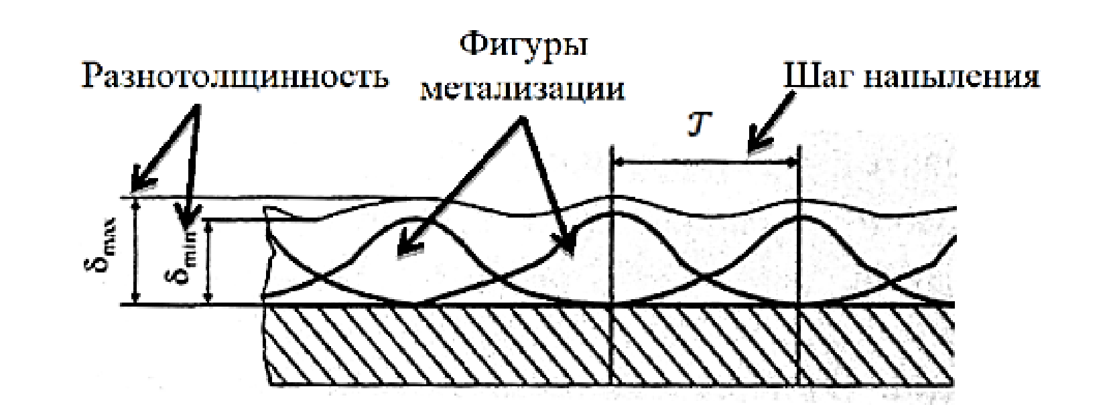

Рисунок 1.6 – Схема, поясняющая формирование покрытия c однородной толщиной [78, C.88]

Возникает вопрос – как спланировать траекторию робота, чтобы перемещать источник (или подложку, что тоже возможно), чтобы толщина покрытия была одинаковой, чтоб не образовывались гребни и впадины на поверхности (т.е. формировалось равномерное покрытие), и насколько дорожки напыления должны накладываться друг на друга? Как выбрать расстояние между центрами дорожек? То есть, встает, во-первых, вопрос о распределении материала в пятне напыления: является ли оно Гауссовским при напылении неподвижными источником и можно ли считать его Гауссовским, когда источник плазмы либо подложка движется; а во-вторых, вопрос о выборе траектории движения либо источника, либо подложки. В настоящее время эти проблемы активно исследуются. Такие вопросы возникают не только приГТПН покрытий, но и при покраске, когда источником покрытия выступает, например, пульверизатор. Как было доказано в Чен и соавт. в статье [79], профиль распределения краски на поверхности будет описываться кривой сложной формы, а именно кривой-огибающей Гауссовских профилей, сформированных на фиксированном расстоянии друга. Затем Тригатти и др. в статье [80] рассмотрели профиль поверхности напыляемой краски и провели 3D-моделирование профиля покрытия, полученного движущимся источником, и пришли к выводу, что распределение материала также близко к Гауссовскому. Таким образом, можно выбирать траекторию напыления так, чтобы обеспечить фиксированное расстояние между центрами дорожек напыления (соответствует максимуму по Гауссовскому распределению), при этом дорожки частично перекрываются, чтобы обеспечить фиксированный шаг напыления в соответствии с рисунком 1.7.

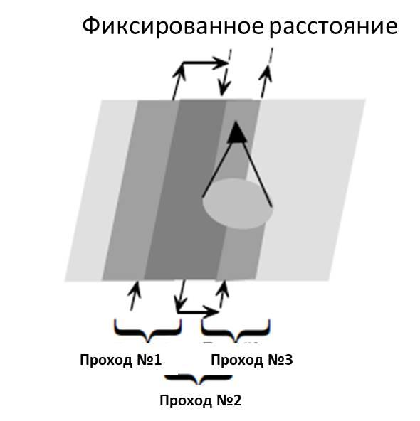

Рисунок 1.7 - Формирование покрытия проходами плазменной струи

Как правило, перекрытие дорожек — это фиксированное расстояние, которое выбирается равным половине или трети дорожки напыления, как обосновывается в статьях [81], [82]. В случае ГТПН наилучшая равномерность распределения толщины покрытия достигается при условии τ ≤ 0.35 L [77, p. 20], где L-ширина дорожки напыления (диаметр основания конуса фигуры металлизации).
Таким образом, при напылении покрытия оптимальная траектория движения плазмотрона или подложки — это П-образная (U-образная в англоязычной литературе) кривая, а возвратный проход плазменной струи должен осуществляется с отступом на фиксированное расстояние в соответствии с рисунком 1.7, равное шагу напыления τ в соответствии с рисунком 1.6. Ширина дорожки, напыленной в один проход плазменной струи — это диаметр сечения конуса напыления поверхностью изделия или ширина (диаметр основания) фигуры металлизации в соответствии. Ширина дорожки зависит от дистанции напыления.
Относительная скорость перемещения плазменного источника вдоль поверхности напыляемого изделия (V_{л}) также является контролируемым параметром напыления. При изменении скорости произойдет изменение профиля металлизации, толщина покрытия будет тем больше, чем скорость ниже, при прочих неизменных параметрах, а также важно, чтобы относительная скорость перемещения плазмотрона не приводила к возмущениям в потоке плазменной струи из-за сопротивления воздуха и, следовательно, чтобы обеспечивалась стабильность процесса напыления с различными параметрами.
Таким образом, уточненная задача автоматизации применительно к процессу ГТПН – это обеспечение перемещения роботом плазмотрона или детали во время напыления таким образом, чтобы предоставлять поверхность, на которую надо напылить покрытие, в поток частиц покрытия в плазменной струе устойчивым, последовательным и повторяемым образом, всегда поддерживая один и тот же угол напыления (90°), заданную скорость передвижения пятна напыления (V_{л}), заданную дистанцию напыления (Н) и шаг (τ -фиксированное расстояние, на которое смещается источник или подложка, чтобы подать в струю следующий участок поверхности). Для задания шага напыления необходимо провести экспериментальное измерение ширины дорожек разных материалов на соответствующих подложках при заданных параметрах напыления при различных дистанциях напыления и рассчитать шаг τ. Для изучения распределения материала надо исследовать фигуры металлизации, что представляет не только практический, но и теоретический интерес в плане интерпретации закона распределения. Эти данные будут использованы, чтобы спланировать траекторию движения руки робота с микроплазмотроном, то есть, как было показано выше, П-образную (или U-образную) кривую, проходимую на заданном расстоянии H (дистанция напыления) от поверхности изделия, и в итоге обеспечить прохождение роботом этой траектории с постоянной по модулю линейной скоростью.
Вызовом для роботизированного ГТПН покрытий является обработка деталей с поверхностью сложной формы, когда траекторию робота надо задавать не в плоскости, а в пространстве, при этом обеспечивая перемещение роботизированной руки на фиксированном расстоянии от поверхности, то есть меняя третью координату перемещения (по высоте). Это нетривиальная задача, так как требуется задавать траекторию перемещения, соответствующую 3Д-модели обрабатываемого плазмой изделия. Решению такой задачи автоматизации посвящены исследования по проекту № AP 05130525 «Интеллектуальная роботизированная система для плазменной обработки и резки крупногабаритных изделий сложной формы» под руководством Алонцевой ДЛ., описанные в PhD диссертациях [83], [84] и статьях [85-89], в которых выполнялось предварительное роботизированное сканирование детали, затем воссоздание при помощи процедур сегментации 3Д-модели детали по облаку точек-координат, а затем программирование робота на движение по полученной 3Д-траектории на фиксированном расстоянии от поверхности. В данном исследовании ставилась задача исследования микроструктуры и свойств микроплазменных покрытий, полученных с использованием вышеописанной технологии.

Выводы по подразделу 1.4:
Проделанный анализ проблемы использования робота-манипулятора для ГТПН покрытий продемонстрировал преимущества и перспективы использования роботизированной технологии для обеспечения прецизионной точности напыления, показал вызовы, связанные с планированием траектории робота для обеспечения равномерной и заданной толщины покрытия, позволил сформулировать основные требования к автоматизации процессов газотермической плазменной обработки поверхности и наметить задачу исследования, заключающуюся в экспериментальном исследовании фигур металлизации для установления закона распределения материала покрытия и шага покрытия τ, чтобы дать рекомендации для роботизированного напыления покрытий с равномерной и контролируемой толщиной, Эти данные будут использованы также для планирования траектории движения руки робота- манипулятора при напылении покрытий с перемещением по П-образной (или U-образной) кривой, проходимой на заданном расстоянии H (дистанция напыления) от поверхности изделия с постоянной по модулю линейной скоростью. Также ставится задача исследования микроструктуры и свойств микроплазменных покрытий, полученных с использованием технологии МПН, включающей этап предварительного роботизированного 3Д-сканирования поверхности.

Выводы по разделу 1, постановка цели и задач диссертационного исследования, положения, выносимые на защиту:
Обзор современной литературы позволил выделить такие тренды производства хорошо приживляющихся в теле человека имплантатов – эндопротезов, как аддитивное производство титановых имплантатов и микроплазменное напыление (МПН) на поверхность имплантата пористых биосовместимых покрытий из гидроксиапатита (ГА), циркония, тантала, а также роботизация процесса напыления. Основная научная задача, которую потребуется решить – это установление закономерности влияния параметров МПН на характеристики покрытия и научное обоснование выбора оптимальных параметров напыления, позволяющих получить покрытия с хорошей адгезией к подложке и заданной микроструктурой и свойствами.
Из обзора следует, что одним из трендов производства резистивных нагревательных элементов (РНЭ) электронагревателей является использование технологии газотермического плазменного напыления (ГТПН) керамических многослойных покрытий из оксидов титана и алюминия, а основной технологический недостаток, препятствующий промышленному внедрению технологии - это возможность перегрева и деформации изделия в результате теплового воздействия плазменной струи, а также большие потери материала при напылении узких (шириной менее 6 мм) дорожек покрытий, что можно преодолеть используя технологию МПН. Новым и практически важным будет анализ влияния размера напыляемой поверхности и параметров МПН на эффективность расходования материала, чтобы рекомендовать оптимальные параметры напыления и углубить понимание физических процессов МПН.
Обзор также показал растущие потребности производств, выпускающих сталь Гадфильда и использующих изделия из нее, в понимании и практическом применении механизмов упрочнения и пластичности данной стали, была обоснована с точки зрения новизны и практической значимости задача формирования методом МПН на стали Гадфильда 110Г13Л защитного покрытия из порошка АН-35, включая напыление покрытия на изношенные участки поверхности промышленного изделия.
Проделанный анализ проблемы использования робота-манипулятора для ГТПН покрытий продемонстрировал преимущества и перспективы использования роботизированной технологии для обеспечения прецизионной точности напыления, показал вызовы, связанные с планированием траектории робота для обеспечения равномерной и заданной толщины покрытия, позволил сформулировать основные требования к автоматизации процессов газотермической плазменной обработки поверхности и наметить задачу исследования, заключающуюся в экспериментальном исследовании фигур металлизации для установления закона распределения материала покрытия и шага покрытия, чтобы дать рекомендации для роботизированного напыления покрытий с равномерной и контролируемой толщиной.
Основные результаты проделанного в данном первом разделе диссертации обзора литературных источников и анализа полученной информации были частично опубликованы в наших исследовательских статьях [78, 89, 90] и в обзорных статьях [91-93].
Исходя из проделанного в данном разделе 1 обзора и анализа, а также из практических потребностей промышленных производств в функциональных покрытиях различного назначения, была поставлена цель диссертационного исследования и был осуществлен выбор технологии МПН и материалов для напыления покрытий медицинского назначения, покрытий для получения электронагревательных элементов и защитных покрытий, которые будут подробно описаны в следующем разделе диссертации вместе с материалами основы напыляемых образцов или промышленных изделий.
Цель исследования: получение функциональных покрытий с контролируемыми характеристиками методом роботизированного микроплазменного напыления путем выбора оптимальных режимов МПН.
Для достижения поставленной цели поставлены следующие задачи:
1) Выполнить анализ современного состояния проблемы получения функциональных покрытий с контролируемой микроструктурой и заданными свойствами, обосновать выбор материалов, технологического оборудования и методов экспериментального исследования.
2) Провести планирование факторного эксперимента по МПН функциональных покрытий для дальнейшего напыления согласно матрице эксперимента и установления методами регрессионного анализа зависимостей характеристик покрытий от параметров МПН.
3) Провести исследование параметров фигур металлизации и дорожек напыления для установления закона распределения материала покрытия при напылении и выработки рекомендации для роботизированного напыления покрытий с равномерной и контролируемой толщиной.
4) Осуществить роботизированное МПН покрытий из биосовместимых материалов с выбранными параметрами напыления на подложки титанового сплава для получения экспериментальных образцов. Получить методом МПН малогабаритный многослойный резистивный нагревательный элемент, состоящий из изолирующего и электропроводящего слоев.
5) Провести исследование структуры и свойств (в зависимости от функционального назначения) покрытий и их подложек методами оптической и электронной микроскопии, рентгеноструктурного анализа, адгезионных испытаний, тестов микротвердости или измерений электрической прочности и проводимости и установить закономерности влияния параметров МПН на коэффициент использования материала и на пористость покрытий, дать научное обоснование выбора оптимальных параметров напыления, позволяющих эффективно получить покрытия с заданными характеристиками.
6) Выполнить апробацию найденных решений и рекомендаций: выполнить роботизированное МПН биосовместимых покрытий имплантатов по рекомендованным оптимальным режимам и разработать способ роботизированного МПН покрытия из биосовместимого материала; осуществить роботизированное МПН защитного покрытия на изношенные участки плиты дробилки из стали Гадфильда и провести производственные испытания восстановленной плиты
На защиту выносятся следующие основные положения:
1) Закономерности влияния параметров МПН на характеристики функциональных покрытий и научное обоснование выбора оптимальных параметров напыления, позволяющих эффективно получить покрытия разного функционального назначения с заданными характеристиками.
2) Способ роботизированного МПН покрытия из биосовместимого материала, заключающийся в нанесении на металлическую титановую основу имплантата циркониевого покрытий толщиной 400 мкм с пористостью 20,5± 2,00 %, размерами пор до 300 мкм, отличающийся тем, что напыление осуществляют при помощи микроплазмотрона, закрепленного на руке робота-манипулятора, движущегося по заданной 3Д - модели изделия с постоянной скоростью 2,3 м/мин, при этом контроль толщины и пористости покрытий обеспечивается точным соблюдением выбранных на основе факторного планирования параметров микроплазменного напыления.
3) Совокупность результатов апробации роботизированной системы МПН, обладающей преимуществами в точности и эффективности выполнения технологического процесса по сравнению с существующими решениями.

2 МАТЕРИАЛ И МЕТОДЫ ЭКСПЕРИМЕНТА

2.1 Материалы покрытий и основы, подготовка основы к напылению
В соответствии с практическими задачами диссертации, а также с проделанным в первой главе диссертации анализом материалов, используемых для получения разных типов функциональных покрытий, а именно: биосовместимых, резистивных и электроизоляционных, а также износостойких покрытий, с целью получить покрытия с контролируемой микроструктурой и заданными свойствами методом роботизированного микроплазменного напыления путем выбора оптимальных режимов МПН, были выбраны описанные ниже материалы покрытий и основ.
Биосовместимые материалы. В качестве материала основы (подложки) для напыления покрытий из биосовместимых материалов был использован медицинский титановый сплав Grade 5 ELI (ASTM B348-13) [94], состав которого указан в таблице 2.1.

Таблица 2.1. Элементный состав порошка титанового сплава Grade 5 ELI, мас. % согласно международному стандарту ASTM B348-13
Стандарт | Ti | Легирующие элементы |  | Примеси
Стандарт | Ti | Al | V | O | C | N | H | Fe
ASTM B348-13 | основа | 5.50-6.75 | 3.50-4.50 | 0.13-0.20 | 0.08 | 0.05 | 0.015 | 0.25-0.40

Детали имплантатов и диски-образцы для исследований изготавливались на станках с числовым программным управлением (ЧПУ). Образцы в виде дисков толщиной 3 мм нарезали из стержней диаметром 50 мм и 30 мм на станке с ЧПУ CTX 510 ecoline (DMG MORI AG, Германия). Размеры образцов были выбраны таким образом, чтобы обеспечить достаточную толщину подложки по сравнению с покрытием, чтобы избежать перегрева подложки при МПН покрытий. Для изготовления медицинских имплантатов (деталей компонентов локтевого и тазобедренного суставов, см. Рис. 2.1а и Рис. 2.1б) использовали токарно-фрезерный станок с ЧПУ CTX 510 ecoline и фрезерный станок с ЧПУ DMU 50 (DMG MORI AG, Германия).
Перед МПН для химической активации поверхности [95] поверхность основы из титанового сплава подвергалась газоабразивной струйной обработке (см. Рис. 2.1в) с последующей очисткой. Газоабразивная обработка поверхности проводилась на установке Contracor ECO (Comprag Group GmbH, Германия) с использованием электрокорунда нормального марки А14 при давлении сжатого воздуха 0,6 МПа, дополнительную информацию см. в статье [39]. Затем для очистки поверхности от внедренных частиц абразивного материала диски и эндопротезы подвергались ультразвуковой очистке в среде медицинского спирта в течение 15 мин. Химическая реакционная способность поверхности подложки быстро падает из-за окисления и адсорбции химических газов из атмосферы. Поэтому важно, чтобы интервал времени между газоабразивной обработкой и нанесением покрытия на поверхность не превышал 2 ч. Перед МПН покрытия образцы и детали имплантатов хранили в плотно закрытых контейнерах.

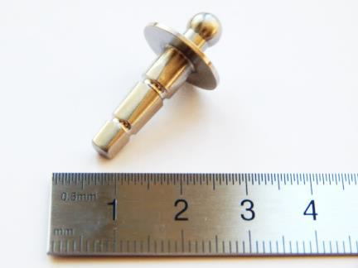 | 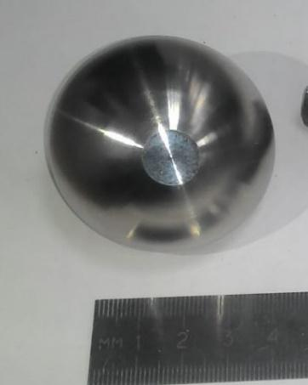 | 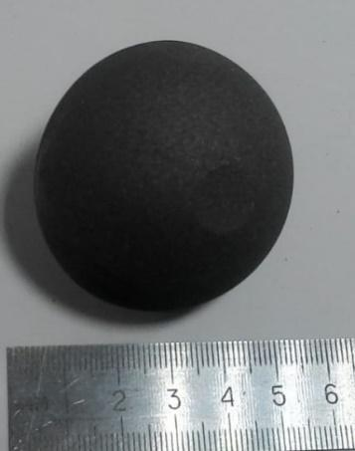
а - деталь локтевого сустава | б -чашка тазобедренного сустава | в -чашка тазобедренного сустава после газоабразивной обработки

Рисунок 2.1 – Детали имплантатов-эндопротезов из титанового сплава, изготовленные на станке с ЧПУ

Части имплантатов межпозвонковых дисков (рис. 2.2а) и подложки с ячеистой трабекулярной структурой (рис. 2.2б) были изготовлены по их 3D-компьютерным моделям методом селективного лазерного плавления (СЛП) из порошка сертифицированного титанового сплава Ti6Al4V (табл. 2.2) с использованием системы аддитивного производства (АП) металлических изделий Mlab cusing R (Concept Laser, Лихтенфельс, Германия).

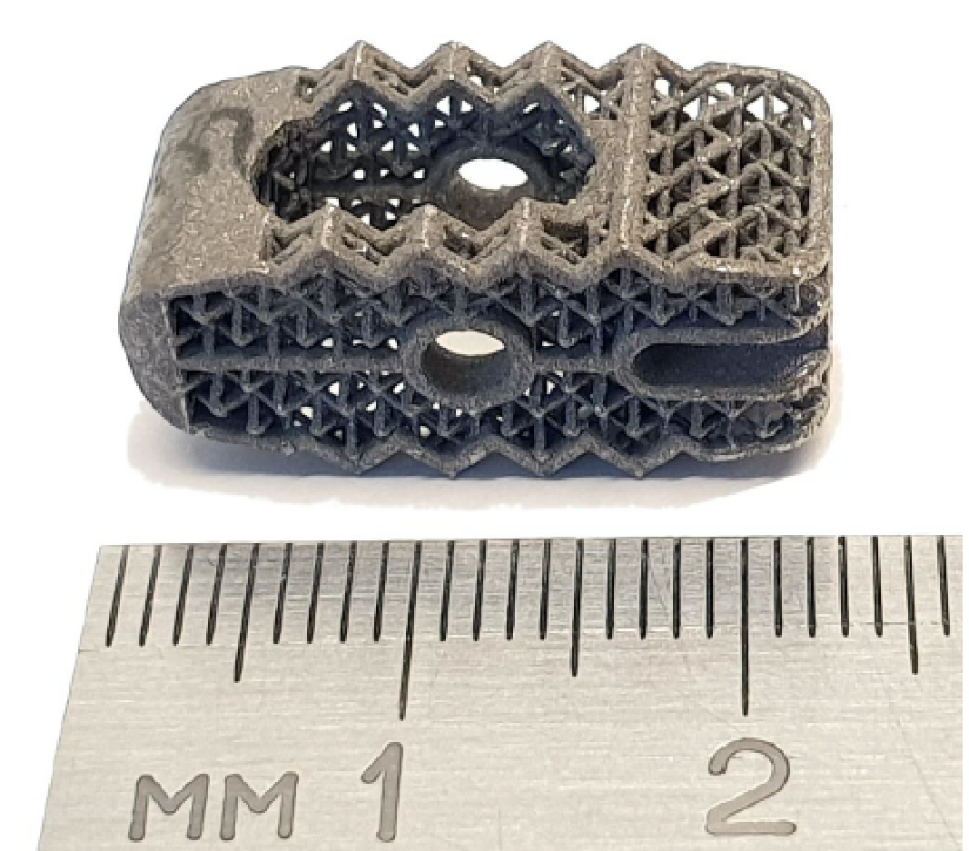 | 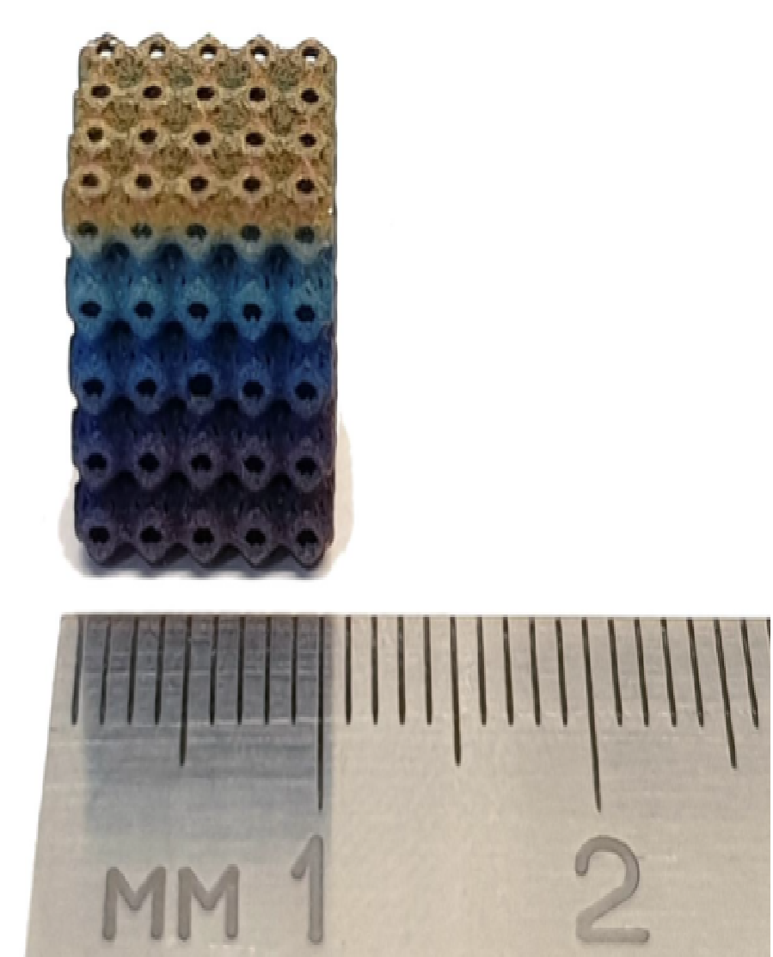
а | б
а- деталь эндопротеза межпозвонкового диска, б – ячеистая структура

Рисунок 2.2 – Образцы титановых трабекулярных подложек, изготовленных методом СЛП

Таблица 2.2. Элементный состав порошка титанового сплава Ti6Al4V, мас. % согласно международному стандарту ISO 5832-3

Fe | N | O | Al | C | V | H | Ti
<0.3 | < 0.05 | < 0.2 | 5.5 – 6.75 | < 0.08 | 3.5 – 4.5 | < 0.015 | основа

Сплав Ti6Al4V представляет собой титановый сплав класса 5 (в соответствии с Международной организацией по стандартизации [ISO] 5832-3) и относится к типу 4 (в соответствии с ISO 22674).
Параметры процесса СЛП для всех образцов, включая образцы для испытаний на адгезию, были следующими: мощность лазера 95 Вт, длина волны 1070 нм, скорость печати и скорость сканирования 5 см³·ч^{–1}. 1 и 800 мм·с^{–1} соответственно. При этом средний размер частиц порошка титана варьировался от 5 мкм до 63 мкм, а толщина слоя составляла 25 мкм. Параметры СЛМ были выбраны в соответствии с рекомендациями производителя порошка титанового сплава и оборудования для СЛМ Mlab cusing R (Concept Laser, Германия).
Газообразивная обработка перед МПН образцов или деталей эндопротезов, полученных методами СЛМ, не проводилась, их только обезжиривали ацетоном и подвергали ультразвуковой очистке.
В качестве материалов покрытий образцов и имплантатов из титанового сплава использовали гидроксиапатит (ГА), цирконий и тантал.
Гидроксиапатит. В качестве материала для напыления покрытий использовали порошок ГА, синтезированный в лабораториях ВКТУ им. Д. Серикбаева. Процесс синтеза методом химического осаждения порошка ГА с химическим составом Ca₁₀(PO₄)₆(OH)₂ и соотношением Ca/P 1,65 описан в статье [39], особенности данного порошка применительно к процессу МПН также обсуждаются в статье [1], где подчеркивается, что частицы должны иметь неправильную форму с гладкими краями, чтобы они не слипались друг с другом и чтобы обеспечивали необходимую сыпучесть порошка в пределах 120 с 50 г^{–1}. Перед напылением ГА порошок сперва сушили при температуре 120°С в течение 6 ч во избежание образования комков при подаче порошка в плазменную струю, а затем высушенный и размолотый порошок ГА просеивали через сита с диаметром ячеек 40 мкм и 90 мкм, чтобы получить порошкообразную фракцию в пределах желаемого диапазона размеров, обеспечивающего желаемую текучесть. Сыпучесть важна для равномерной подачи порошка в плазменную струю.
Цирконий. В качестве материала для напыления покрытий использовали проволоку диаметром 0,3 мм из чистого циркония марки UNS R60702 и из циркониевого сплава марки КТЦ-110, состав сплава указан в таблице 2.3.

Таблица 2.3. Элементный состав циркониевого сплава КТЦ-110, мас. %
Стандарт | Zr+Hf | Be | Nb | Hf | Ni | Cr | Ti | Al | O | Pb
ТУ У 27.4-25012091.007:2010 | 99,5 | 0,003 | 0,9−1,1 | 0,01 | 0,02 | 0,02 | 0,007 | 0,008 | 0,10 | 0,005

Титан. Для нанесения титановых покрытий использовали проволоку диаметром 0,3 мм из коммерчески чистого титана BT1-00, состав указан в таблице 2.4 согласно ГОСТ 19807-91.

Таблица 2.4. Элементный состав коммерчески чистого титана BT1-00, мас. %
Стандарт | Al | Fe | Si | C | N | H | O | Ti
ГОСТ 19807-91 | < 0.3 | < 0.15 | < 0.08 | < 0.05 | < 0.03 | < 0.003 | < 0.12 | основа

Тантал. В качестве материала для напыления использовали проволоку диаметром 0,3 мм из чистого тантала производства АО ««Ульбинский металлургический завод»», г. Усть-Каменогорск.
Терморезистивные и электроизоляционные материалы. В качестве материала для получения резистивных покрытий использовали порошок TiO₂ (Метахим, Россия) с размером частиц от 15 до 40 мкм. Диоксид титана имеет большой коэффициент линейного теплового расширения (от 8,4⋅10⁻⁶ до 11,8⋅10⁻⁶ К⁻¹) и высокое электрическое сопротивление (от 1,5⋅10⁻⁸ до 1,7⋅10⁻⁸ Ом·м [96]), хорошую химическую стойкость и электропроводность в окислительно-газовых средах, достаточную для резистивного саморазогрева от комнатной температуры, а также является одним из самых доступных полупроводниковых керамических материалов на рынке.
Для нанесения электроизоляционных покрытий использовали порошок Al₂O₃ (Реахим, Украина) с размером частиц от 20 мкм до 63 мкм. Этот материал был выбран из-за его высокой электрической прочности до 5 кВмм⁻¹ [97, 98].
Покрытия наносились послойно на основу (рабочую поверхность) в виде пластин размерами 70 мм × 45 мм × 1 мм (серия № 1) и размерами 50 мм × 50 мм × 2 мм (серия № 2) из углеродистой стали марки Ст3, химический состав которой приведен в таблице 2.5 согласно ГОСТ 380-2005.

Таблица 2.5. Элементный состав углеродистой стали Ст3, мас. %
Стандарт | Fe | C | Si | Mn | Ni | Cu | Cr | As | N | S | P
ГОСТ 380-2005 | 97 | 0.14-0.22 | 0.15-0.3 | 0.40-0.65 | <0.3 | <0.3 | <0.3 | <0.08 | <0.008 | <0.05 | <0.04

Предшествующая напылению газоабразивная обработка рабочей поверхности проводилась электрокорундом А95Ф зернистостью F20-F22 под давлением сжатого воздуха 7 МПа с последующей пятиминутной очисткой поверхности на установке ULTRASONIC CLEANER PS-2 (Jeken, Китай) с использованием изопропилового спирта.
Износостойкие материалы. В качестве материала исследования использовали аустенитную сталь Гадфильда (марка 110Г13Л). Элементный состав стали 110Г13Л приведен в таблице 2.6. Сталь была изготовлена АО «ВостокМашЗавод» (г. Усть-Каменогорск, Казахстан). Химический состав образцов был предоставлен производителем и проверен методом энергодисперсионного рентгеновского анализа (EDX) на сканирующем электронном микроскопе JSM-6390LV (JEOL, Токио, Япония) с приставкой энергодисперсионного анализа (Inca Energy, Oxford Instruments, Абингдон, Великобритания).

Таблица 2.6. Элементный состав образцов стали марки 110Г13Л, мас.%
Стандарт | Fe | C | Mn | Cr | V | Si | P | S
977-88 — 110Г13Л | основа | 1.19 | 12.1 | - | - | 0.39 | 0.021 | 0.015

Покрытия на поверхность лабораторных образцов размером 20x30х10 мм³, и на поверхность изготовленной из стали Гадфильда дробящей плиты (Рис. 2.3) наносились путем роботизированного микроплазменного напыления порошка композиционного сплава АН-35 (ГОСТ 21448-75), применяемого для наплавки и напыления износостойкого слоя на детали машин и оборудования, работающие в условиях воздействия абразивного изнашивания, коррозии, эрозии, при повышенных температурах или в агрессивных средах. Элементный состав порошка АН-35 приведен в таблице 2.7. Перед МПН поверхность образцов и плиты подвергали ручной пескоструйной обработке.

Таблица 2.7. Элементный состав порошка композиционного сплава АН-35 согласно ГОСТ 21448-75, мас.%
Стандарт | Co | Cr | Ni | Si | Fe | C | W
ГОСТ 21448-75 | основа | 28-32 | ≤ 3 | 1.7-2.5 | ≤ 3 | 1.3-1.7 | 4-5

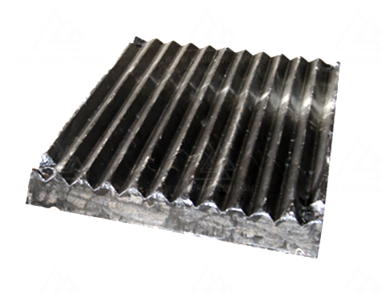
Рисунок 2.3 – Вид плиты щековой дробилки

Как показано на рисунке 2.3, плита имеет ребристую поверхность, измеренные расстояния между центрами ребристых выступов составляют 100 ± 1 мм, средняя высота выступов 30 ± 1 мм.

2.2 Оборудование и методы роботизированного МПН, методики измерения параметров фигур металлизации и дорожек напыления
В настоящем исследовании для роботизированного микроплазменного напыления керамических порошков и металлических проволок был использован микроплазмотрон массой 1,2 кг [99]. Этот микроплазмотрон входит в состав разработанной и изготовленной Институтом электросварки им. Е.О. Патона (ИЭС, г. Киев, Украина) установки микроплазменного напыления МПН-004, которая включает в себя микроплазмотрон, блок питания с блоком водяного охлаждения, блок управления, сменный механизм для подачи проволоки либо порошка и дозатор порошка, как показано на рисунке 2.4.

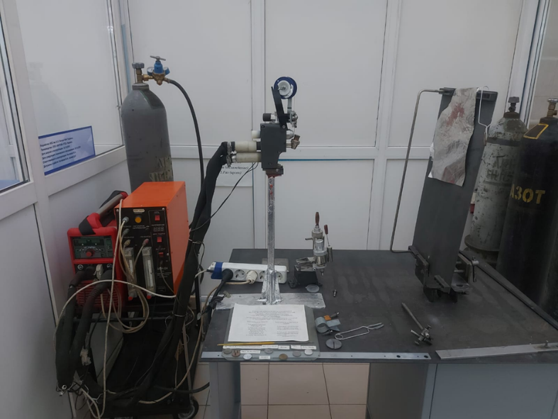

Рисунок 2.4 - Установка МПН-004 (ИЭС, г. Киев, Украина)

Отличительными особенностями установки являются:
1) малый диаметр (1 мм) сопла микроплазмотрона, что обуславливает малый угол β раскрытия микроплазменной струи от 2° до 6° и малый диаметр пятна напыления порядка 5 мм;
2) малое значение мощности (2,0 кВт), что позволяет наносить покрытия из тугоплавких материалов на небольшие и тонкостенные изделия без их перегрева и коробления;
3) использования струи защитного инертного газа аргона, что обеспечивает низкую степень окисления.
Основными параметрами напыления, которые можно варьировать при помощи установки МПН-004 и затем поддерживать выбранные значения постоянными при напылении являются: сила тока (I, A), расход плазмообразующего газа (G_{пл}, л/мин), скорость подачи проволоки (V_{пр}, м/мин) или порошка (V_{пор}, г/мин). Важно отличать, что такие параметры, как скорость подачи материала в струю (V_{пр} или V_{пор}) или расход материала (кг/ч) поддерживаются постоянными, тогда как скорость напыления покрытия в пересчете на единицу толщины покрытия за проход, контролируется скоростью перемещения потока распыления по поверхности детали V_{л} (мм/мин).
Чтобы варьировать и поддерживать постоянными такие выбранные основные параметры напыления, как дистанция напыления H (мм), скорость перемещения потока распыления вдоль поверхности детали V_{л} (мм/мин), а также поддерживать перпендикулярность падения потока напыления на подложку, микроплазмотрон устанавливался на руку производственного манипуляционного робота Kawasaki RS010L (Kawasaki Heavy Industries, Япония) с полностью цифровой сервосистемой, управляемого программируемым контроллером E40F-A001 с использованием языка AS (Advanced Superior), разработанного специально для таких роботов [100]. Согласно характеристике производителя Kawasaki Heavy Industries, (Япония), робот-манипулятор Kawasaki RS-010LA обладает 6-ю степенями свободы, точностью позиционирования (повторяемостью выхода в точку) ± 0,06 мм; максимальной линейной скоростью до 13100 мм/с, максимальной горизонтальной досягаемостью 1925 мм, а также грузоподъемностью до 10 кг.
Предварительно для выполнения роботизированного напыления покрытий были испробованы разные варианты обеспечения подачи напыляемого объекта в плазменную струю с частицами покрытия: мы перемещали роботом микроплазмотрон (Рис. 2.5а) или перемещали роботом напыляемый объект, при этом микроплазматрон закреплялся стационарно (Рис. 2.5б). В принципе, оба варианта могут обеспечить соблюдение требований к напылению: дистанцию, скорость, перпендикулярность к потоку.

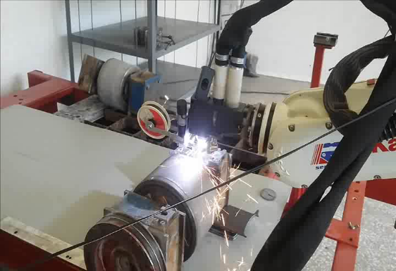 | 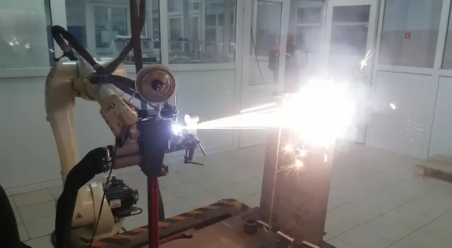
а – робот перемещает микроплазмотрон вдоль поверхности вращающейся цилиндрической детали | б – робот перемещает деталь
Рисунок 2.5 – Процессы роботизированного МПН покрытий

В итоге мы пришли к заключению, что перемещать микроплазмотрон предпочтительнее по ряду причин. Во-первых, тогда не будет ограничений по размеру и массе обрабатываемой детали и не нужны будут дополнительные захваты, чтобы удерживать деталь роботом. Задача решается для промышленного робота, с достаточно большой площадью досягаемости, а очень крупные детали можно будет смещать при помощи транспортера или вращать дополнительным электроприводом, как показано на рисунке 2.5а. Во-вторых, найденные решения по планированию траектории и программированию контроллера робота могут быть применены также для выполнения операций плазменной резки, когда вместо микроплазмотрона на роботе будет размещаться плазморез. Легче чередовать установку на роботе микроплазмотрона и плазмореза, чем решать задачу удержания и перемещения роботом крупных деталей (например, листов проката или плит дробилок).
Для решения задачи роботизированного МПН поверхности изделий сложных форм и крупных размеров применялся промежуточный этап роботизированного 3Д сканирования поверхности для получения 3Д модели изделия и программирования робота. Разработанная последовательность этапов процесса роботизированного МПН покрытий показана на рисунке 2.6 и описана в нашей статье [89].

Генерация программы робота-манипулятора для сканирования поверхности изделия
Выполнение 3Д-сканирования поверхности промышленного изделия
Построение аналитической 3Д-модели отсканированной поверхности
Генерация программы робота-манипулятора для плазменной обработки поверхности изделия
Выполнение плазменной обработки поверхности при движении робота вдоль 3Д-модели

Рисунок 2.6 –Блок- схема процесса роботизированного МПН покрытий, включающая этап предварительного 3Д сканирования

Для разработки алгоритмов управления роботом, а именно для планирования его траектории, обеспечивающей равномерное покрытие поверхности, требовались данные о законе распределения материала на поверхности при напылении как неподвижным, так и движущимся микроплазматроном, то есть рабочим инструментом робота-манипулятора.
Напыление фигур металлизации неподвижным плазмотроном и их анализ, также как эксперименты по определению ширины и толщины дорожек напыления планировались и выполнялись под руководством специалистов из ИЭС им. Е.О. Патона (г. Киев, Украина) С. Войнарович, О. Кислиця и С. Калюжный.
Для анализа распределения материала в покрытии при напылении неподвижным плазмотроном, а также расчета потерь материала, связанных с геометрическим фактором, то есть потерь, возникающих по причине несоответствия размеров напыляемой детали и пятна напыления, проводили

МПН покрытий неподвижным плазмотроном на стационарные подложки в течение 10 секунд, по различным сочетаниям варьируемых параметров МПН согласно матрице планирования эксперимента.
Затем для анализа распределения массы материала покрытия в пятне напыления проводили измерение ширины пятна металлизации по большей оси L и определяли максимальную высоту h напыленной фигуры (рис. 2.7).

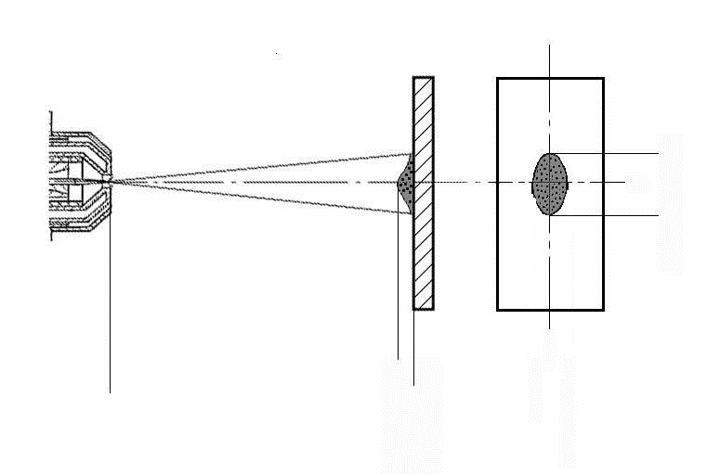
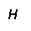
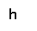
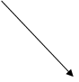

L

Фигура
металлизации
L- ширина пятна;
Н-дистанция напыления;
β- угол раскрытия микроплазменной струи

Рисунок 2.7- Фигура металлизации, [78, P. 88]

Для каждого режима напыления (то есть определенной комбинации параметров МПН согласно матрице эксперимента) для выбранного материала исследования получали не менее 5 фигур металлизации, затем применяли стандартную статистическую обработку результатов измерений и рассчитывали среднее значение экспериментально измеренных L и h для расчетов угла раскрытия плазменной струи согласно формуле (2.1):

$β=( \frac{L}{2⋅H})$ , (2.1)

где L – ширина пятна напыления; H – дистанция напыления.
На рисунке 2.8 схематично поясняется, как возникают потери материала, связанные с геометрическим фактором, а также показываются площади фигур металлизации: общая и ограниченная размером детали, на которую напыляют покрытие.
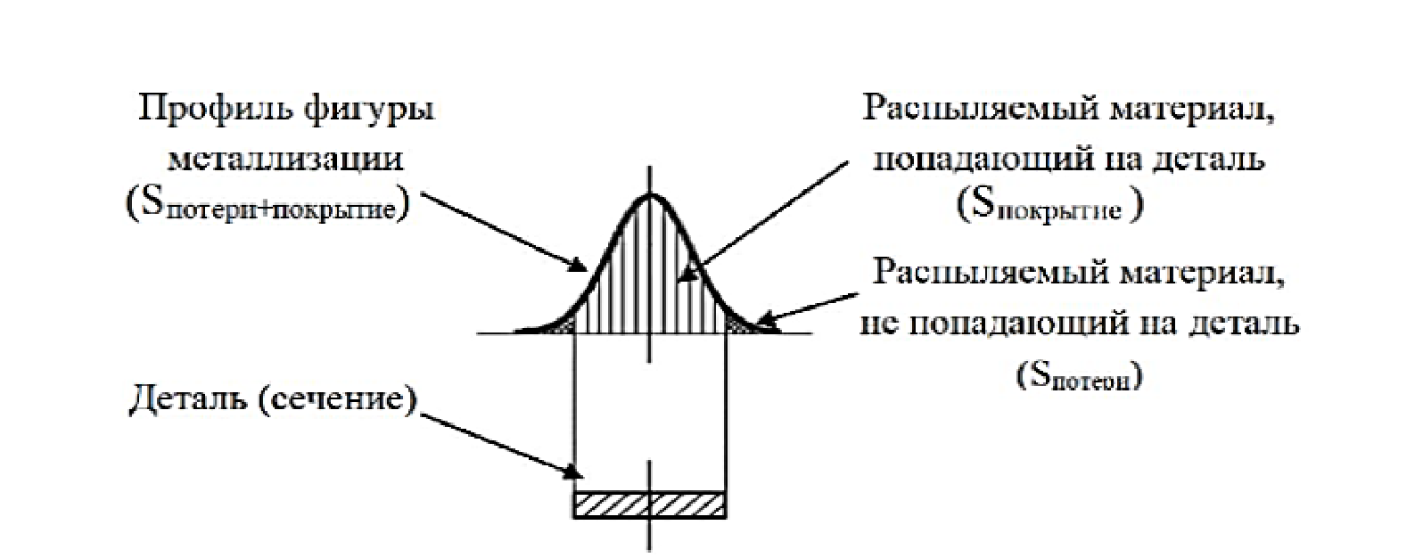

Рисунок 2.8 - Схема анализа фигуры металлизации, поясняющая потери материала, связанные с геометрическим фактором [78, P. 88]

При помощи цифрового фотоаппарата Olympus C-460ZOOM (Olympus, Япония) проводили макросъемку профилей фигуры металлизации. Обрабатывая полученные изображения, определяли координаты не менее 20 точек линии, образующей профиль. По этим координатам с помощью программного обеспечения Mathcad (Mathsoft, PTC, Cambridge, Massachusetts, USA) строилась фигура металлизации и определялось уравнение описывающей ее кривой, по которой в дальнейшем определялась площадь фигур металлизации. Расчетные потери материала, связанные с геометрическим фактором, определялись по формуле (2.2):

П(%)=(1 – S_{покрытие}/S_{потери+покрытие}) 100% (2.2)

При напылении движущимся микроплазмотроном определение толщины дорожки напыления в зависимости от параметров напыления, а для порошковых образцов также в зависимости и режимов работы порошкового дозатора, проводилось на стальной (Ст3) образец с размерами 50х60х1,27 мм. Микроплазмотрон закреплялся на роботе и в ходе эксперимента перемещался горизонтально со скоростью 2,3 м/мин. В процессе эксперимента при включенном вибраторе дозатора устанавливался минимальный стабильный расход порошка. Цифра на лимбе дозатора принималась за начальную (цифра 6 в нашем эксперименте). За 15 секунд отбиралась порция порошка, которая взвешивалась на электронных весах. Далее на дозаторе вращали ручку с шагом 0,5 деления (а в конце с шагом 1 деление). При этом изменяли расход порошка. Каждый раз отбиралась порция порошка, которая взвешивалась на аналитических весах ВЛР-200 (ГОСМЕТР, Россия). Масса фиксировалась, пересчитывалась на расход порошка за 1 минуту и заносилась в таблицу. Режимы напыления для тестирования дозатора МД-004 (ИЭС им. Е.О. Патона, Киев, Украина) на образцах порошка Al₂O₃ представлены в таблице 2.8.

Таблица 2.8 - Режимы напыления для подбора режимов дозатора МД-004 на образцах порошка Al₂O₃
Параметры, ед. измерения | Значения
Сила тока, А | 45
Напряжение, В | 30
Расход плазмообразующего газа, л/ч | 70
Расход защитного газа, л/ч | 200
Дистанция напыления, мм | 150
Скорость перемещения, мм/сек | 50

При соответствующих расходах порошка с помощью робота напылялась 1 дорожка за два прохода - туда и обратно) (Рис. 2.9), результаты заносились в таблицу 2.8.

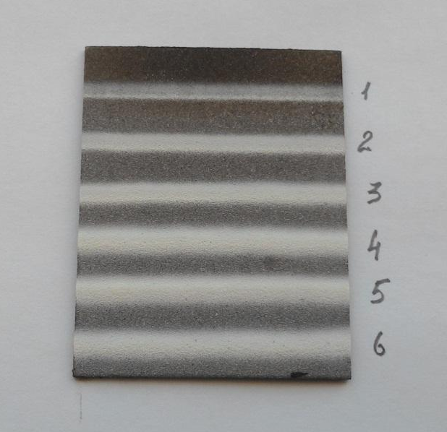

Рисунок 2.9 - Образец с дорожками напыления при соответствующих расходах порошка и параметрах напыления (Табл.2.8)

Далее проводилось измерение толщины и ширины напыленной дорожки. Результаты заносились в таблицу 2.9. Измерение толщины проводилось при помощи микрометра марки «МК0-25» (Калиброн, Россия) согласно ГОСТ 6507-90.

Таблица 2.9 - Определение режимов работы порошкового дозатора
Эксперимент  № | Значение на дозаторе | Расход порошка г/мин. | Толщина дорожки,  мм | Толщина покрытия за 1 проход, мм | Ширина дорожки,  мм
1 | 6.0 | 0.10 | 0.04 | 0.020 | 3.0
2 | 6.5 | 0.30 | 0.07 | 0.035 | 4.0
3 | 7.0 | 0.48 | 0.11 | 0.055 | 4.2
4 | 8.0 | 1.16 | 0.20 | 0.100 | 5.0
5 | 9.0 | 2.16 | 0.25 | 0.125 | 5.5
6 | 0 (10) | 2.40 | 0.22 | 0.110 | 5.5
Далее эти данные применялись для расчетов при напылении покрытий из ГА порошка, чтобы определить расход порошка, ширину и толщину получаемой дорожки напыления.
В качестве показателя эффективности процесса МПН покрытий определяли коэффициент использования материала (КИМ). Данный коэффициент вычисляется как отношение массы готового покрытия к массе поданного в плазменную струю материала напыления. Потери материала в процессе МПН возникают за счет разбрызгивания, испарения и отскока от подложки напыляемого материала. В случае нанесения покрытий на детали малых размеров, когда размер пятна напыления превышает размер напыляемой поверхности, появляются также потери напыляемого материала, связанные с геометрическим фактором.
Для измерения КИМ в данном исследовании определяли сперва массу образца без покрытия на аналитических весах ВЛР-200 (ГОСМЕТР, Россия) с точностью до 15^{–5} г. Затем в течение 10 секунд с помощью неподвижного микроплазмотрона МПН-004 проводили напыление покрытия с параметрами, сочетание которых выбиралось согласно матрице планирования эксперимента. Массу покрытия (m_{покр}) рассчитывали, как разницу массы подложки с покрытием и без покрытия. Массу проволоки или порошка определяли перед каждым экспериментом, взвешивая кусок проволоки (порошка), поданный механизмом подачи за 10 секунд. КИМ рассчитывали по формуле (2.3):

$КИМ=\frac{m_{покр}}{m_{м}}⋅100\%$
(2.3)
где m_{покр} – масса покрытия; m_{м} – масса поданного за 10 секунд материала.
Скорость линейного перемещения микроплазмотрона вдоль подложки была выбрана равной 2,3 м/мин для всех режимов напыления. Эксперименты показали, что такая скорость линейного перемещения микроплазмотрона не приводит к возмущениям в потоке плазменной струи из-за сопротивления воздуха и, следовательно, обеспечивает стабильность процесса распыления во всех режимах.

2.3 Методика планирования эксперимента по МПН покрытий
Для выяснения влияния параметров МПН на такие характеристики покрытия, как пористость, размеры напыляемых частиц, а для ГА покрытий -кристалличность и чистота покрытия, а также для установления зависимости эффективности напыления от параметров МПН с целью рекомендации оптимальных режимов напыления, применялись методы регрессионного анализа, то есть исследования статистическими методами влияния нескольких независимых переменных (в нашем случае 4-х факторов) X1, X2, X3, X4 на некоторую зависимую переменную (характеристику покрытия или процесса). Для всех исследуемых материалов выполнялось планирование матрицы эксперимента с дробными факторами 2^{4–1}.
Дробный факторный план включает специальное, тщательно отобранное подмножество или часть экспериментальных условий в полном факторном плане. Условия эксперимента в дробно-факторных планах выбираются таким образом, чтобы сохранить сбалансированность распределения факторов и дизайна эксперимента [101, 102]. Дробные факторные планы представляются с использованием экспоненциальной записи, основанной на той, которая используется для полных факторных планов. Факторный эксперимент проводится с использованием матрицы планирования, в которой используются кодированные значения факторов. Каждая строка матрицы представляет собой условия эксперимента.
В таблице 2.10 показано подмножество экспериментальных условий из полного четырехфакторного плана, который представляет собой дробный факторный план 2⁴⁻¹. Это обозначение содержит следующую информацию:
а) соответствующий полный факторный план равен 2⁴, другими словами, включает 4 фактора (Х), каждый из которых имеет 2 уровня, итого всего 16 экспериментальных условий;
б) дробно-факторный план включает 2⁴⁻¹= 2³= 8 экспериментальных условий;
в) этот дробный факторный план составляет 2⁻¹ = 1/2 часть полного факториала.

Таблица 2.10. Подмножество экспериментальных условий плана дробного эксперимента с 4-мя факторами Х
Номер эксперимента  (Пробег) | X₁ | X₂ | X₃ | X₄
1 | + | + | + | +
2 | + | + | - | -
3 | + | - | + | -
4 | + | - | - | +
5 | - | + | + | -
6 | - | + | - | +
7 | - | - | + | +
8 | - | - | - | -

Сочетание минимальных (Хмин) и максимальных (Хмакс) значений факторов (параметров МПН) в одном эксперименте называется «Пробег» (англ. Run). Для планирования эксперимента были выбраны максимальные (+ в табл. 2.9) и минимальные (- в табл. 2.9) значения параметров (уровни), при которых процесс технически осуществим и могут быть достигнуты желаемые микроструктуры. При выборе этих параметров опирались на анализ работ [102, 103] и на практический опыт разработчиков установки МПН-004, исследователей из ИЭС им. Е.О. Патона Войнарович С и Кислиця О. Для повышения точности аппроксимации в экспериментах по МПН порошка ГА и диоксида титана был добавлен основной уровень, то есть добавлена «средняя точка» в которой каждый фактор принял значения (Хмакс +Хмин)/2. Результаты эксперимента с указанием конкретных значений параметров МПН и интервалов их варьирования будут представлены и обсуждены далее в других разделах диссертации для определенных материалов покрытий.

2.4 Методы исследования структуры и свойств материалов
Для изучения размера и морфологии Zr частиц, образующихся при МПН циркониевой проволоки на 8 разных режимах, образцы отбирали путем сбора частиц в водяную баню размерами 0,5×0,5×0,2 м с водой комнатной температуры, установленную под плазменной струей с напыляемым материалом. Также проводили исследование частиц напыленной Zr-проволоки после их удара об основу с помощью сплат-тестов [104]. Для этого проводили МПН Zr-проволоки на пластины из полированного титанового сплава в плоскости, перпендикулярной оси плазменной струи. Скорость линейного движения плазменной струи задавалась равной 50 мм с^{–1}. В результате единичные частицы напыляемого материала (сплаты) закреплялись на подложке и деформировались при контакте с поверхностью подложки. Визуальный анализ сплатов и оценку размеров отдельных частиц проводили с помощью сканирующей электронной микроскопии (СЭМ). СЭМ-исследование частиц Zr было проведено с использованием Philips SEM 515 (Philips, Нидерланды) при ускоряющем напряжении пучка 20 кВ в режиме высокого вакуума.
Изучение микроструктуры и оценку толщины покрытий проводили методами оптической микроскопии с использованием металлографического микроскопа BX-51 (OLYMPUS, Япония) и методами СЭМ, используя микроскоп JSM-6390LV (JEOL, Токио, Япония) с приставкой энергодисперсионного анализа (EDX) INCA ENERGY (Oxford Instruments, Великобритания). СЭМ-изображения поперечных сечений и поверхностей покрытий были получены при ускоряющем напряжении пучка 20 кВ в режиме низкого вакуума с помощью детектора обратно рассеянных электронов (BSD).
Для оценки пористости покрытий изображения их микроструктуры обрабатывали с помощью программ обработки изображений ATLAS.ti (ATLAS.ti Scientific. Software Development GmbH) и ImageJ (Национальный институт здравоохранения и Лаборатория оптического и вычислительного приборостроения LOCI Университета Висконсин, США). Измерения проводились на полированном сечении покрытий в соответствии со стандартом ASTM E2109-01 (2014) [105]. Измеряли размеры пор и пористость покрытия (т.е. процентное содержание пор в покрытии по площади, приходящейся на обнаруженные поры, относительно всей площади шлифа покрытия), выделяя включения, отличающиеся по оттенкам серого цвета или яркости.
Измерение твердости по Виккерсу было проведены с использованием микротвердомера DuraScan-20 (EMCO TEST, Австрия) по глубине от поверхности покрытия на поперечных сечениях образцов титанового сплава с танталовым покрытием с использованием нагрузки 200 г. с выдержкой при максимальной нагрузке 5 с., с расчетом среднего значения по результатам 10 измерений. Чтобы отследить диффузию, которая может происходить на границе раздела между Ta-покрытием и Ti-подложкой, проводили ряд вдавливаний индентора у границы, используя тестер микротвердости по Виккерсу при нагрузке 200 г. с выдержкой при максимальной нагрузке 5 с., с шагом между соседними вдавливаниями 0,15 мм. Чтобы выявить микроструктурные особенности, образцы механически отполированных поперечных сечений титанового сплава с танталовым покрытием дополнительно подвергали химическому травлению в течение 5 секунд, используя раствор 13 мл HNO₃ + 2 мл HF + 35 мл H₂O.

Шероховатость поверхности всех образцов, в том числе образцов, изготовленных методом СЛМ, измеряли в соответствии со стандартом ISO 21920-2 [106] с помощью профилометра MarSurf PS 10 (Mahr, Геттинген, Германия). Для каждого испытуемого образца проводили пять измерений, после чего рассчитывали их среднее значение.
Структурно-фазовый состав порошков ГА и АН-35, а также покрытий из них определяли при помощи дифрактометра X'Pert PRO (PANalytical, Алмело, Нидерланды). Съемку рентгеновских дифрактограмм порошка ГА и покрытий проводили в соответствии со стандартом ASTM F2024-10 [107]. Интерпретацию дифрактограмм проводили с использованием метода Ритвельда и лицензированных данных картотеки Американского общества по испытаниям и материалам (ASTM). Программное обеспечение X’Pert HighsScore Plus (Malvern Panalytical, Великобритания) использовалось для оценки чистоты покрытия. Чистоту порошка ГА и покрытий ГА оценивали по методу Ритвельда путем расчета площадей всех пиков, не содержащих ГА, обнаруженных на дифракционной картине. Содержание примеси определяли путем расчета площади в области, где присутствуют наиболее высокие пики примесной фазы. Пики примесей, которые могут присутствовать в порошках ГА и покрытиях ГА, относятся к тетракальцийфосфату (ТТСФ), α-трикальцийфосфату (α-ТСФ) и β-трикальцийфосфату (β-ТСФ). Для каждой рентгенограммы было проведено по три измерения чистоты. Процент кристалличности порошка ГА рассчитывали, используя площадь кристаллических пиков в области от 15° до 45° 2θ и площадь аморфного диффузного фона в этой области.
Микроэлектронограммы образцов для оценки структурно-фазового состояния исходного порошка ГА и изображения соответствующих участков получали методом просвечивающей электронной микроскопии (ПЭМ) на JEM-2100 (JEOL, Токио, Япония). Методы подготовки образцов данного синтезированного ГА порошка для ПЭМ-исследования подробно описаны в статье [108]. Было проанализировано по десять ПЭМ-изображений, и в среднем по пять дифракционным картин было использовано для расчета параметров кристаллической решетки.
Данные структурно-фазового состава, полученные с помощью ПЭМ, сравнивали с данными, полученными с помощью рентгеноструктурного фазового анализа.
Прочность сцепления покрытий с основой измеряли в опыте на статическое растяжение до отрыва по стандарту ASTM F1147 [109] на универсальном комплексе механических испытаний 2054 Р-5 (ТехМаш, Нефтекамск, Россия) с оборудованием для испытания прочности сцепления покрытий сосновой. В соответствии со стандартом ASTM F1147, полная испытательная сборка состоит из двух твердых цилиндрических частей, одна с поверхностью с покрытием (№1), а другая с поверхностью без покрытия (№2). Размеры цилиндрических образцов для адгезионных испытаний (в мм) на отрыв показаны на рисунке 2.10.

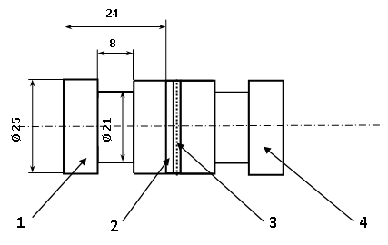

1 - часть № 1; 2 - напыляемое покрытие; 3 - слой клея; 4 -часть № 2

Рисунок 2.10 - Схематическое изображение (с размерами в мм) сборки образцов для испытания прочности сцепления покрытий с основой

Площадь основы, на которую наносилось покрытие, составляла 4,91±0,006 см². Толщина плазменно-напыленных покрытий составляла 150±30 мкм. Образцы с покрытием склеивали с контробразцами двухкомпонентным вязкотекучим клеем марки ВК-9 (Химпром, г. Первомайск, Украина) с неподвижной фиксацией образцов усилием сжатия 0,01 МПа, выдерживая в этом состоянии при температуре 60°C не менее 1 часа до полной полимеризации клея. Далее испытание проводили при комнатной температуре; испытывалось по пять склеенных образцов для каждой исследуемой комбинации параметров напыления, результаты подвергались стандартной статистической обработке. Напряжение разрушения (в МГПа) области адгезионного соединения рассчитывали по формуле (2.3):

S = $\frac{F}{A}$, (2.3)

где S - прочность сцепления, F - максимальная нагрузка до разрушения, A - площадь поперечного сечения.
Испытание электрической прочности покрытий из Al₂O₃ проводили мегаомметром Ф4102/1 (Уманский завод Мегаомметр, Украина).
Измерение температуры нагрева резистивной дорожки (TiO₂) в зависимости от приложенного электрического напряжения проводили на исследовательском стенде (Рис. 2.11), состоящем из регулируемого источника питания (U), выключателя для прерывания подачи электрического тока (К), цифрового мультиметра (А, В) UNI-T UT70B (Uni-Trend Group Limited, Китай) для измерения силы тока и напряжения и тепловизора IRISYS 1020 (InfraRed Integrated Systems Ltd., Великобритания) (Т) для измерения температуры и наблюдения за распределением тепла по всему РНЭ.

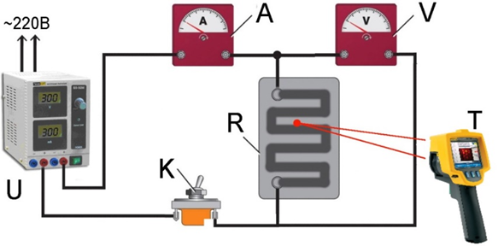

U - регулируемый источник питания;
К - выключатель прерывания подачи электрического тока;
А - амперметр; В - вольтметр; R - образец с электронагревающим покрытием; Т – тепловизор

Рисунок 2.11 - Схема испытаний температуры нагрева РНЭ

Для решения задачи установления микроструктурных особенностей стали Гадфильда, образцы данной стали исследовались методами оптической микроскопии и ПЭМ. Предварительно образцы стали Гадфильда были подвергнуты гомогенизации и нормализации, их заключительной термообработкой была закалка от температуры 10500 ºС (30мин.) в воду комнатной температуры, чтобы обеспечить полностью аустенитную структуру стали. Термический нагрев образцов стали размером 16х22х0,5мм³ проводили при температуре 1050 °С в течение 30 минут в лабораторной трубчатой электропечи СУОЛ-0,4.4/12-М2-У4.2 (Россия) в вакууме, с остаточным давлением не более 1 Па.
Образцы для оптической микроскопии с использованием Neophot-21 (Carl Zeiss, Йена, Германия) готовили методами механической и электролитической полировки с последующим травлением, как подробно описано в статье [110].
Образцы стали Гадфильда для ПЭМ готовили механическим шлифованием и электролитическим утонением в смеси пероксида водорода в фосфорной кислоте при температуре 80°С и двухструйной электрополировкой. В качестве электрополирующего агента использовали пересыщенный раствор хромового ангидрида в фосфорной кислоте при температуре 60 °С и плотности электрического тока 0,5-0,7 А/см². Образцы исследовали при помощи аналитического ПЭМ JEM-2100 (JEOL, Япония), оснащенном системой STEM с энергодисперсионным анализом Inca Energy TEM 350 Analysis (Oxford Instruments, Великобритания), при ускоряющем напряжении 200 кВ.
Для оценки качества защитного покрытия из порошка АН-35 на плите щековой дробилки из стали Гадфильда было проведено производственное испытание плиты с покрытием в условиях «ИП Абакумов P.А.», результаты которого будут представлены и обсуждены в пятом разделе данной диссертации. Производственное испытание было проведено в условиях дробления полиметаллических руд различной твердости, причем работа дробилки длилась непрерывно не менее получаса. Загрузка руды осуществлялась в пределах 70-100% высоты камеры дробления в соответствии с ГОСТ 27412-93 (Межгосударственный стандарт «Дробилки щековые. Общие технические условия»).

Выводы по разделу 2
На основе анализа требований к функциональным покрытиям медицинского назначения, к терморезистивным и электроизоляционным, а также к защитным покрытиям и к материалам их основ, с учетом характеристик имеющегося технологического оборудования для роботизированного микроплазменного напыления, были выбраны и подробно описаны материалы и методы исследования.
Обоснован вид траектории перемещения микроплазмотрона роботом-манипулятором по плоской либо объемной U-образной кривой. Описана новая последовательность этапов процесса МПН функциональных покрытий с использованием этапа предварительного 3Д сканирования роботом-манипулятором. Новые результаты данного раздела были представлены на международной конференции 11th IEEE International Conference on Intelligent Data Acquisition and Advanced Computing Systems: Technology and Applications (IDAACS), г. Краков, Польша, 22-25 сентября 2021 года и доказаны в публикации [89, p. 62-67].
Основные методы исследования, применяемые в данной диссертации – это хорошо апробированные методы планирования факторного эксперимента, регрессионный анализ, методы статистической обработки результатов, а также такие экспериментальные методы исследования структуры и свойств материалов, выполняемые на современном оборудовании, как сканирующая и просвечивающая электронная микроскопия, рентгеноструктурный фазовый анализ, оптическая микроскопия, энергодисперсионный элементный анализ, адгезионные испытания, измерения микротвердости, исследования электрической прочности и температуры нагрева покрытий, измерения шероховатости поверхности и пористости покрытий, а также производственные испытания.

3 РОБОТИЗИРОВАННОЕ МПН ПОКРЫТИЙ МЕДИЦИНСКОГО НАЗНАЧЕНИЯ ИЗ БИОСОВМЕСТИМЫХ МАТЕРИАЛОВ НА ИМПЛАНТАТЫ ЭНДОПРОТЕЗОВ
В соответствии с сформулированными в первом разделе диссертации целью и задачами исследования, было проведено исследование описанных во втором разделе материалов, выполнено роботизированное напыление покрытий медицинского назначения и определены характеристики полученных покрытий. В данном разделе представление результатов экспериментов, подтверждающих выносимые на защиту научные положения диссертации, приводится последовательно для всех материалов исследования.

3.1 Формирование покрытий из порошка синтезированного ГА, исследование структурно-фазового состояния, микроструктуры и свойств порошка и покрытий
Перед МПН порошка гидроксиапатита на образцы-основы из титанового сплава отдельно проводилось исследование элементного и структурно-фазового состава собственно порошка ГА. Как известно, недостатком плазменно-напыленных покрытий ГА- обычно является большое содержание объемной доли аморфной фазы, а также возможность частичного химического разложения. Это связано с условиями нагрева частиц ГА в плазменной струе с и затвердеванием расплавленных частиц ГА на поверхности подложки [111]. Химический состав конечного покрытия зависит от термического разложения, происходящего во время напыления. Высокие температуры, которым подвергаются частицы порошка ГА в процессе плазменного напыления, приводят к дегидроксилированию и разложению частиц. При температурах выше 800 ºC происходит дегидроксилирование ГА. При температуре выше 1050 ºC ГА разлагается на трикальцийфосфат β-TCP-Ca₃(PO₄)₂ и тетракальцийфосфат TTCP-Ca₄(PO₄)₂O, а выше 1120 ºC β-TCP превращается в α-трикальцийфосфат -Ca₃(PO₄)₂. Таким образом, фазовый состав ГА-покрытия зависит от термической предыстории частиц порошка. Чем выше температура плазменной струи и чем дольше выдержка частиц в плазме, тем больше степень фазового превращения. Согласно спецификации международного стандарта ISO 13779-2, максимально допустимый уровень содержания фаз, не содержащих ГА, в покрытии ГА составляет 5 % [112]. Основные требования стандарта ISO 13779-2 к ГА-покрытиям – это чистота 95%, прочность сцепления с основой не менее 15 МПа, кристалличность не хуже 50%. Учитывая различия в свойствах растворения между различными фазами фосфата кальция, необходимо тщательно контролировать фазовую чистоту покрытий на основе ГА и, соответственно, необходим анализ исходного материала напыления- порошка ГА. СЭМ и ПЭМ-изображения частиц порошка ГА, схематическая рентгеновская дифрактограмма порошка ГА и результаты элементного энергодисперсионного анализа представлены на рисунке 3.1.

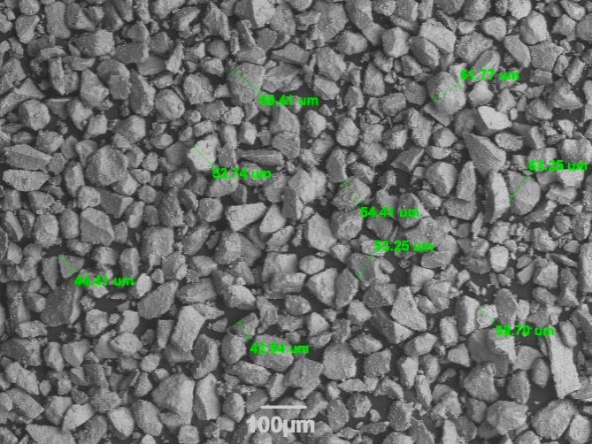 | 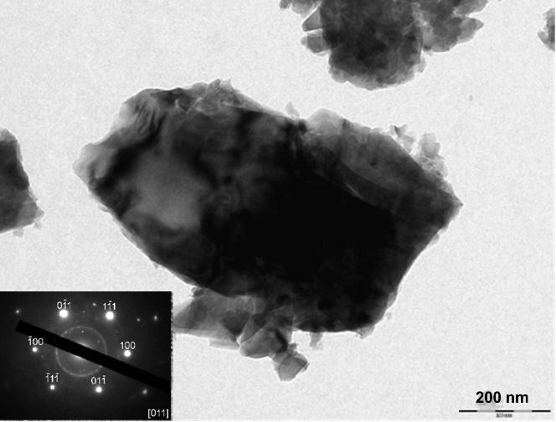
a | б
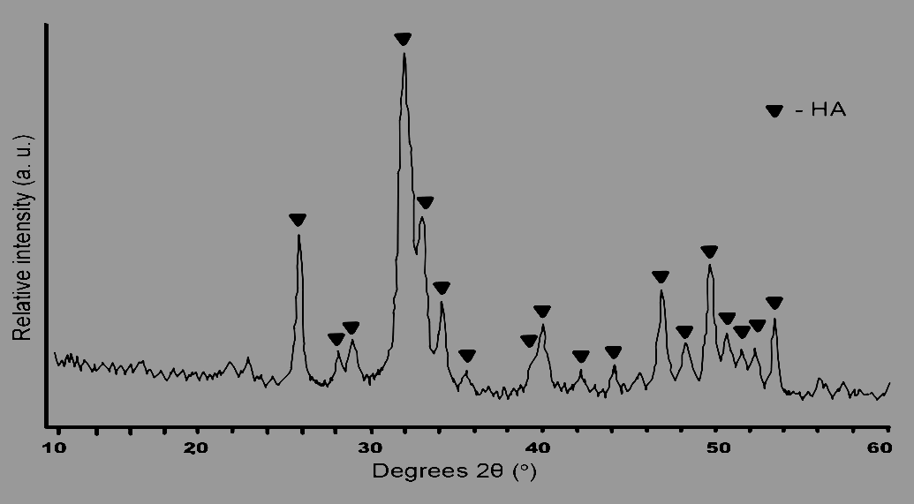
в
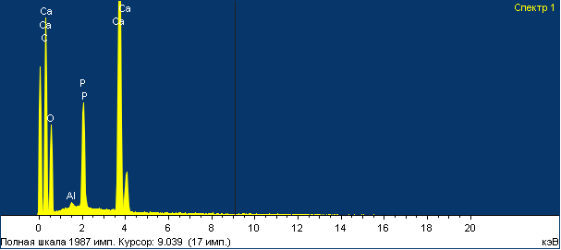
г
а- СЭМ-изображение порошка ГА с указанием размера частиц;
б - ПЭМ-изображение частицы порошка ГА с соответствующей индексированной микроэлектронограммой с осью зоны [011];
в – схематическая рентгеновская дифрактограмма порошка ГА (НА)
г -результаты элементного анализа

Рисунок 3.1 – Результаты анализа исходного ГА-порошка покрытия

По результатам СЭМ-анализа (рис. 3.1а) частицы порошка ГА имеют неправильную форму с гладкими краями; размер частиц находится в диапазоне от 40 мкм до 90 мкм. По результатам ПЭМ-анализа (рис. 3.1б) микроэлектронограмма соответствует гексагональной фазе ГА с параметрами элементарной ячейки соответственно равными: а = 0,94, b = 0,94 нм, c = 0,69 нм. По результатам рентгеноструктурного фазового анализа (рис. 3.1 в) фазовый состав исходного порошка ГА представлял собой полностью кристаллическое соединение ГА Ca₁₀(PO₄)₆(OH)₂. Процент кристалличности порошка ГА рассчитывали, используя площадь кристаллических пиков в области от 15 до 45° 2θ и площадь аморфного диффузного фона в этой области. Чистоту порошка ГА и покрытий из него оценивали путем расчета площадей всех пиков, не содержащих ГА, которые были обнаружены на дифракционной картине. Измерение площади примеси было выполнено путем расчета площади в области, где присутствовали самые высокие пики примесных фаз. Пики примесей, которые, как ожидается, должны присутствовать в порошках ГА и покрытиях ГА, относятся к ТТСФ, α-ТСФ и β-ТСФ. Установлено, что основной фазой (99,5%) порошка является ГА с гексагональной кристаллической системой P63/m и параметрами решетки a=0,9423 нм, b=0,9423 нм, c=0,6883 нм. Таким образом, чистота порошка ГА составила 99,5 %, что соответствует требованию чистоты (не менее 95 %), установленному в международном стандарте ASTM F1185-03 [113]. По результатам элементного анализа состав порошка соответствует соединению ГА (Рис. 3.2г)
МПН порошка ГА на дисковые образцы из титанового сплава проводили по девяти различным режимам согласно матрице эксперимента (Табл. 3.1).

Таблица 3.1 - Зависимость КИМ, фазового состава и кристалличности ГА покрытия от параметров МПН
Режим  (Run) | I,  A | G_{пл,}  л/мин. | H,  мм | V_{пор},  г/мин. | КИМ,  %  экспер. | КИМ,  %  расчет. | ГA_{крист.} | A_{ф} | β- TCP
1 | 45 | 2.0 | 160 | 1.2 | 54 | 58 | 92 | 5 | 3
2 | 45 | 2.0 | 80 | 0.4 | 64 | 71 | 98 | 0 | 2
3 | 45 | 1.0 | 160 | 0.4 | 89 | 89 | 93 | 2 | 5
4 | 45 | 1.0 | 80 | 1.2 | 69 | 69 | 96 | 0 | 4
5 | 35 | 2.0 | 160 | 0.4 | 29 | 29 | 93 | 4 | 3
6 | 35 | 2.0 | 80 | 1.2 | 48 | 48 | 94 | 3 | 3
7 | 35 | 1.0 | 160 | 1.2 | 40 | 47 | 88 | 7 | 5
8 | 35 | 1.0 | 80 | 0.4 | 56 | 60 | 98 | 0 | 2
9 | 40 | 1.5 | 120 | 0.8 | 60 | 59 | 90 | 6 | 4

Ключевыми критериями качества покрытия были фазовый состав, степень кристалличности, доля аморфной фазы (A_{ф}), доля кристаллической фазы (ГA_{крист}) покрытия. Эффективность процесса напыления характеризовалась коэффициентом использования материала (КИМ), то есть в данном случае отношением количества порошка, нанесенного на подложку, к количеству порошка, направленному на подложку. Был проведен эксперимент по определению влияния на КИМ таких технологических параметров, как сила тока (I, А), расход плазмообразующего газа (G_{пл}, л/мин), дистанция напыления (Н, мм) и скорость подачи порошка (V_{пор}, г/мин). Результаты представлены в Таблице 3.1.
Для анализа результатов использовали применение методов дробно-факторного дизайна [101] и планирования эксперимента [114]. Собственно, сама идея анализа характеристик ГА-покрытия и составляющих его частиц при плазменном напылении на основе планирования эксперимента с дробно-факторным дизайном поясняется в работе Дышловенко и соавт. [115], которые впервые использовали факторный план эксперимента для исследования взаимосвязи между параметрами плазменного напыления и микроструктурой ГА-покрытий. Ими были изучены зависимости (отклики) таких характеристик покрытия, как доля фазы ГА, доля примесных фаз и доля аморфной составляющей. В этом исследовании нами были изучены следующие три отклика: доля ГА, доля аморфной составляющей покрытий и КИМ. Первые два отклика были выбраны для обеспечения чистоты и кристалличности покрытия ГА. КИМ был выбран для повышения эффективности процесса плазменного напыления. Более того, такой выбор позволяет интерпретировать модель линейной регрессии, которую можно достаточно легко и надежно измерить в экспериментальных прогонах. Таким образом, для оценки КИМ была выбрана модель линейной регрессии. Так как коэффициенты в уравнении 3.1 подобраны на основе экспериментальных данных об основных параметрах МПН, то размерности коэффициентов в данном уравнении подбирались так, чтобы КИМ был безразмерной величиной и мог быть выражен в %: 2,575 A^{–1}; –0,246 мин./л; –0,203 мм^{–1}; 4,06 мин./ г; –0,825.

КИМ, % = 2,575 I – 0,246 G_{пл} – 0,203 H + 4,06 V_{пор} – 0,825 (3.1)

Сравнение экспериментальных и расчетных результатов, полученных при использовании уравнения регрессии (3.1), показывает их хорошее совпадение (Таблица 3.1), что свидетельствует об адекватности использованной модели. Полученное уравнение регрессии (3.1) позволяет оценить влияние каждого параметра МПН на величину КИМ. Коэффициент детерминации для уравнения регрессии (3.1) составил 0,92. Столь малая погрешность модели позволяет сделать вывод о том, что влияние параметров напыления на КИМ описывается линейной моделью с хорошим приближением, а также подтверждает правильный выбор модельных факторов, т.е. параметров плазменного напыления. Для определения зависимости других величин, представленных в таблице 3.1, от параметров МПН следует применять более сложную регрессионную модель, учитывающую взаимное влияние факторов. Это требует дальнейшего исследования с использованием полученных экспериментальных данных. Основными параметрами, контролирующими КИМ при МПН, являются сила тока (I) и расход плазмообразующего газа (G_{пл}).
Результаты рентгеноструктурного анализа, представленные в таблице 3.1, показывают, что фазовый состав всех покрытий соответствует стандарту ISO 13779-2. Однако режим (пробег) 3 обеспечивает самый высокий КИМ. Таким образом, мы считаем, что сочетание параметров МПН в режиме 3 является наиболее экономически эффективным. Этот режим позволяет получить желаемую толщину покрытия ГА (около 100 мкм) за один проход плазменной струи с порошком покрытия.
Схематически (обобщенный результат нескольких экспериментов) рентгеновская дифрактограмма микроплазменного покрытия ГА, полученного при напылении в режиме 3 представлена на рисунке 3.2.

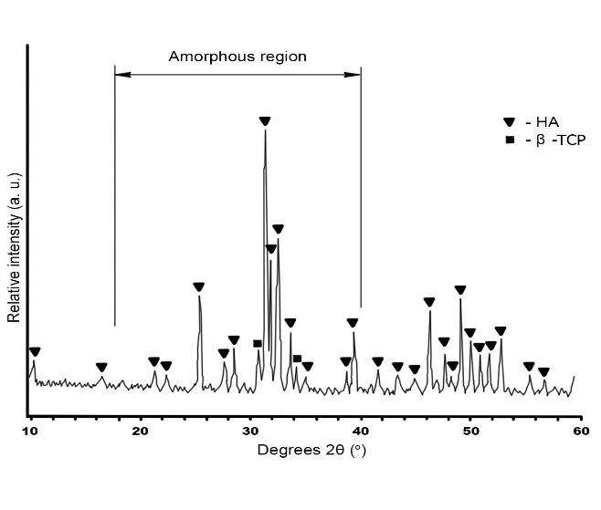
Рисунок. 3.2 - Схематическая рентгеновская дифрактограмма ГА- покрытия, полученного МПН в режиме 3 (Табл. 3.1)

Методом рентгеноструктурного фазового анализа было установлено (рис. 3.2), что параметры, указанные для МПН порошка ГА в таблице 3.1 обеспечивают требуемый структурно-фазовый состав в покрытии ГА на режиме 3: 93 мас. % кристаллической фазы, 5 мас. % β фазы -трикальцийфосфата (β-ТКФ) и 2 масс. % аморфной фазы. Максимальные пики ГА- и β-фаз для ГА-покрытий расположены при 32º 2θ и 31º 2θ соответственно, участки аморфной фазы обнаружены на рентгенограммах между 18 и 38 2θ (º) (рис. 3.2). Все дифрактограммы покрытий в диапазоне от 37,0 до 37,3 2θ (º) были тщательно исследованы, но не было обнаружено даже слабых пиков вредного соединения оксида кальция (CaO). Установлено, что чистота покрытия составляет 95,0 %. Погрешность измерения составила 0,05. Это показывает, что чистота покрытия ГА, напыленного микроплазмой, соответствует требованиям чистоты 95 % стандарта ISO 13779-2 [112].
Высокие значения кристалличности (93 %) ГА-покрытия также соответствуют требованию кристалличности (не менее 50 %), установленному в стандарте ISO 13779-2 для ГА-покрытий для имплантатов для хирургии. Согласно ряду исследований, рассмотренных Дорожкиным в его обзорной статье [111], кристаллические покрытия ГА для имплантатов демонстрируют низкую скорость растворения in vitro с меньшей резорбцией и более непосредственным контактом с костью in vivo, в то время как аморфный ГА подвергается быстрому растворению в физиологических условиях. Поэтому можно предположить, что желательно иметь высокую степень кристалличности покрытий ГА. Здесь можно подчеркнуть, что Охки М. (англ. Ohki M.) и др. [116] также отметили отсутствие вредного соединения СаО в покрытиях ГА, полученных методом термического плазменного напыления. Более того, Рахадилов Б. и Байжан Д. [117] наряду с отсутствием СаО отмечают наличие характерных острых пиков ГА на дифрактограммах покрытия ГА, что свидетельствует о хорошей кристалличности фазы ГА покрытия, полученного газодетонационным напылением порошка ГА на поверхность сплава Ti–6Al–4V.
Результаты исследования пористости и шероховатости поверхности ГА покрытия, полученного в режиме 5 (Табл. 3.1) иллюстрируются на рисунке 3.3 и обсуждаются ниже.

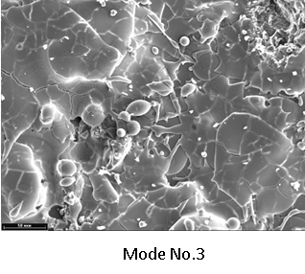 | 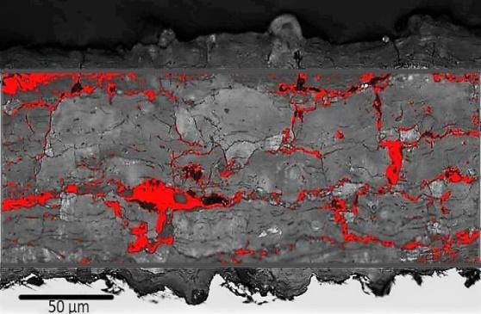
а | б
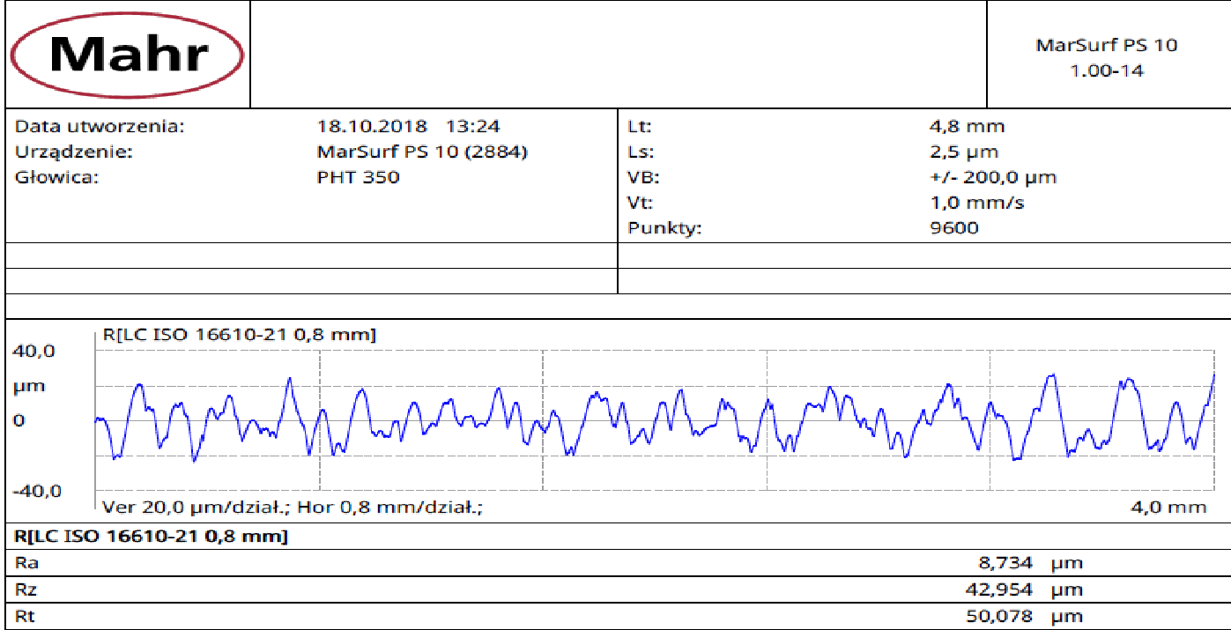

в
а- СЭМ-изображение поверхности ГА-покрытия;
б - СЭМ-изображение поперечного сечения ГА-покрытия с цветовой заливкой для расчета % содержания пор в программе ImageJ;
в –профилограмма измерения шероховатости поверхности ГА-покрытия

Рисунок. 3.3 – Результаты анализа пористости и шероховатости поверхности ГА- покрытия, полученного МПН в режиме 3 (Табл. 3.1)
Поверхность покрытия пористая (Рис. 3.3.а), размеры пор в ГА покрытии, нанесенном по режиму 3 (Табл. 3.2) находятся в пределах от 20 мкм до 100 мкм (рис. 3.3 а, б), объемная пористость покрытия составляет около 20 % (рис. 3.3б). Результаты измерения шероховатости поверхности (Ra) покрытий HA на Ti сплаве следующие (рис. 3.3 в): слой гидроксиапатита толщиной 100 мкм, нанесенный на подложку из титанового сплава (шероховатость подложки после газоабразивной обработки Ra = 6,8 ±0,54 мкм) имеет среднюю шероховатость Ra = 8,7 ± 0,97мкм.
Биорезорбция покрытий ГА, а также оптимальное значение шероховатости и пористости ГА-покрытия до сих пор являются предметом споров. Шероховатость поверхности Га-покрытия влияет на связывание клеток остеобластов и, следовательно, на рост кости на покрытии после установки имплантата. Связывание и пролиферация остеобластов лучше на шероховатых поверхностях [118]. Высокая степень шероховатости поверхности приводит к большей скорости растворения покрытия.
В живом организме покрытия ГА подвергаются переменной резорбции, обусловленной рядом биологических, механических и химических факторов, определяемых анатомическим расположением эндопротеза с покрытием, составом и физико-химическими свойствами покрытия и т. д. Исходя из этого, мы полагаем, что повышение шероховатости основы, приводящее к повышению шероховатости покрытия, желательно для покрытий имплантатов и имеет практический и научный интерес изучить возможности МПН ГА покрытий на трабекулярные поверхности титановых имплантатов аддитивного производства с целью объединения преимуществ этих двух современных и перспективных для медицины технологий и в будущем для изготовления индивидуальных имплантатов с повышенной поверхностной биосовместимостью.
С целью исследования возможности совмещения технологий МПН и аддитивного производства (конкретно СЛМ) для будущего производства пациенто-специфических имплантатов с повышенной поверхностной биосовместимостью, а также чтобы установить параметры МПН, обеспечивающие химическую чистоту ГА-покрытия и его удовлетворительную адгезию к подложке, было реализовано МПН описанного выше синтезированного ГА-порошка на изготовленные методом СЛМ деталь с ячеистой структурой и деталь эндопротеза межпозвонкового диска (см. рис. 2.2).
Так как размер ячеек (сот) изготовленного методом СЛМ 3Д-изделия существенно (более чем в 10 раз) больше, чем размеры частиц порошка, (размеры ячеек 800 мкм , а размеры частиц ГА- порошка в диапазоне от 40 до 80 мкм), то в процессе МПН часть частиц прилипает к перегородкам, а часть проникает в глубину подложки, как показано на рисунке 3.4. Рисунок 3.4а поясняет процесс формирования покрытия на подложке с трабекулярной структурой, на рисунке 3.4б показано готовое нанесенное методом роботизированного МПН ГА-покрытие на ячеистой 3Д-печатной подложке из титанового сплава.

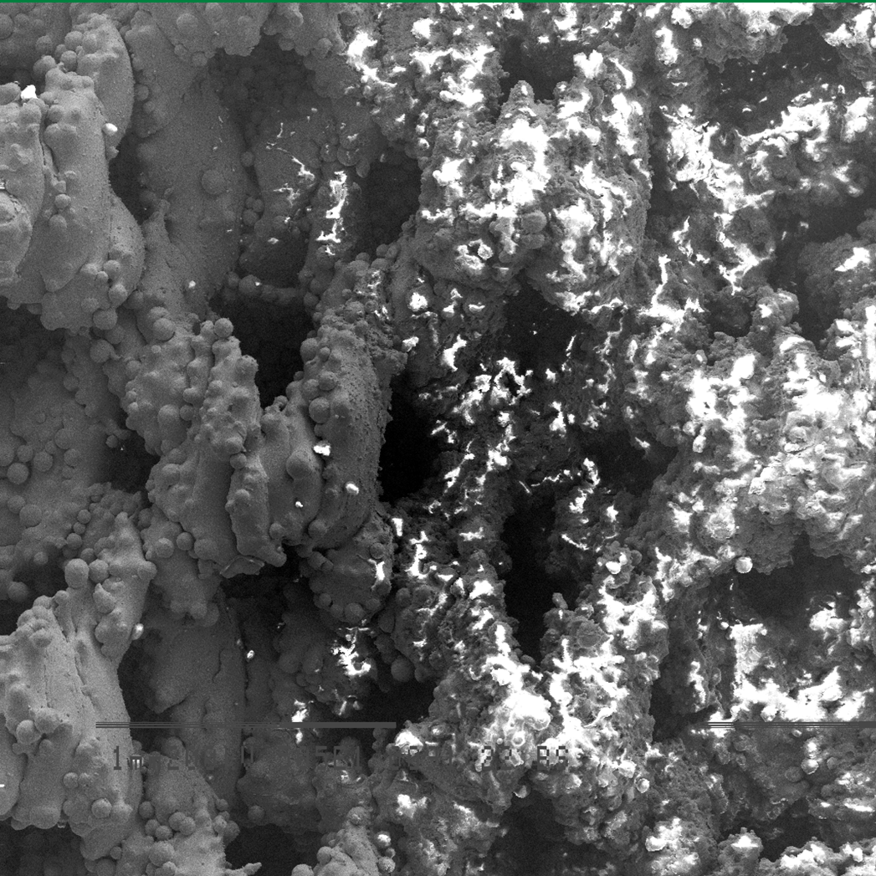 | 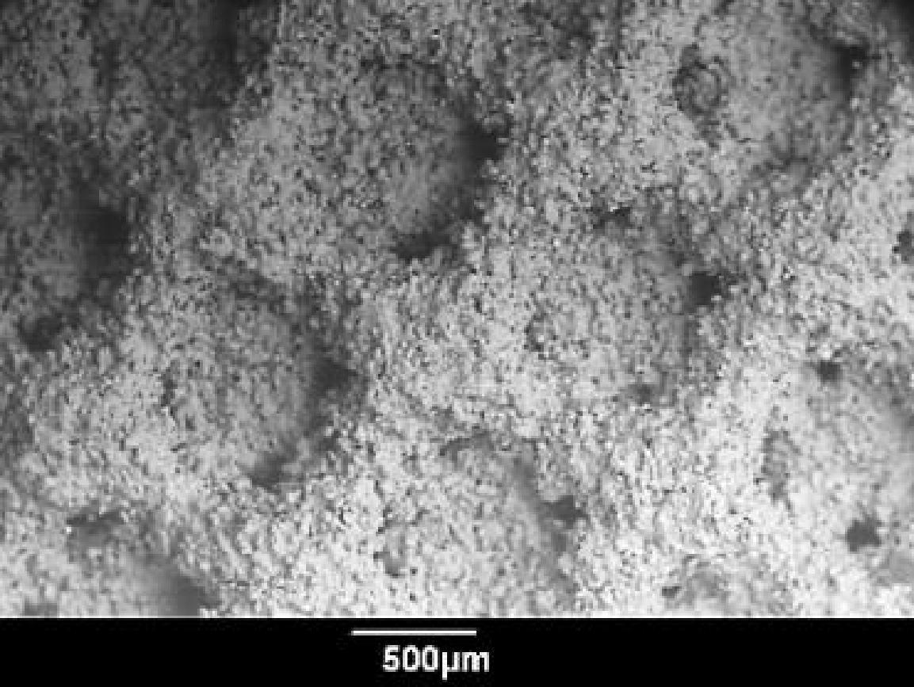
а | б

а -трабекулярная поверхность в процессе формирования на ней ГА-покрытия
б – готовое ГА-покрытие на ячеистой поверхности титановой 3Д-печатной подложки

Рисунок. 3.4 – СЭМ-изображения ГА- покрытия на титановой трабекулярной 3Д-печатной подложке

Как видно из рисунка 3.4 б, итоговое покрытие равномерно распределяется по поверхности подложки, проникая в ее поры со средним диаметром 800 мкм на глубину до одного слоя трабекулярной структуры подложки.
Испытания покрытий на прочность на отрыв проводились на изготовленных методом СЛМ цилиндрических образцах, как описано в разделе 2. Средняя шероховатость поверхности 3D-печатных образцов составила Ra = 26,6 ± 3,4 мкм, что более чем в 3 раза превышает среднюю шероховатость поверхности титановых образцов после газоабразивной обработки. Образцы 3Д-печатных титановых подложек с микроплазменным ГА-покрытием до и после испытания на прочность на отрыв показаны на рисунке 3.5.

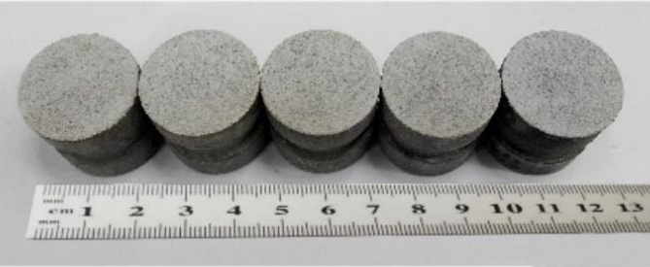 | 
а | б

Рисунок 3.5 - Образцы 3D-печатных титановых подложек с микроплазменным ГА-покрытием до (а) и после (б) испытаний на отрыв.

Адгезионная прочность покрытия ГА, рассчитанная по формуле (2.3), составила 24,7±5,7 МПа, что соответствует требованиям ISO 13779-2, согласно которым адгезионная прочность термически напыленных плазмой покрытий из гидроксиапатита должна быть не менее 15 МПа. Следует отметить, что в 80 % случаев разрушение носило адгезионный характер. Как видно из сравнения рисунка 3.5а и рисунка 3.5 б, покрытие в основном не разрушалось при испытании, отрыв происходил по клеевому слою, что свидетельствует о хорошей адгезии покрытия к подложке и прочном сцеплении частиц покрытия друг с другом. Столь достаточно высокая адгезионная прочность покрытия, скорее всего, обусловлена правильным выбором параметров МПН.
Ранее в работах Войнарович и соавт. [119], Борисов и др. [120], Алонцевой, и др.[1], было показано, что, варьируя параметры МПН, можно получить три группы микроструктур покрытий в зависимости от степени нагрева частиц при их соударении с титановой подложкой, подвергнутой газоабразивной обработке.
Группа 1. Если частицы полностью расплавляются при приближении к подложке, то в зависимости от их скорости, температуры перед ударом, степени их деформации и дробления при укладке в слой могут образовываться плотные структуры.
Группа 2. Если при приближении к подложке вместе с расплавленными частицами присутствуют частицы, начавшие затвердевать, то структуры характеризуются наличием пор и зернистых включений закрепленных затвердевших частиц.
Группа 3. Если покрытия формируются из частиц, начавших затвердевать, движущихся с малой скоростью, то такие частицы образуют покрытие со структурой, характеризующейся большим количеством пор размером от 20 мкм до 200 мкм.
В данном исследовании использовались параметры МПН, приводящие к формированию микроструктуры покрытия группы 2. При таких параметрах большая часть частиц порошка ГА достаточно прогревается в плазменной струе, чтобы полностью или частично расплавиться или, по крайней мере, размягчиться, что важно для адгезии. В то же время данные параметры МПН могут обеспечить наличие пор в покрытии, что желательно для ускорения врастания костной ткани в имплантат. Требуются дальнейшие исследования для установления влияния параметров МПН на пористость ГА-покрытий на 3D-печатных подложках, а также для оценки и сравнения влияния шероховатости титановых подложек, изготовленных по разным технологиям, на адгезионную прочность ГА-покрытий. Например, результаты исследования Алонцевой, Войнарович и соавт. описанного в статье [1], показали фактически такие же, как и в данном исследовании, значения чистоты и кристалличности МПН ГА-покрытия на шероховатом подслое из чистого титана (Ra =12.0 мкм), следовательно, свойства ГА-покрытий в большей степени зависят от параметров напыления, чем от структуры подложки.
Таким образом, это исследование доказывает, что можно получить покрытие ГА с удовлетворительной чистотой, кристалличностью и адгезией к 3D-печатной титановой подложке с использованием МПН порошка ГА. Более того, можно сделать вывод, что ГА- покрытия можно наносить на 3D-печатные изделия без предварительной газоабразивной обработки поверхности изделий. Таким образом, сочетание технологий АП и МПН в перспективе может снизить трудоемкость технологии ГТПН, исключив не только, собственно, газоабразивную обработку, но и сопутствующие операции, такие как подготовка корунда, нанесение защитных масок на необработанные участки поверхности. и отмывку изделия от следов корунда после газоабразивной обработки. Следующий этап исследований может включать в себя упомянутое выше исследование влияния параметров МПН на пористость ГА покрытий на 3Д-печатных подложках и оценку влияния самой подложки на адгезию покрытия, а также изучение биосовместимости ГА-покрытий, напыленных микроплазмой (испытания in vitro).

Выводы по разделу 3.1:
1) Установлено, что основными параметрами, контролирующими эффективность процесса МПН, а именно коэффициент использования материала (КИМ), являются такие параметры напыления, как сила тока (I) и расход плазмообразующего газа (G_{пл}).
2)Доказано, что при соответствующих параметрах МПН можно получить покрытие ГА с содержанием фаз ГА 95% и кристалличностью 93% и прочностью сцепления с титановой подложкой 24,7 ± 5,7 МПа, что соответствует требованиям стандарта ISO 13779 (Имплантаты для хирургии) и обеспечивает максимальный КИМ = 89%. Эти оптимальные параметры МПН следующие: электрический ток 45 А, расход плазмообразующего газа 1,0 л/мин, расстояние напыления 160 мм, скорость подачи порошка 0,4 г/мин.
3) Экспериментально подтверждена возможность роботизированного МПН ГА-покрытий на имплантаты-эндопротезов сложной формы, изготовленные методом СЛМ, а также показано, что при сочетании аддитивного производства и микроплазменного напыления можно исключить операцию предварительной газоабразивной обработки поверхности.
Основные полученные результаты опубликованы в статье [121].

3.2 Формирование покрытий из проволочных материалов Ti и Zr методом МПН, исследование их микроструктуры и свойств
Исследование процесса МПН покрытий из Ti и Zr проволок проводилось совместно с научными сотрудниками ИЭС им. Е. О. Патона (г. Киев, Украина) Войнарович С., Кислиця О. и Калюжный С., частично в рамках гранта НАН Украины № 1.6.1.1.73.58 «Разработка состава и технологии микроплазменного напыления биосовместимых керметных покрытий с управляемой структурой». Основной фокус исследования в данной диссертационной работе был сосредоточен на осуществлении роботизированного процесса МПН металлических покрытий из проволочных материалов и керамического покрытия из порошка ГА и на анализе пористости получаемых покрытий. Проводилось сравнение и обсуждение полученных результатов, опубликованных в статьях в соавторстве [78, 121-123].
В силу того, что выбранные для исследования материалы титан и цирконий имеют ряд весьма сходных физических характеристик, представленных в таблице 3.2, от которых, наряду с параметрами МПН зависит степень нагрева частиц данных материалов и их расплавления в плазменной струе, то их объединили в одну группу. Формирование покрытий из тантала рассматривали отдельно в силу существенно более высоких значений его температуры и удельной теплоты плавления, теплопроводности, плотности (см. Табл. 3.2) и, следовательно, необходимости подбора других параметров МПН, чтобы обеспечить нагрев до плавления металла с такими характеристиками.

Таблица 3.2 – Физические характеристики Ti, Zr, Ta

Характеристика | Материал |  |  | Литератур-ный источник
Характеристика | Ti | Zr | Ta | Литератур-ный источник
Тип кристаллической решетки | Низкотемпературный α-Ti с ГПУ-решеткой  Высокотемпературный β-Ti с ОЦК-решеткой  Переход  α ↔ β происходит при 900 °C | α-Zr с ГПУ решёткой  β-Zr —с ОЦК- решёткой  Переход  α ↔ β происходит при 863 °C | ОЦК | [124- 126]
Плотность,  г/см³ | Плотность α-Ti  4,505 (при 20 °C)  Плотность β-Ti  4,32 (при 900 °C) | Плотность α-Zr  6,511  (при 20 °C) | 16,65 | [124- 126]
Температура плавления при нормальном давлении | 1670 ± 2 °C | 1855 °C | 3017 °C | [124- 126]
Удельная теплоёмкость, кДж/(кг·K) | 0,523 | 0,291 | 0,142 | [124- 126]
Удельная теплота плавления,  кДж/моль | 15 | 19,2 | 24,7 | [124- 126]
Коэффициент теплопроводности Вт/(м·К) | 21,9  (при 20 °C) | 20,96  (при 50 °C) | 57,5 | [124- 126]

Анализируя данные, представленные в таблице 3.2, принимали во внимание, что это данные для чистых металлов, тогда как любые добавки, формирующие сплав, понижают температуры плавления. Исходили из общих представлений о нагреве в соответствии с уравнениями теплопроводности и плавления. Теоретические расчеты температурных полей и построение математической модели распределения температуры не представлялись возможными в силу их сложности и необходимости большого количества допущений и упрощений модели. Планирование дробного факторного эксперимента по МПН циркониевой и титановой проволоки проводили, считая вклад каждого фактора равным и независимым. Интерпретация экспериментальных результатов проводилась методами регрессионного анализа с расчетом коэффициента детерминации модели. Режимы напыления, включающие сочетание параметров напыления согласно матрице эксперимента, приводятся в таблице 3.3, где также приводятся усредненные результаты измерения пористости полученных покрытий.

Таблица 3.3 – Диапазоны параметров МПН проволочных материалов Ti и Zr и пористости полученных покрытий

Режим | Параметры напыления |  |  |  | Диапазон пористости покрытия
Режим | Сила тока  I, A | Расход плазмообразующего газа  G_{пл}, л/мин | Дистанция напыления  H, мм | Скорость подачи проволоки  V_{пр}, м/мин | Диапазон пористости покрытия
1 | 24…26 | 3,7…4,0 | 120 | 4,3…4,8 | 3,5…6,5
2 | 24…26 | 3,7…4,0 | 40 | 2,9…3,0 | 4,0…11,5
3 | 24…26 | 2, 3...2,6 | 120 | 2,9…3,0 | 6,0…13,7
4 | 24…26 | 2, 3...2,6 | 40 | 4,3…4,8 | 2,8…5,7
5 | 16 | 3,7…4,0 | 120 | 2,9…3,0 | 8,7…11,0
6 | 16 | 3,7…4,0 | 40 | 4,3…4,8 | 3,6…8,4
7 | 16 | 2, 3...2,6 | 120 | 4,3…4,8 | 8,3…10,3
8 | 16 | 2, 3...2,6 | 40 | 2,9…3,0 | 20,3…31,0

В частности, для разработки технологии роботизированного микроплазменного напыления покрытий медицинского назначения были применены результаты исследования фигур металлизации циркония и аппроксимации их профилей Гауссовскими кривыми, опубликованные в статье [122, P.91] Как отмечалось во втором разделе данной диссертации, при использовании интеллектуальной роботизированной системы плазменной обработки поверхности, траектория движения робота автоматически генерируется вдоль полученной (в результате предварительного сканирования) средствами САПР 3Д модели подложки, при этом алгоритм планирования траектории основывается на выборе стартового сегмента траектории как геодезической линии на поверхности. Для автоматической генерации программы робота-манипулятора Kawasaki был принят ряд допущений и ограничений, касающихся модели и технологических параметров процесса нанесения покрытия. В том числе предполагалось, что плазменная струя может моделироваться потоком частиц, имеющим форму конуса (см. рис. 1.7). Предполагалось также, что распределение потока частиц через плоскость, перпендикулярную оси конуса напыления, радиально симметрично. Оба предположения были подтверждены экспериментально в исследовании распределений напыляемого материала для стационарного случая [122 P.90]. Исходя из этих данных, при перемещении роботом микроплазмотрона вдоль напыляемой поверхности стартовый фрагмент траектории манипулятора выбирался таким образом, чтобы геодезическая кривизна следа траектории была равна нулю, а линейная скорость передвижения плазмотрона не превышала 2,3 м/мин, что при параметрах режима № 8 (Таблица 3.3) обеспечивает равномерность напыляемого покрытия с волнистостью менее 1% при шаге сдвига микроплазмотрона в 3 мм [122, P.93].
Как видно из рисунка 3.6, МПН циркониевой проволоки в режиме № 8 (Таблица 3.3) позволяет получить пористое покрытие с объемной пористостью 20,3±2.00% (Рис. 3.6 а), тогда как МПН в режиме № 4 приводит к формированию плотного покрытия с пористостью 2,8 ± 0.10 % (Рис. 3.6 б).

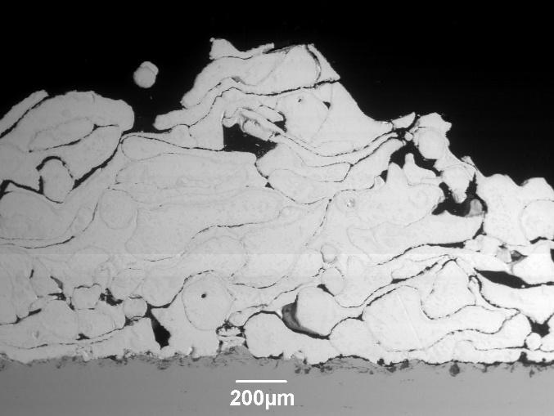 | 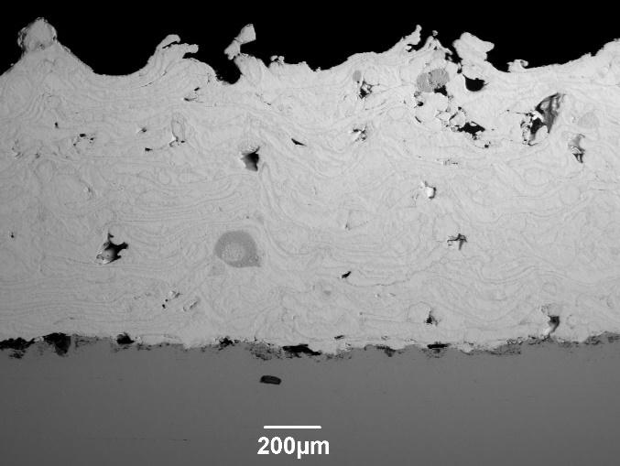
а | б

а- покрытие напылено по режиму № 8 (Таблица 3.3)
б- покрытие напылено по режиму № 4 (Таблица 3.3)

Рисунок 3.6 - СЭМ-изображения поперечных сечений циркониевых покрытий на подложке из титанового сплава

На рисунке 3.7 показано изображение поперечного сечения покрытия, полученного МПН титановой проволоки по режиму № 8 с объемной пористостью 31,0 ± 3,87 % (Рис. 3.7а) и по режиму № 4 с объемной пористостью 5,7 ± 0.45 % (Рис. 3.7 б). Таким образом, предположение о формировании покрытия с заданной пористостью в зависимости от комбинации параметров в режиме напыления находит экспериментальное подтверждение, также как и гипотеза о влиянии параметров на скорость и степень нагрева частиц.

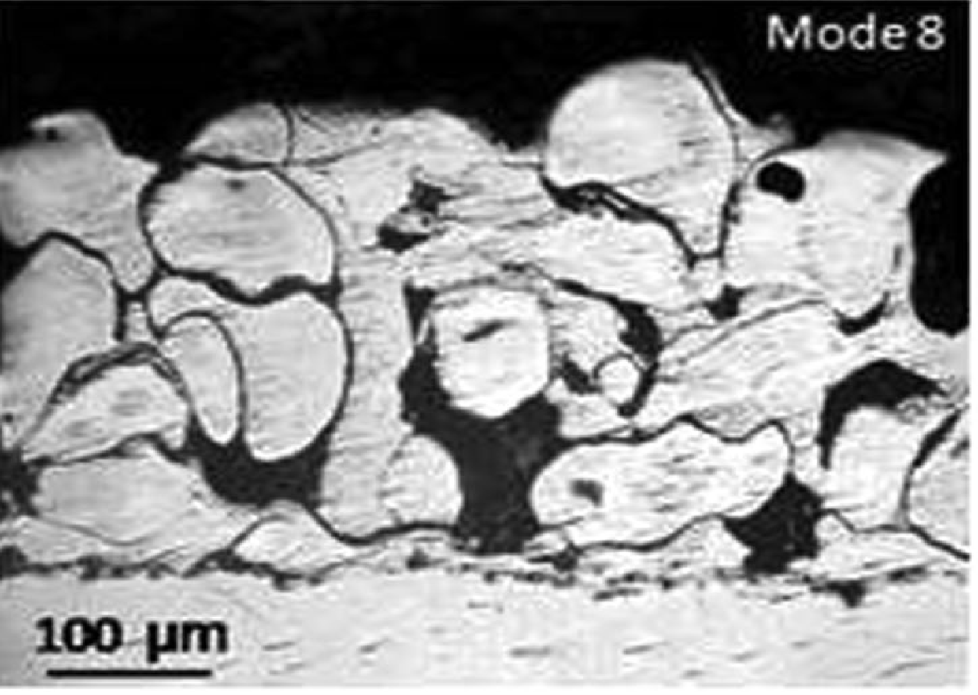 | 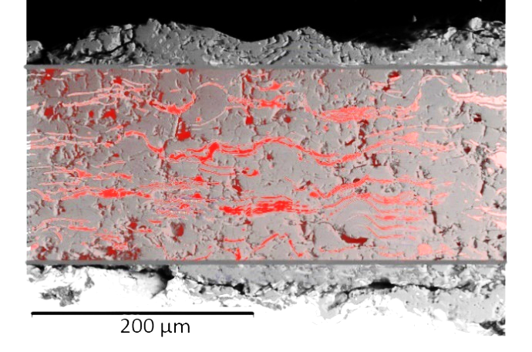
а | б

а- покрытие напылено по режиму № 8 (Таблица 3.3)
б- покрытие напылено по режиму № 4(Таблица 3.3), показана цветовая заливка для измерения пористости

Рисунок 3.7 - Поперечные сечения покрытий из титана на подложке из титанового сплава

Режимы напыления №4 и №8 обеспечивают получение максимальной и минимальной пористости, соответственно. Таким образом, в рамках совместных с ИЭС им. Патона исследований была показана возможность контроля пористости циркониевых и титановых покрытий, напыляемых методом МПН в достаточно широких пределах от 2,8±0,10 % дo 31,0 ± 3,87 % путем изменения параметров МПН. Средняя толщина покрытий варьировалась в пределах от 100 мкм до 500 мкм и надежно контролировалась путем изменения числа проходов плазменной струи.
На рисунке 3.8 представлены для сравнения СЭМ-изображения отдельных частиц, сплатов и поверхностей покрытий из Zr и из Ti, полученных по режимам № 8 (Рис.3.8 а,б,в) и № 4 (Рис. 3.8 в,г,д), наглядно демонстрирующие подтверждение гипотезы связи параметров МПН с размерами и формой частиц, формирующих покрытие и, соответственно, подтверждающие влияние на микроструктуру покрытия и морфологию поверхности.
Сущность этой гипотезы в том, что медленно двигающиеся, не полностью расплавленные крупные частицы формируют толстые сплаты и в итоге пористое покрытие с рельефной и пористой поверхностью, тогда как мелкие и более быстрые частицы расплавляются и сильно деформируются при ударе о подложку, формируя плотное покрытие. Чтобы проанализировать влияние конкретных параметров и их совокупное влияние на микроструктуры покрытий и формирующих их частиц в выбранном режиме, необходимо выполнить регрессионный анализ данных в таблице 3.3.

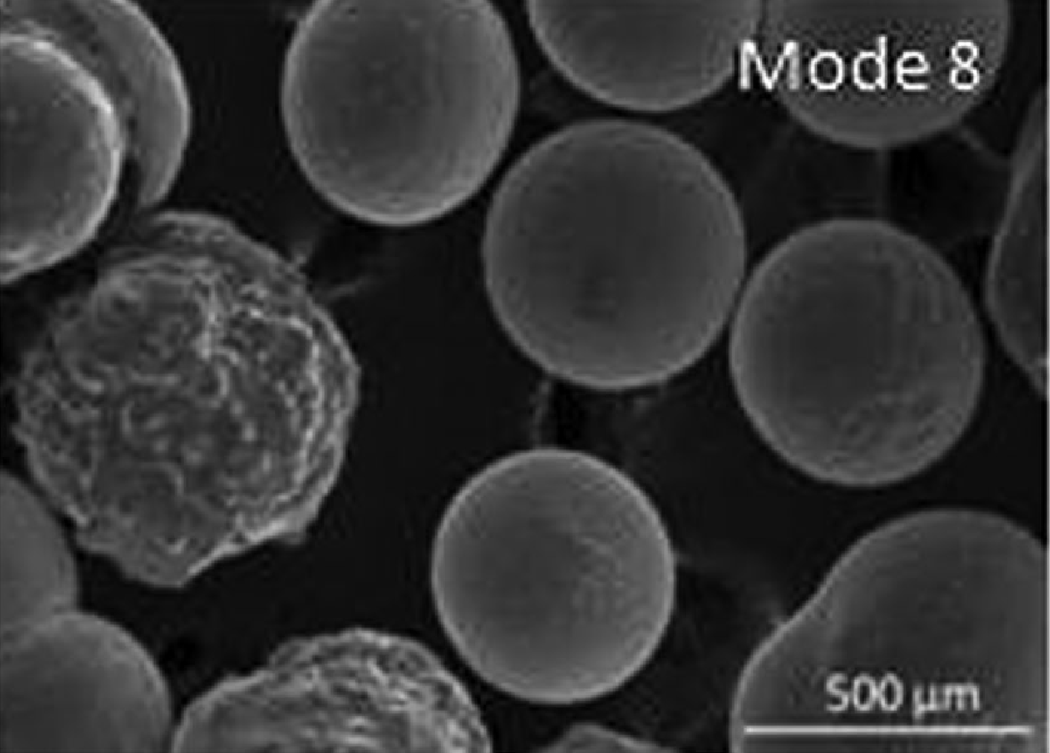 | 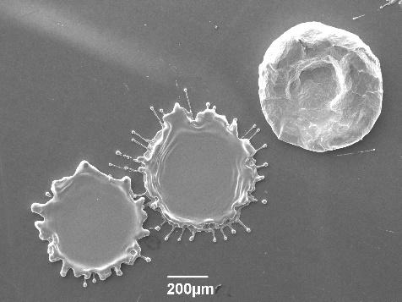 | 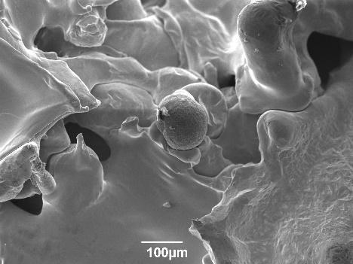
а | б | в
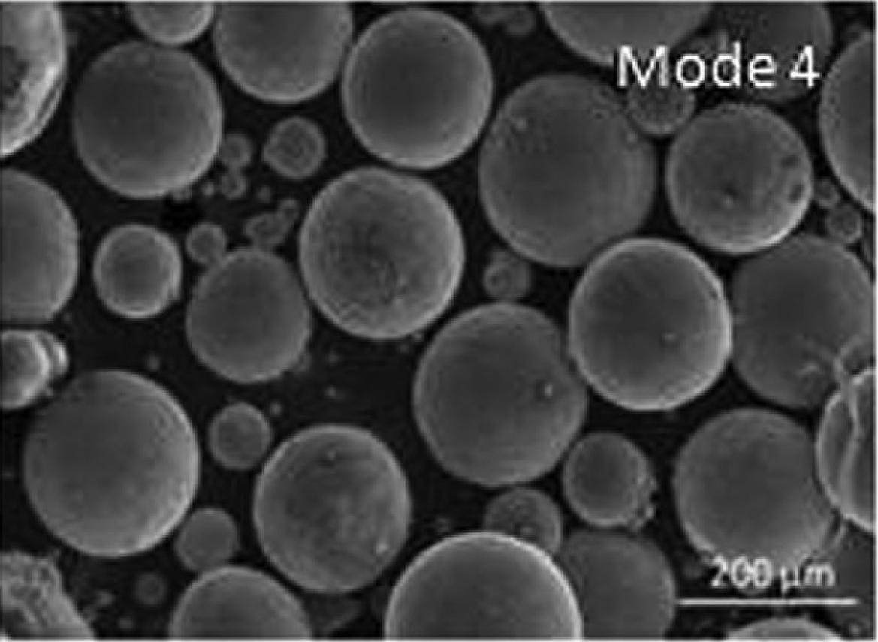 | 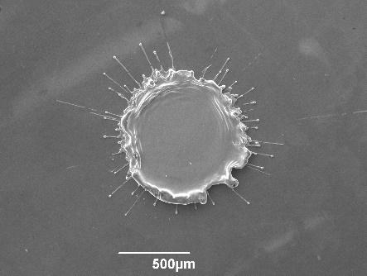 | 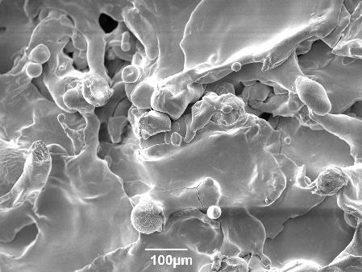
г | д | е

а- Ti,частицы, напыление в режиме № 8
б- Zr cплаты, напыление в режиме № 8
в- поверхность Zr покрытия, напыленного по режиму № 8
г- Ti,частицы, напыление в режиме № 4
д- Zr cплаты, напыление в режиме № 4
е- поверхность Zr покрытия, напыленного по режиму № 4

Рисунок 3.8 - СЭМ-изображения отдельных частиц, сплатов и поверхности покрытий, напыленных по режимам №4 и № 8 (Таблица 3.3)

Все результаты измерения пористости проволочных циркониевых и титановых покрытий представлены в Таблице 3.3 в зависимости от режимов напыления. Регрессионный анализ зависимости пористости (%) от режимов напыления (Таблица 3.) позволил получить следующее уравнение (3.2):

$Пористость \left(\%\right)= {k_{1}}_{ }+k_{2} I+k_{3}Gпл+k_{4}H+{k_{5}V}_{пр,}$ (3.2)

где для Zr: k₁= 42,8; k₂= - 0,615 А⁻¹; k₃ = - 0,055 мин/л; k₄ = - 0,013 мм⁻¹; k₁ = - 2,766 м/мин;
для Ti: k₁= 49,12; k₂= - 0,355 А⁻¹; k₃ = - 0,0638 мин/л; k₄ = - 0,038 мм⁻¹; k₁ = - 3,6 м/мин.

Из уравнения (3.2) следует, что основными параметрами МПН, влияющими на пористость покрытий, являются сила тока и расход плазмообразующего газа, то есть те же параметры, что были получены для КИМ ГА-покрытий (см. уравнение 3.1). Эти параметры оказываю наибольшее влияние на степень нагретости и скорость движения частиц, формирующих покрытие.
Обладая пористостью в диапазоне 20,3…31,0 %, Zr и Ti покрытия, полученные в режиме № 8 характеризуются размером пор в диапазоне от 20 мкм до 300 мкм (включая открытые поры на поверхности), то есть это покрытия с характеристиками пористости, рекомендованными для покрытий имплантатов-эндопротезов. Можно предположить, что именно эта комбинация параметров МПН (Режим № 8, Табл. 3.3), является оптимальной для напыления титановых и циркониевых покрытий медицинского назначения, как с точки зрения пористости покрытий, так и с точки зрения эффективности процесса напыления [122 P.94].
Для исследования связи микроструктуры титановых и циркониевых покрытий с комбинацией параметров МПН в режимах, указанных в Табл. 3.3, а именно, для контроля пористости покрытий было проведено детальное исследование размеров и формы распыляемых частиц, а также сплатов, образующихся при ударах единичных частиц и их деформации на подложке, как показано выше и в наших статьях [122 Р.98], [123 Р. 819-820]. В результате анализа полученных результатов пришли к выводу о том, что при МПН титановой и циркониевой проволоки также формируются три основных группы покрытий, как и при формировании ГА-покрытий, что может быть использовано для формирований покрытий с заданной пористостью.
Группа 1. Если частицы полностью расплавились при приближении к подложке, то плотные структуры, как показано на рис. 3.6 б и рис. 3.7 б, могут образоваться в режиме 4, а также в режимах 1, 2, и 6 (Табл 3.3). Степень нагрева частиц зависит от их скорости, температуры перед соударением с подложкой, степени их деформации и дробления при формировании слоя покрытия. Плотные структуры из дискообразных сплатов, имеющих характерную пластинчатую структуру, формируются из полностью расплавленных сферических частиц. Перегрев материала выше температуры плавления приводит к тому, что материал легче заполняет полости и разбрызгивается из-за меньшей вязкости расплава. Соответственно формируется структура с большей степенью перемешивания материала и менее правильной формой ламелей.
Группа 2. Если при приближении к подложке вместе с расплавленными частицами присутствуют частицы, уже начавшие затвердевать, то структуры, характеризующиеся ламелями большей толщины, с наличием пор, так как при ударе начавших затвердевать частиц о поверхность подложки тепловой и кинетической энергии не хватает для их полной деформации (режимы 3, 5, 7. Табл.3.3).
Группа 3. Если покрытия формируются из частиц, начавших затвердевать и движущихся с малой скоростью, то такие частицы образуют покрытие со структурой, характеризующейся большим количеством крупных пор. размером от 100 мкм до 300 мкм (Рис. 3.6а и Рис. 3.7а, режим 8. Табл. 3.3). Наличие пор такого размера в покрытиях эндопротезов может способствовать прорастанию кровеносных сосудов в поры покрытия, положительно влияя на формирование и питание костной ткани, а значит, на фиксацию и остеоинтеграцию эндопротеза в организме человека. Таким образом, конкретные параметры МПН Zr проволоки, как в режиме 8 (Табл. 3.3), а именно: сила тока: 16 А, расход плазмообразующего газа: 2,7 л/мин, расстояние напыления: 40 мм, расход проволоки: 2,9 м/мин. мин, приводят к образованию покрытий с пористостью до 20,3±2,00 % и размером пор до 300 мкм.
Предположения о возможности контроля пористости покрытий согласуются с недавним исследованием Калиты и соавт. [16], которые сообщили о возможности формирования трех групп пористых структур в покрытиях имплантатов из титановой проволоки, полученных с помощью технологии ГТПН, с размерам пор: 1) от 35 мкм до 150 мкм, 2) от 6 мкм до 30 мкм и 3) от 1 от мкм до 6 мкм и об успешных результатах остеоинтеграции титановых коленных имплантатов с этими покрытиями у собак.
В целом, выбор параметров ГТПН для получения покрытий с заданными характеристиками является многокритериальной задачей, активно исследуемой в последнее время [127]. Таким образом, обоснование выбора параметров МПН, выполненное в данном исследовании, важно для развития технологий эффективного роботизированного ГТПН покрытий с контролируемой микроструктурой и свойствами путем моделирования параметров процесса напыления и находится в согласии с результатами выбора модельных параметров [128] для конвенциального ГТПН.
С учетом анализа всех результатов исследования, был разработан способ роботизированного микроплазменного напыления циркониевых покрытий и получен патент Республики Казахстан на полезную модель [129]. Полезная модель относится к медицинской технике, а именно к области плазменных технологий напыления биосовместимых материалов, используемых в качестве покрытий при изготовлении ортопедических имплантатов-эндопротезов. Согласно требованиям к металлическим покрытиям на медицинских имплантатах, покрытия должны быть сделаны из биосовместимых нетоксичных материалов, желательно обеспечить им пористостью не меньше 20%, с размерами пор в диапазоне от 20 мкм до 300 мкм, чтобы костные ткани и кровеносные сосуды могли эффективно прорастать через поры, обеспечивая приживляемость имплантата. Предлагаемая полезная модель подтверждает заявленный эффект оптимальных режимов роботизированного микроплазменного напыления на титановые имплантаты циркониевого покрытия с контролируемой толщиной и пористостью.
Способ роботизированного микроплазменного напыления циркониевой проволоки на детали сложной формы (компоненты медицинских имплантатов), заключается в нанесении на металлическую титановую основу имплантата циркониевого покрытий толщиной 400 мкм с пористостью 20,5± 2,00 %, размерами пор до 300 мкм, отличающийся тем, что напыление осуществляют при помощи микроплазмотрона, закрепленного на руке робота-манипулятора, движущегося по заданной 3Д - модели изделия с постоянной скоростью 2,3 м/мин, при этом контроль толщины и пористости покрытий обеспечивается точным соблюдением выбранных на основе факторного планирования параметров микроплазменного напыления: расход плазмообразующего газа (Ar) 2.7 л/мин, сила тока 16А, дистанция напыления 40 мм, расход проволоки (Zr) 2.9 м/мин.
При использовании данной полезной модели обеспечивается повышение точности и качества обработки поверхности титанового имплантата. В отличие от прототипов, в предлагаемой полезной модели процесс напыления полностью автоматизирован, использование робота-манипулятора позволяет реализовать перемещение микроплазмотрона с постоянной скоростью вдоль поверхности обрабатываемой детали со строгим соблюдением расстояния от сопла микроплазмотрона до поверхности имплантата и перпендикулярным падением на поверхность плазменной струи с расплавленными частицами циркониевой проволоки, что дает преимущества в точности выполнения процесса МПН по сравнению с другими известными решениями (ручное напыление, полуавтоматизированное напыление). Разработано и реализовано новое техническое решение, позволяющее задавать координаты перемещения робота-манипулятора в виде 3Д-модели конкретного (штучного) обрабатываемого изделия и поддерживать дистанцию и шаг напыления с точностью, обеспеченной использованием индустриального робота-манипулятора, то есть с точностью ± 0,06 мм.
Следующим этапом исследования было формирование двухслойных металл (Ti, Zr) -керамика (ГА) покрытий на подложке из титанового сплава. Основная идея заключалась в том, чтобы сформировать плотный подслой из металла для обеспечения хорошей адгезии по режиму 4 (Табл. 3.3) и пористый верхний слой ГА по режиму 8 (Табл. 3.1) для повышения биосовместимости покрытия. Так как требуемые режимы напыления уже были определены для всех исследуемых материалов, то основной задачей было исследование прочности сцепления биосовместимых керметных покрытий методом нормального отрыва, как описано во втором разделе диссертации. На рисунке 3.9 показаны подготовленные к испытаниям цилиндрические образцы с двухслойными покрытиями.

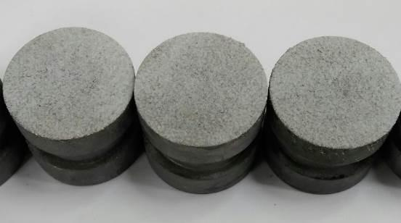 | 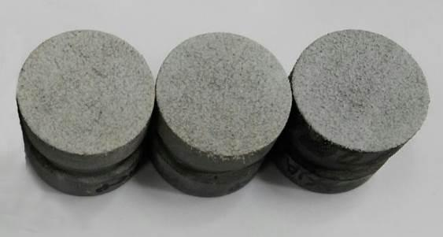
а | б
а - ГА-покрытие на Ti-подслое;
б - ГА-покрытие на Zr-подслое

Рисунок 3.9 -. Образцы для измерения прочности сцепления на нормальный отрыв с двухслойными покрытиями металл-керамика

Испытания прочности сцепления на отрыв показали, что она составляет 29,1 ±1,7 МПа для двухслойного покрытия Ti-ГАП и 22,7 ±0,4 МПа для покрытия Zr-ГАП. (рис.3.10)

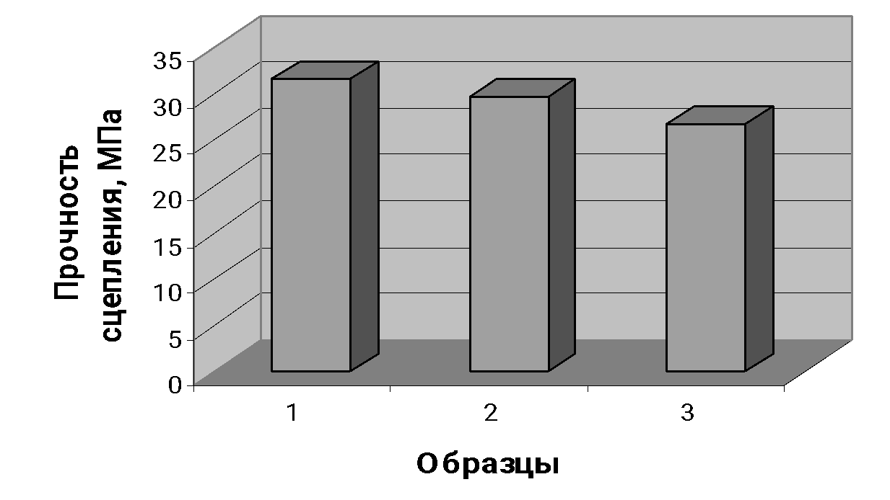 | 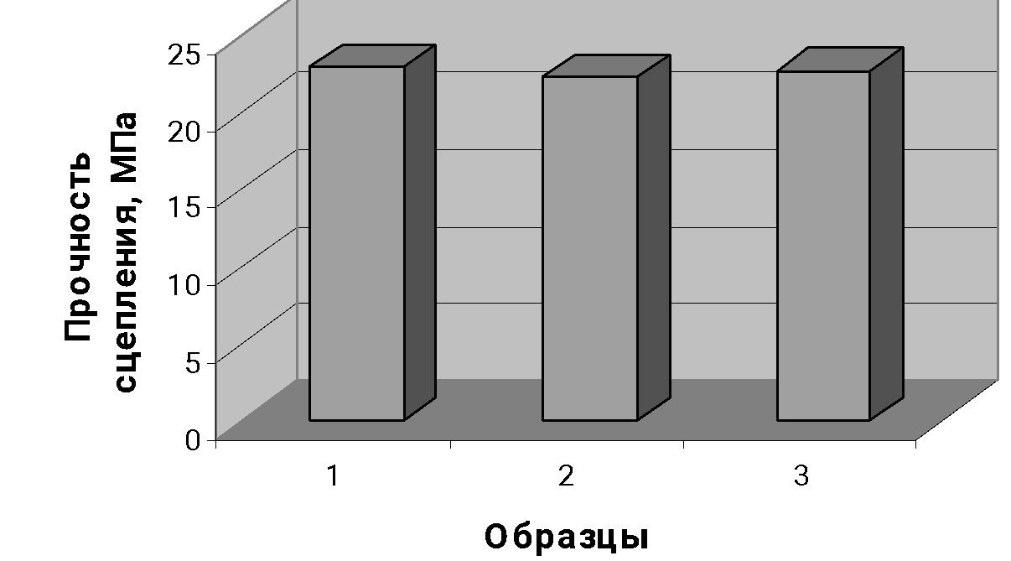
а | б
а - ГА-покрытие на Ti-подслое
б - ГА-покрытие на Zr-подслое

Рисунок 3.10 - Результаты измерений прочности сцепления на нормальный отрыв для двухслойных покрытий

Характер разрушения образцов (рис. 3.11) показал, что зона разрушения покрытий проходит по верхнему слою ГАП покрытия, как в случае титанового так и циркониевого подслоя.

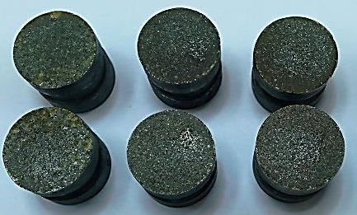 | 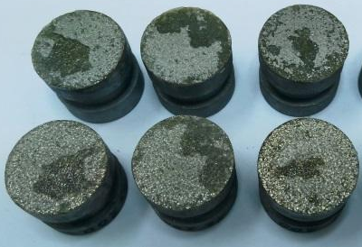
а | б
а - ГА-покрытие на Ti-подслое
б - ГА-покрытие на Zr-подслое

Рисунок 3.11 - Характер разрушения покрытий, исследованных на прочность сцепления методом нормального отрыва:

Процент отслоения составляет от 10 до 30% для обоих случаев на Ti и Zr подслое. Такие показатели отслоения ГА- покрытия связаны с невысокой прочностью сцепления между ламелями ГА-слоев. Однако, установленные значения прочностных показателей сцепления покрытий с основой удовлетворяют регламентам международных стандартов качества для покрытий медицинских имплантатов ISO 13179 2014 и ISO 13779 2018.

Выводы по разделу 3. 2:
1) Установлено, что основными параметрами, контролирующими пористость титановых и циркониевых покрытий, являются такие параметры МПН, как сила тока и расход плазмообразующего газа.
2) Доказано, что сочетание следующих параметров МПН: сила тока 16 А, расход плазмообразующего газа 2,7 л/мин, расстояние напыления 40 мм, расход проволоки: 2,9 м/мин, приводят к образованию циркониевых покрытий с пористостью до 20,3±2,00 % и размером пор до 300 мкм.
3) Разработан способ роботизированного микроплазменного напыления циркониевых покрытий, на который получен Патент №5576 от 20.11.2020 на полезную модель Республики Казахстан (ПРИЛОЖЕНИЕ А), отличающийся тем, что напыление осуществляют при помощи микроплазмотрона, закрепленного на руке робота-манипулятора, движущегося по заданной 3Д - модели изделия с постоянной скоростью 2,3 м/мин, при этом контроль толщины и пористости покрытий обеспечивается точным соблюдением выбранных на основе факторного планирования параметров микроплазменного напыления, указанных выше. При использовании данной полезной модели обеспечивается повышение точности и качества обработки поверхности титанового имплантата.
4) Установлено, что при МПН титановой и циркониевой проволоки в зависимости от комбинации параметров МПН в режимах, выбранных на основе факторного эксперимента, формируются три основных группы покрытий, отличающиеся размерами и формой формирующих их частиц, что приводит к отличиям в пористости покрытий. Методами регрессионного анализа получены уравнения зависимости пористости покрытий из данных материалов от параметров МПН, что может быть использовано для формирований покрытий с заданной пористостью.
5) На основе анализа пористости покрытий в зависимости от МПН выбраны режимы напыления и сформированы двухслойные металл (Ti, Zr) -керамика (ГА) покрытия с плотным металлическим подслоем и пористым верхним слоем ГА-покрытия, адгезионная прочность которых удовлетворяет регламентам международных стандартов качества для покрытий медицинских имплантатов ISO 13179 2014 и ISO 13779 2018.
Основные полученные результаты опубликованы в работах [78, 122, 123, 129].

3.3 Формирование покрытия из танталовой проволоки, исследование его микроструктуры и свойств
Основные параметры МПН покрытия из танталовой проволоки приведены в таблице 3.4, их подбирали, чтобы сформировать прочные покрытия с разной пористостью и толщиной. Исходя из анализа предыдущих параметров напыления и с учетом характеристик Та (Табл.3.2), определяющих его нагрев до температур плавления, выбирали режимы МПН с сочетанием параметров, включающих малые дистанции напыления и расхода плазмообразующего газа наряду с высокими значениями силы тока по сравнению с параметрами напыления титана и циркония (Табл. 3.3). Исходили из желания получить частицы тантала, оплавленные, (размягченные) по поверхности, чтобы они хорошо сцеплялись друг с другом и с подложкой, но в то же время были твердыми внутри, чтобы сформировать пористое покрытие, что желательно для покрытия медицинского имплантата -эндопротеза. Выбранные режимы напыления представлены в таблице 3.4.

Таблица 3.4 - Значения параметров напыления для разных режимов МПН Ta-проволоки
Наименование параметра,  (единицы измерения) | Значение параметров
Наименование параметра,  (единицы измерения) | Режим 1 | Режим 2
Сила тока, (A) | 45 | 35
Расход плазмообразующего газа Ar (литр/мин) | 5 | 5
Дистанция напыления, (мм) | 80 | 80
Расход проволоки (м/мин) | 6 | 6
Число проходов плазменной струи | 3 | 2

На рисунке 3.12 показаны СЭМ- изображения покрытий из танталовой проволоки, нанесенные по указанным в Табл.3.4 режимам на титановую основу..
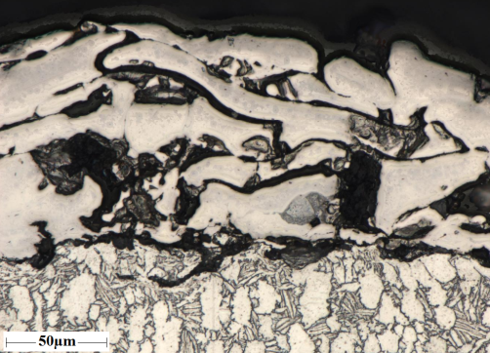 | 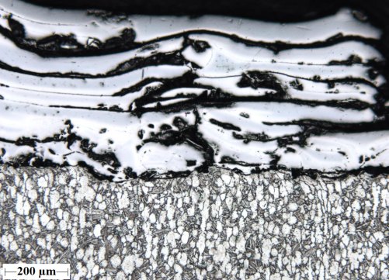 | 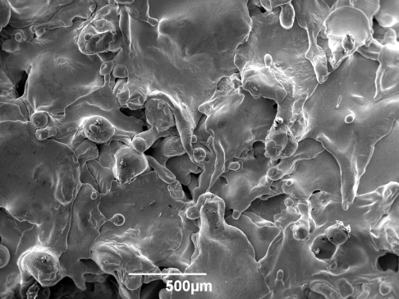
а | б | в
а –поперечное сечение, покрытие нанесено по режиму 1 (Табл.3.4)
б – поперечное сечение, покрытие нанесено по режиму 2 (Табл.3.4)
в –поверхность покрытия, нанесенного по режиму 1 (Табл.3.4)

Рисунок 3.12 –Микроструктура Tа- покрытия на подложке из Ti сплава

Как показано на рисунке 3.12 танталовые покрытия имеют слоистую (ламеллярную) структуру, образованную расплавленными и деформировавшимися при ударе о подложку частицами танталовой проволоки. Трещины в покрытии и подложке не наблюдаются. Размер пор в покрытиях варьируется в диапазоне от 20 мкм до 50 мкм (Рис. 3.12 а и Рис. 3.12 б), достигая 200 мкм на поверхности покрытия (открытые поры) (Рис.3.12 в), что согласуется с рекомендациями для пористых материалов ортопедических имплантатов.
На рисунке 3.13 показаны СЭМ- изображения покрытий их танталовой проволоки с цветной заливкой для определения объемной пористости покрытий.

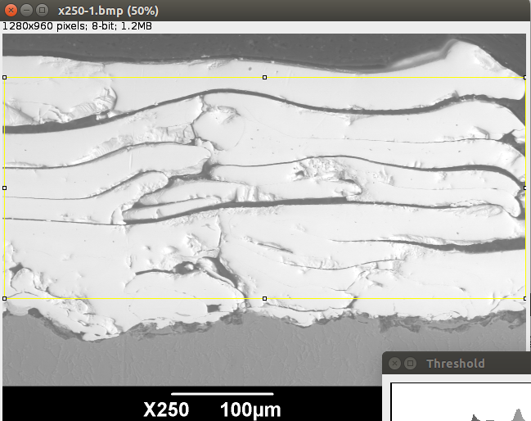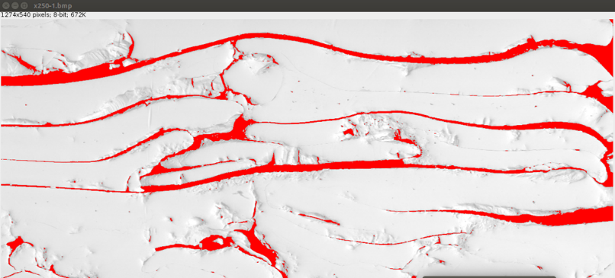
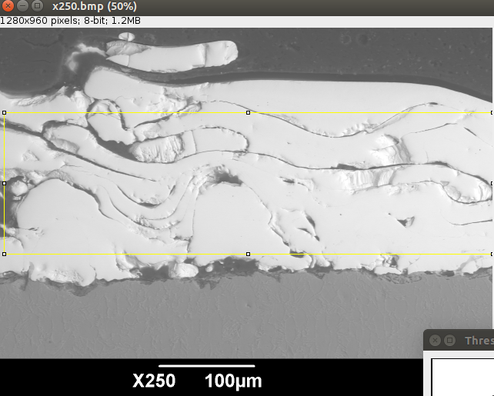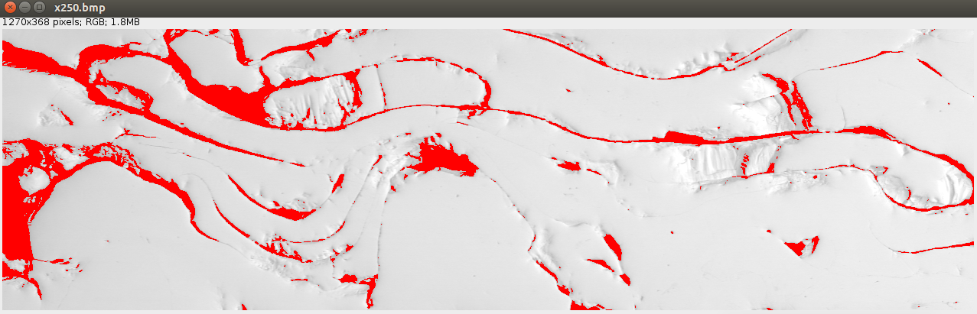

Рисунок 3.13 –Иллюстрация измерения пористости Tа- покрытия

На рисунке 3.14 приводятся экспериментальные профили распределения микротвердости по глубине от поверхности Та–покрытий, нанесенных на подложки из Ti сплава по режимам, указанным в таблице 3.4 и показаны изображения микроструктуры с отпечаткам индентора микротвердомера.
Среднее значение микротвердости Та - покрытий, нанесенных по режиму 1, составило 573 ± 37 HV (Рис. 3.14 а), по режиму 2 составило 851 ± 30 HV (Рис. 3.14 б), что выше средней твердости Ti подложки, составляющей 329 ± 14 HV.
Существенная вариация значений микротвердости Та-покрытия обусловлена наличием пор в покрытии и границ раздела между расплавленными и деформированными при ударе о подложку частицами Та-проволоки.
Профили распределения микротвердости по глубине от поверхности показывают, что микротвердость Та несколько понижена у поверхности, что может быть связано с присутствием открытых пор на поверхности покрытия.
В то же время у границы Ti подложки с покрытием наблюдаются участки с повышенной микротвердостью подложки (390 ± 2 HV), что может быть обусловлено упрочнением твердого раствора в результате растворения Ta в Ti в процессе МПН.

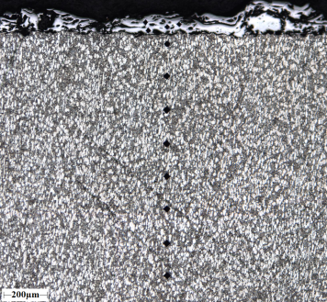
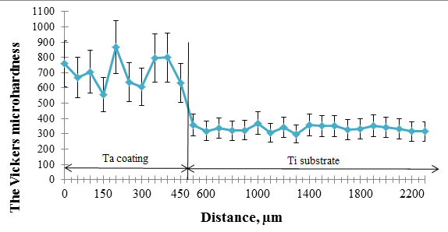

а
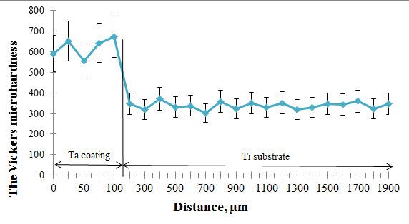 | 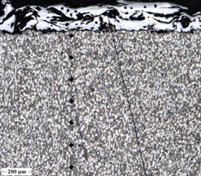
б

а –покрытие нанесено по режиму 1 (Табл.1)
б –покрытие нанесено по режиму 2 (Табл.1)

Рисунок 3.14 –Экспериментальные профили распределения микротвердости по глубине от поверхности Та -покрытия на подложке из Ti сплава,

Можно предположить, что при нанесении покрытий не происходило нагрева поверхности подложки до высоких температур, так как отсутствует повышенная пористость на границе покрытия. Как отмечается в статье [130], присутствие повышенной пористости в приграничных областях покрытий из Та на титане, по-видимому, связано с кипением Ti, так как температура кипения Ti (3287°C) близка к температуре плавления Ta (3017°C). Измерения пористости покрытий показали, что она варьируется от 10 % (режим 1) до 20% (режим 2) и определяется параметрами МПН. Для установления зависимости пористости от параметров напыления требуется дополнительное исследование, однако очевидно, что можно управлять этим параметром покрытия, что очень перспективно для развития технологии создания покрытий из тугоплавких биосовместимых материалов.
С использованием новых алгоритмов управления роботом-манипулятором, осуществлено МПН Та-покрытия на эндопротез локтевого сустава из титанового сплава (Рис 3.15) по режиму 2.

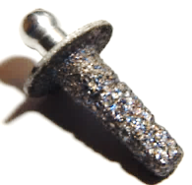
Рисунок 3.15 - Эндопротез локтевого сустава из титанового сплава с покрытием из танталовой проволоки

Полученные результаты демонстрируют, что методом МПН можно получить покрытия контролируемой толщины из тугоплавкого материала Та, плотно прилегающие к подложке сложной формы (эндопротезу).
Выводы по подразделу 3.3
1) Показана принципиальная возможность формирования твердых покрытий заданной толщины методом роботизированного микроплазменного напыления Та проволоки.
2) Определены параметры микроплазменного напыления, обеспечивающие формирование танталовых покрытий толщиной до 500 мкм и с наличием в покрытии пор размерами от 20 мкм до 200 мкм: сила тока 35 А, расход плазмообразующего газа 5 л/мин, дистанция напыления 80 мм, расход проволоки: 6 м/мин.
3) Установлено, что микротвердость микроплазменного танталового покрытия в среднем в 2 раза выше, чем у подложки из титанового сплава.
Результаты опубликованы в статьях [131, 132] и в тезисе [133].

Выводы по разделу 3
1) Методами регрессионного анализа получены уравнения зависимости коэффициента использования материала и пористости покрытий от параметров МПН. Установлено, что основными параметрами, контролирующими пористость и эффективность процесса МПН покрытий из биосовместимых материалов, являются такие параметры напыления, как сила тока и расход плазмообразующего газа.
2) Продемонстрировано, что путем варьирования параметров МПН можно получить три группы покрытий с контролируемой пористостью в зависимости от степени нагрева и скорости частиц материала покрытий, обусловленных определенным сочетанием параметров МПН.
3) Обоснован выбор оптимальных параметров МПН для формирования ГА- покрытия с 95%содержанием фазы ГА и 93% кристалличностью, с прочностью сцепления с титановой подложкой 24,7 ± 5,7 Мпа и пористостью 20%, что соответствует требованиям стандарта ISO 13779 и обеспечивает максимальный коэффициент использования материала КИМ=89%. Эти оптимальные параметры МПН следующие: электрический ток 45 А, расход плазмообразующего газа 1,0 л/мин, расстояние напыления 160 мм, скорость подачи порошка 0,4 г/мин.
4) Экспериментально подтверждена возможность роботизированного МПН ГА-покрытий на имплантаты-эндопротезов сложной формы, изготовленные методом СЛМ, а также показано, что при сочетании аддитивного производства и микроплазменного напыления можно исключить операцию предварительной газоабразивной обработки поверхности. Показано, что технологии трехмерного сканирования и быстрого прототипирования облегчают изготовление специально разработанных имплантатов сложной геометрии, а для нанесения покрытия используется роботизированное МПН. Это более выгодно для производства небольших эндопротезов с биосовместимыми покрытиями, таких как детали позвонков, локтевых суставов.
5) Определены оптимальные параметры МПН для формирования циркониевых покрытий с пористостью до 20,3±2,00 % и размером пор до 300 мкм: сила тока 16 А, расход плазмообразующего газа 2,7 л/мин, расстояние напыления 40 мм, расход проволоки: 2,9 м/мин.
6) Разработан способ роботизированного микроплазменного напыления циркониевых покрытий, на который получен Патент №5576 от 20.11.2020 на полезную модель Республики Казахстан. Способ отличается тем, что что напыление осуществляют при помощи микроплазмотрона, закрепленного на руке робота-манипулятора, движущегося по заданной 3Д - модели изделия с постоянной скоростью 2,3 м/мин, при этом контроль толщины и пористости покрытий обеспечивается точным соблюдением выбранных на основе факторного планирования оптимальных параметров микроплазменного напыления. При использовании данной полезной модели обеспечивается повышение точности и качества обработки поверхности титанового имплантата.
7) Установлено, что при МПН титановой и циркониевой проволоки в зависимости от комбинации параметров МПН в режимах, выбранных на основе факторного эксперимента, формируются три основных группы покрытий, отличающиеся размерами и формой формирующих их частиц, что приводит к отличиям в пористости покрытий. Методами регрессионного анализа получены уравнения зависимости пористости покрытий из данных материалов от параметров МПН, что может быть использовано для формирований покрытий с заданной пористостью.
8) На основе анализа пористости покрытий в зависимости от МПН выбраны режимы напыления и сформированы двухслойные металл (Ti, Zr) -керамика (ГА) покрытия с плотным металлическим подслоем и пористым верхним слоем ГА-покрытия, адгезионная прочность которых удовлетворяет регламентам международных стандартов качества для покрытий медицинских имплантатов ISO 13179 2014 и ISO 13779 2018.
9) Показана принципиальная возможность формирования покрытий заданной толщины методом роботизированного микроплазменного напыления танталовой проволоки. Определены параметры микроплазменного напыления, обеспечивающие формирование танталовых покрытий толщиной до 500 мкм и с наличием в покрытии пор размерами от 20 мкм до 200 мкм: сила тока 35 А, расход плазмообразующего газа 5 л/мин, дистанция напыления 80 мм, расход проволоки: 6 м/мин.
Таким образом, подтверждены научные положение диссертации для покрытий из биосовместимых материалов:
1) Установлены закономерности влияния параметров МПН на микроструктуру и свойства функциональных покрытий из биосовместимых материалов и дано научное обоснование выбора оптимальных параметров напыления, позволяющих эффективно получить покрытия медицинского назначения с заданными характеристиками. Показано, что наибольшее влияние на пористость покрытий и эффективность процесса МПН оказывают такие параметры напыления, как дистанция напыления, сила тока и расход плазмообразующего газа.
2) Разработан способ роботизированного МПН покрытия из биосовместимого материала, заключающийся в нанесении на металлическую титановую основу имплантата циркониевого покрытий толщиной 400 мкм с пористостью 20,5± 2,00 %, размерами пор до 300 мкм, отличающийся тем, что напыление осуществляют при помощи микроплазмотрона, закрепленного на руке робота-манипулятора, движущегося по заданной 3Д - модели изделия с постоянной скоростью 2,3 м/мин, при этом контроль толщины и пористости покрытий обеспечивается точным соблюдением выбранных на основе факторного планирования параметров микроплазменного напыления.
3) Результаты апробации роботизированной системы МПН показали преимущества в точности выполнения технологических процессов по сравнению с существующими решениями (полуавтоматическое, ручное МПН). Робот-манипулятор перемещает микроплазмотрона вдоль 3Д-модели обрабатываемого плазмой изделия с точным соблюдением дистанции напыления, скорости перемещения и перпендикулярности падения плазменной струи на поверхность изделия, обеспечивая заданный диапазон пористости и равномерность напыляемого покрытия (волнистость покрытия менее 1% при шаге напыления 3 мм).
Результаты исследования, описанные в данном разделе, были доказаны и представлены в виде докладов на: 7-ом Международном конгрессе EFRE, (14-26 сентября 2020 г., г. Томск, РФ); Международной конференции AMM&R-2021 (19 февраля 2021 г., г. Усть-Каменогорск, РК); 6-ой иеждународной конференции ITSHC (22-23 сентября 2022 г., г. Вроцлав, Польша) и VI Международной научно-технической конференции студентов, магистрантов и молодых ученых «Творчество молодых инновационному развитию Казахстана» (9-10 апреля 2020 г., Усть-Каменогорск, РК), опубликованы в работах [78, 122, 123, 129, 131 - 133].

4. РОБОТИЗИРОВАННОЕ МПН ЗАЩИТНЫХ МЕТАЛЛИЧЕСКИХ И МНОГОСЛОЙНЫХ КЕРАМИЧЕСКИХ ПОКРЫТИЙ

4.1 Роботизированное напыление защитного Co-Cr покрытия на сталь Гадфильда
Покрытия из порошка композиционного сплава АН-35 на основе Co-Cr, состав которого указан в таблице 2.7, наносились по режиму, указанному в таблице 4.1 на подложку из высокомарганцовистой стали Гадфильда с составом, указанным в таблице 2.6.

Таблица 4.1 - Значения параметров напыления для разных режимов МПН порошка АН-35
Наименование параметра,  (единицы измерения) | Значение параметров
Сила тока, (A) | 40
Расход плазмообразующего газа Ar (литр/мин) | 6
Дистанция напыления, (мм) | 100
Расход порошка (кг/час) | 2
Число проходов плазменной струи | 2
Коэффициент использования порошка | 0,7

Выбор параметров напыления основывался на анализе монографий [72, 75], посвященных вопросам структурно-фазовых превращений в сплавах на основе Co-Cr в результате воздействия плазменной струи и вопросам МПН защитных покрытий, соответственно, а также на анализе результатов напыления проволочных покрытий из титана, циркония и тантала, описанных в предыдущем разделе.
Так как назначение данного покрытия из порошка АН-35 — это защита поверхности от износа, то желательно обеспечить прочную адгезию покрытия к подложке и малую пористость покрытия, что достигается при малых дистанциях напыления и относительно высоких значениях расхода плазмообразующего газа, чтобы обеспечить полное расплавление частиц порошка и их достаточно высокие скорости при ударе о подложку.
Толщина покрытия, нанесенного в 2 прохода плазменной струи имела суммарную толщину около 200 мкм (Рис.4.1 а), тогда как толщина отдельных слоев колебалась от 80 до 120 мкм.
Среднее значение пористости составляло 4%, при этом размеры пор не превышали 20 мкм (Рис. 4.1 б)
По результатам профилометрии среднее арифметическое отклонение профиля Ra (шероховатость) покрытия составило 6,0 ±0,5 мкм.

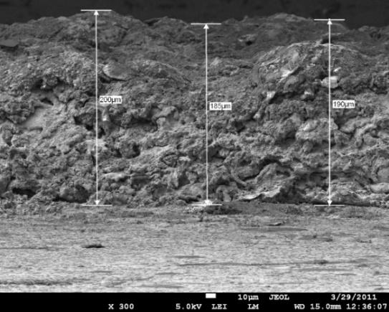 | 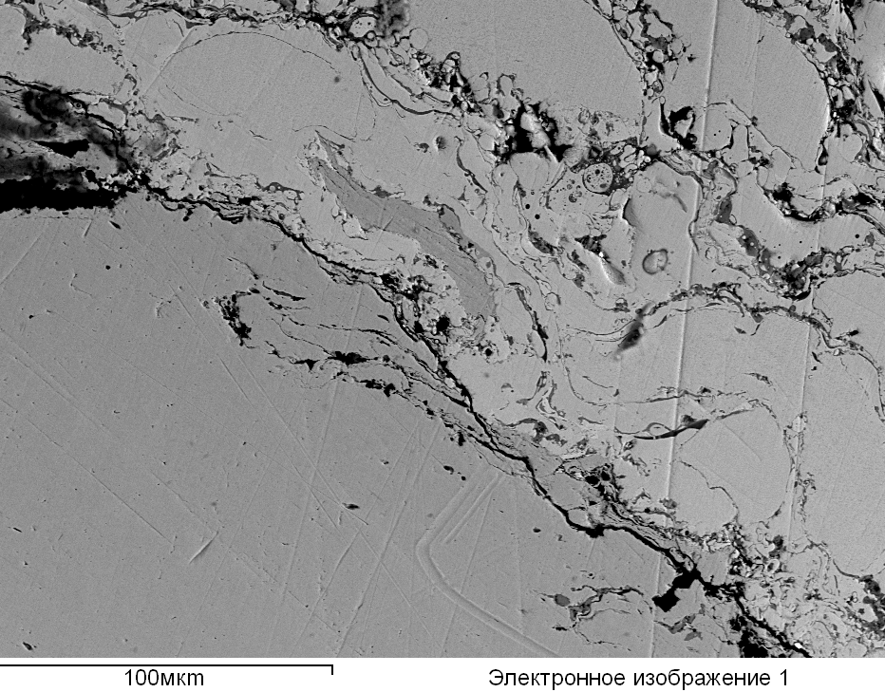
а | б
а -СЭМ изображение микроструктуры с указанием толщины покрытия;
б- СЭМ-изображение поперечного сечения покрытия на границе с подложкой

Рисунок 4.1 - Микроструктура покрытия АН-35 напыленного по режиму 1 (Табл.4.1)
Результаты рентгеноструктурного анализа порошка и покрытия приведены на рисунках 4.2 а и 4.2 б соответственно и обобщены в таблице 4.2.

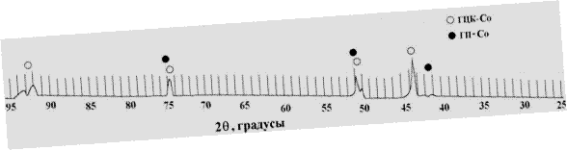
а
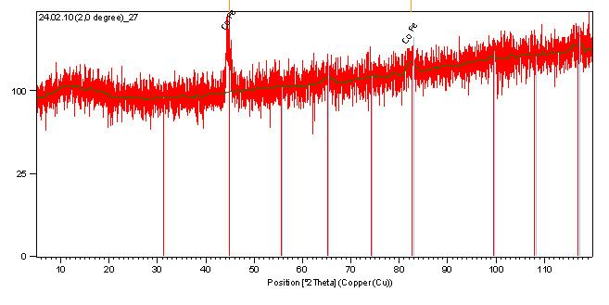
б
а – схема дифрактограммы исходного порошка;
б - дифрактограмма покрытия

Рисунок 4.2 – Рентгеновские дифрактограммы АН-35

Таблица 4.2. Результаты рентгеноструктурного анализа АН-35

Материал | Объемный состав, %. Химическая формула. Тип кристаллической решетки. Пространственная группа. Параметры решетки, (Å)
Порошок АН-35 | 70 об.% - твердый раствор на основе Со, ГЦК  20 об.% - твердый раствор на основе Со, ГПУ  10%- СоCr₂O₄ -ГЦК, Fm-3m (225), а=8,2990
Покрытие AН-35 | 80% -твердый раствор на основе Со, ГЦК,  Fm-3m (225), а =3,52…3,53  10 об.% - твердый раствор на основе Со, ГПУ  10% - CoFe- примитивная кубическая, Pm-3m (221), а =2,8570

Анализируя результаты рентгеноструктурного фазового анализа, приходим к заключению о том, что в процессе МПН покрытия происходят изменения в его структурно-фазовом составе В исходном порошке покрытия наблюдается 70 об.% твердого раствора на основе кобальта с ГЦК-решеткой и 20 об.% твердого раствора на основе кобальта с ГПУ- решеткой, с небольшим (10%) количеством соединения СоCr₂O₄ с ГЦК- решеткой. В результате происходящего в процессе МПН плавления и деформации частиц происходит уменьшение доли твердого раствора кобальта с ГПУ- решеткой до об. 10%, соответственно, возрастает доля твердого раствора на основе кобальта с ГЦК-решеткой до 80 об. % и возникает небольшое количество (10 об. %) соединения CoFe с примитивной кубической решеткой.
Интересно отметить, что, в отличие от покрытий из того же материала, полученных методом плазменной детонации порошка на подложки из стали 3, как описано в монографии [72], при МПН не фиксируется возникновения фазы Со_{0.8}Сr_{0.2} с гексагональной решеткой в покрытии. Возможно, это связано с тем, что температуры процессов МПН ниже, чем при плазменной детонации, или же с малым количеством данной фазы и ее дисперсностью, не позволившей определить ее методом традиционного рентгеноструктурного анализа. Однако, интересно отметить наличие соединения CoFe в покрытии (см. Рис. 4.2 б и Табл. 4.2) в количестве 10 об. %, тогда как в исходном порошке не содержится эта фаза, а массовая доля железа в материале покрытия не превышает 3 масс. % (табл. 2.6). Можно предположить, что железо попадает в покрытие из подложки, когда нагретые и расплавленные частицы порошка ударяются с большой скоростью о подложку. Существенно, что полученные результаты косвенно подтверждают, что выбранный режим МПН обеспечивает высокие температуры нагрева и скорости частиц порошка.
Подложку из стали Гадфильда тщательно исследовали с целью установить изменения ее структурно-фазового состояния в зависимости от небольших отклонений химического состава в пределах, разрешаемых ГОСТ и в зависимости от степени деформации прокаткой. Подробно результаты этого исследования представлены в статье [134] c нашим соавторством. Здесь приводятся только те результаты исследования, которые имеют непосредственное отношение к проблеме напыления на данную сталь защитных покрытий, а именно анализ подложки, на которую наносилось покрытие АН-35 с целью изучения его структурно-фазового состава и морфологии поверхности. На рисунке 4.3 приводится изображение металлографического шлифа подложки и СЭМ-изображение поверхности покрытия

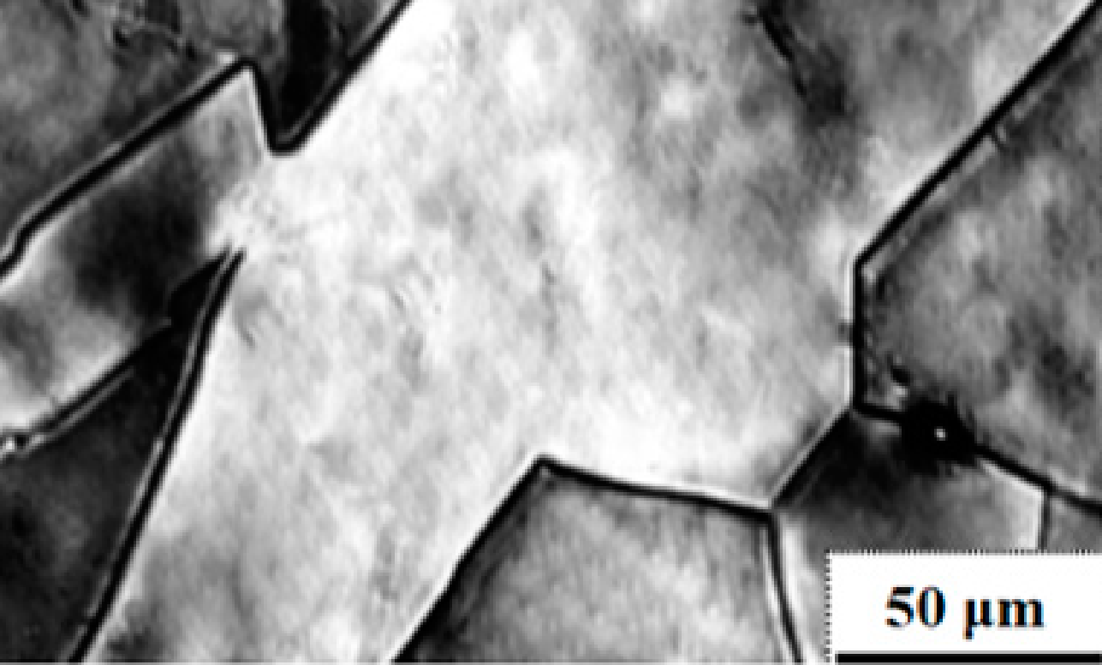 | 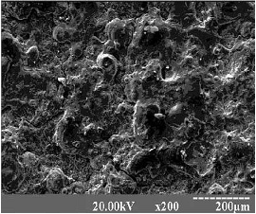
а | б

а – микроструктуры стали Гадфильда после закалки,;
б -СЭМ-изображение поверхности покрытия из АН-35

Рисунок 4.3 -Микроструктура стальной подложки и морфология поверхности покрытия из порошка АН-35

Подложка из стали Гадфильда после закалки представляет собой однородную аустенитную структуру с зернами со средним размером зерна 150 мкм без карбидов на границах и без полос скольжения внутри зерен (рис. 4.3 а).
Анализ микроструктуры поверхности покрытий показал, что она состоит из участков плотного покрытия с оплавленными частицами порошка, фактически без открытых пор на поверхности. По фотографиям поверхности, сделанным методом СЭМ (рис. 4.3 б), можно предположить, что в процессе формирования покрытий большая часть порошка, двигаясь с высокой скоростью и сильно оплавляясь в высокотемпературном потоке плазмы, попадала на поверхность подложки и при ударе сильно деформировалась и растекалась. Материал порошка заполнял различные впадины на поверхности подложки, а при втором проходе плазменной струи, также сглаживал неровности порошкового покрытия, нанесенного в первый проход. С эти согласуется невысокая шероховатость поверхности покрытия (Ra = 6,0 ±0,5 мкм). Тем не менее, в покрытии все же содержится 4 % пор, следовательно, отдельные не полностью расплавленные частицы все же попадали на поверхность подложки.

По результатам ПЭМ (STEM) c энергодисперсионным анализом в выделенном направлении (рис. 4.4), структура стали не показывает каких-либо заметных отклонений от состава стали, указанного в таблице 2.5, что подтверждает однородность структуры и отсутствие карбидов на границах, наблюдаемые методами оптической микроскопии (рис. 4.3а).

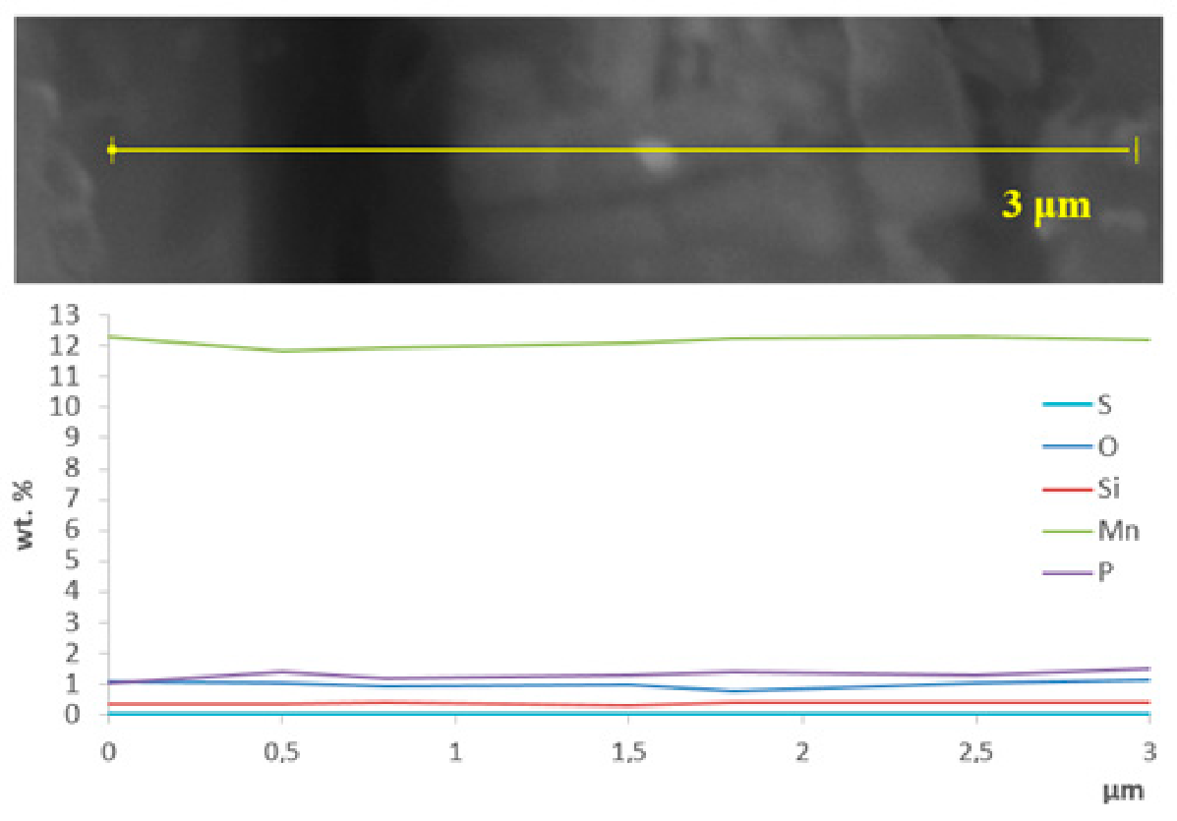
Рисунок 4.4 – ПЭМ -изображение (STEM) с энергодисперсионным (EDX) анализом распределения элементов в заданном направлении для образца стали Гадфильда [134 P.1723]

Среднее значение твердости покрытия из АН -35 составило 660 ± 37 HV, тогда как твердость закаленной стали Гадфильда составляла 200 ± 25 НV
Таким образом, установлено, что можно получить плотные и твердые покрытия контролируемой толщины на закаленной стали Гадфильда методом МПН порошка АН-35, используя параметры напыления: сила тока 40 А, расход плазмообразующего газа 6 л/мин, расстояние напыления 100 мм, расход проволоки: 2,0 кг/час.
Этот режим напыления был использован для МПН покрытий из АН-35 на изношенные участки плиты щековой дробилки из стали Гадфильда. Идея применения роботизированного напыления заключалась в том, чтобы выставить руку робота-манипулятора с закрепленным микроплазмотроном над изношенным участком поверхности плиты и «залечить» участок износа, напылив на него покрытие. Для реализации этой задачи применили процесс роботизированного сканирования с последующим движением робота-манипулятора на заданной дистанции напыления, то есть на расстоянии 100 мм от среза сопла микроплазмотрона до поверхности плиты. Так как поверхность плиты не плоская, а ребристая, то по результатам 3Д сканирования выполнялось построение аналитической 3Д модели отсканированной поверхности и автоматическая генерации программы робота вдоль этой 3Д модели. Решения в области автоматизации для реализации управления роботом при движении по сложной 3 Д-траектории приведены в диссертации Кадыролдиной А.Т. [83, p.58-76], а для задач роботизированного сканирования – в диссертации Құсайын-Мұрат Ә. Т. [84]. Наглядное представление о последовательности выполнения процесса роботизированного МПН плиты, включая сканирование и 3Д-моделирование дано на рисунке 4.5.

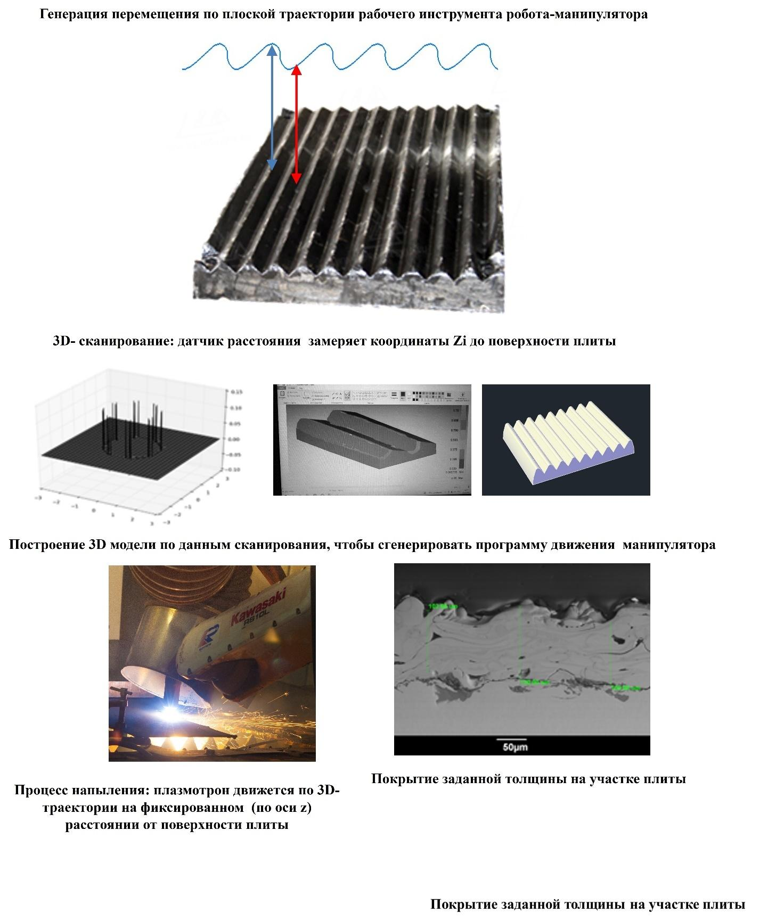

Рисунок 4.5 – Схематическое представление роботизированного МПН защитного покрытия на плиту щековой дробилки

Как показано на рисунке 4.5, сначала выполняется сканирование поверхности при помощи датчика расстояния, закрепленного на руке робота-манипулятора. Роботизированная рука с датчиком движется в плоскости по U-образной траектории с постоянной по модулю скоростью. Когда робот доходит до края плиты, то он отступает на заданное расстояние, на которое один участок U-образной траектории отстоит от другого, и поворачивается, двигаясь с той же скоростью в противоположном направлении. На рисунке 4.5 показано, как путем замеров координат Z_{i} до поверхности плиты осуществляется 3Д сканирование, по результатам которого выстраивается 3Д модель. На практике визуализация модели не производится, так как это набор облака точек, трехмерных координат, которые остаются в памяти робота. На рисунке 4.5 построение 3Д-модели поверхности плиты выполнено для наглядности представления процесса. Затем датчик расстояния на руке робота меняется на микроплазмотрон и генерируется движение робота по 3Д траектории (то есть по трехмерным координатам, но с добавкой по Z-координате дистанции напыления H, в данном случае 100 мм). Получается, что микроплазмотрон перемещается на заданной дистанции напыления со строгим соблюдением скорости перемещения (для МПН всех покрытий в этой работе была использована одинаковая скорость перемещения микроплазмотрона, как отмечалось ранее, а именно 2,3 м/мин) и соблюдалась перпендикулярность плазменной струи к подложке.
В идеале робот с микроплазмотроном мог бы сам переместиться к участку изношенной поверхности и выполнить напыление, но эту задачу пока не решили, так как требовался дополнительный анализ изображения плиты, чтобы определить границы участка износа. В реализованном методе не использовалась видеокамера, не делался анализ изображений, использовались только данные датчика расстояния. Поэтому на практике манипулятор выводился вручную к краю изношенного участка, производили замер координаты, а далее генерировали программу перемещения, останавливая процесс МПН, когда участок был полностью покрыт защитным покрытием. Это был пилотный эксперимент, в ходе которого было выполнено роботизированное плазменное напыление защитного покрытия из порошка АН-35 на основе Co-Cr на изношенные участки поверхности плиты дробилки, изготовленной из стали Гадфильда, при этом перемещение роботизированной руки с микроплазмотроном автоматически генерировалось вдоль восстановленной 3Д модели изделия с прецизионно точным поддержанием заданной линейной скорости и расстояния до поверхности.
Полученное покрытие обладает равномерной толщиной, определяемой числом проходов плазменной струи, за один проход формируется толщина покрытия 120 ±5 мкм
Для анализа эксплуатационных свойств покрытий, полученных по новой роботизированной технологии МПН, включающей этап роботизированного 3 Д сканирования, были проведены производственные испытания в условиях «ИП Абакумов P.А.» вышеописанной плиты, отлитой из стали Гадфильда с покрытием из порошка АН-35, выполняющей измельчение полиметаллических руд различной твердости. После микроплазменного напыления покрытия из порошка АН-35 на подвижную плиту щековой дробилки, уже выработавшую основной ресурс, плита с покрытием дополнительно эксплуатировалась в течение 6-ти месяцев, подвергаясь оптимальной нагрузке по 5-6 часов в смену, таким образом, ресурс ее работы был продлен при неизменной производительности дробилки. Был получен акт производственных испытаний № 1 от 01.10.2020, где был сделан вывод, что ресурс работы подвижной плиты щековой дробилки, которая была восстановлена по новой технологии, увеличен на 15% относительно тех плит, которые не подвергались восстановлению (ПРИЛОЖЕНИЕ Б).

Выводы по подразделу 4.1
1) Подобраны параметры МПН, позволяющие сформировать достаточно гладкие (показатель шероховатости Ra=6,0±0,5 мкм), плотные (пористость 4%.) и твердые покрытия (микротвердость 5,5±0,6 ГПа), контролируемой толщины (до 200 мкм) на подложках из закаленной стали Гадфильда методом МПН порошка АН-35 в 2 прохода плазменной струи. Параметры МПН следующие: сила тока 40 А, расход плазмообразующего газа 6 л/мин, расстояние напыления 100 мм, расход порошка 2,0 кг/час, скорость перемещения микроплазмотрона 2,3 м/мин.
2) Установлено, что в результате МПН Co-Cr порошка формируется покрытие с отличным от исходного порошка фазовым составом, а именно: в покрытии происходит уменьшение на 10 об.% твердого раствора на основе Со с ГПУ-решеткой и возрастание на 10 об.% твердого раствора на основе Сo с ГЦК-решеткой, а также образуется до 10 об.% соединения CoFe. Так как Fe очевидно попадает в покрытие из стальной подложки, когда нагретые и расплавленные частицы порошка ударяются об нее с большой скоростью, то результаты рентгеноструктурного анализа косвенно подтверждают, что выбранный режим МПН обеспечивает высокие температуры нагрева и скорости частиц порошка.
3) Разработан и осуществлен новый способ роботизированного МПН защитного покрытия, отличающийся от существующих тем, что перемещение микроплазмотрона роботом-манипулятором осуществляется по заданной 3Д-траектории с такими контролируемыми параметрами процесса, как дистанция напыления, скорость, шаг, точность прохождения траектории. Таким образом, выполнена апробация на реальном объекте технологии роботизированного МПН функционального защитного покрытия, подтверждающая преимущества новой технологии в точности выполнения технологического процесса МПН по сравнению с существующими решениями и позволяющее получить покрытие заданной толщины на поверхности сложной формы.
Результаты опубликованы в статьях [89, 134].
Результаты имеют практическое значение: в «ИП Абакумов P.А.» проведены производственные испытания (Акт производственных испытаний № 1 от 01.10.2020) промышленного изделия - плиты щековой дробилки (подвижной), на поверхность которой наносилось покрытие с использованием робота-манипулятора, перемещающегося по 3Д модели изделия, полученной в результате предварительного 3Д сканирования плиты, подтверждающие повышение на 15% ресурса работы подвижной плиты щековой дробилки восстановленной путем плазменного напыления износостойких защитных покрытий на разрушенные участки плиты, по сравнению с плитами, не подвергавшимися восстановлению. Успешные производственные испытания плиты свидетельствуют о хорошей адгезии покрытия, которое не отслоилось в процессе эксплуатации плиты.

4.2 Роботизированное напыление многослойных керамических покрытий для электронагревательных элементов
Параметры МПН электроизоляционных и резистивных покрытий приведены в табл. 4.3. Выбор этих параметров основан на анализе результатов предыдущих исследований авторов научной статьи [54] и возможностей установки МПН-004.

Таблица 4.3 - Параметры МПН электроизоляционных и резистивных покрытий
Параметры | Материал покрытия
Параметры | Al₂O₃ | ТіО₂
Электрический ток, I, A | 45 | 40
Напряжение , U, В | 30 | 28
Дистанция напыления, H, мм | 150 | 150
Расход плазмообразующего газа ( Ar ), G_{pl,} л/мин | 1.3 | 1.3
Расход защитного газа (Ar) л/мин | 4.0 | 4.0
Скорость подачи порошка, P_{pow}, г/мин | 1.2 | 2.0

Здесь следует отметить, что целью данного исследования было, во-первых, получение методом МПН малогабаритного многослойного резистивного нагревательного элемента (РНЭ), состоящего из изолирующего и электропроводящего слоев, и измерение его функциональных характеристик, то есть электрической прочности и проводимости при нагреве. Во-вторых, ставилась цель оценить эффективность применения метода МПН для формирования узких дорожек РНЭ, то есть проанализировать влияние размера напыляемой поверхности и параметров МПН, таких как сила тока, расход плазмообразующего газа, дистанция напыления и скорость подачи порошка на коэффициент использования материала (КИМ), чтобы выбрать оптимальные параметры МПН. Таким образом, здесь основное внимание уделяется оценке эффективности использования технологии МПН для изготовления РНЭ, в то время как в предыдущей работе авторов статьи [54] была показана только возможность получения РНЭ с помощью МПН.
РНЭ, изготовленные методом роботизированного послойного МПН порошков Al₂O₃ и ТіО₂ на плоские стальные подложки, имели дорожки электронагрева следующих геометрических размеров: ширина дорожки 4 мм, длина дорожки для образцов серии № 1 составляла 312 мм, для образцов серии № 2 составила 295 мм. Внешний вид изготовленной многослойной керамики серий №1 и №2 представлен на рисунке 4.6.

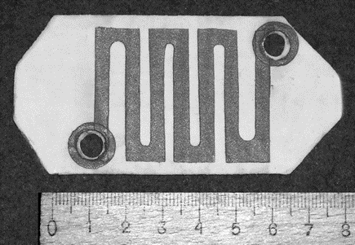 | 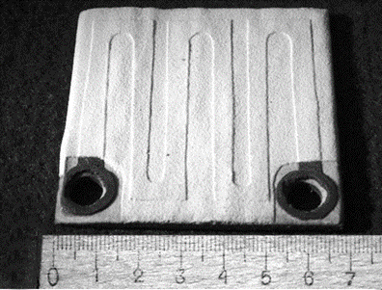
a | b
а – РНЭ серии №1: 2-х слойное покрытие из Al₂O₃ и TiO₂
б – РНЭ серии №2: 3-х слойное покрытие из Al₂O₃ и TiO₂

Рисунок 4.6 - Внешний вид РНЭ, изготовленных методом МПН керамических порошков

Анализ микроструктуры трехслойных покрытий (рис. 4.7) показал, что образующийся электроизоляционный слой между стальной подложкой и электронагревательной дорожкой имеет толщину 400 ± 50 мкм, а наружный электроизоляционный слой имеет толщину 200 ± 30 мкм. Резистивные дорожки, сформированные из TiO₂, имеют равномерную толщину 150±50 мкм с наличием пористости в структуре покрытия в пределах 10-13 %, тогда как средняя пористость электроизоляционных покрытий из Al₂O₃ составляла 20-25 %.

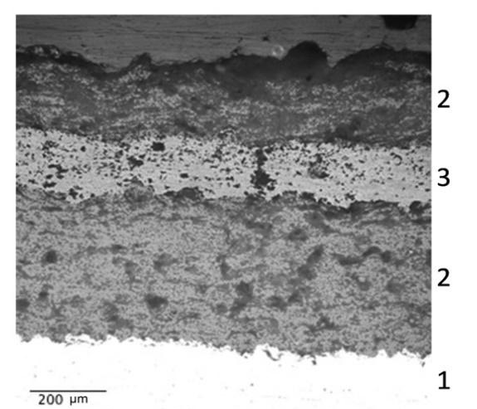

Рисунок 4.7 - Микроструктура 3-х слойного покрытия РНЭ серии №2:
1-стальная подложка; 2- слои Al₂O₃; 3- слой TiO₂

Электрическая прочность электроизоляционного слоя Al₂O₃ толщиной 400±100 мкм составила 2,5 кВ мм⁻¹. Таким образом, покрытие Al₂O₃ обеспечивает требуемые электроизоляционные свойства [135].
Резистивные покрытия TiO₂ и свойства их нагревательной способности оценивались на образце серии №1, так как он не имел внешнего защитного электроизолирующего слоя покрытия Al₂O₃, что позволяло измерять температуру резистивной дорожки непосредственно на поверхности. При подаче на токоведущие контакты РНЭ напряжения 250 В переменного тока максимальный ток составил 0,3 А, что соответствует максимальной мощности РНЭ 75 Вт. Распределение тепла по поверхности РНЭ представлено на рисунке 4.8.

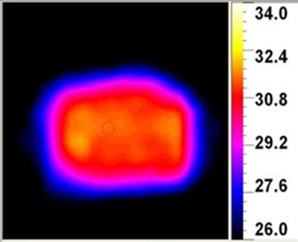 | 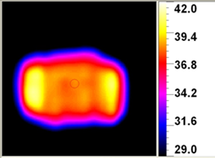
a | б
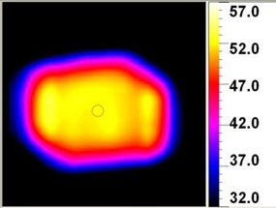 | 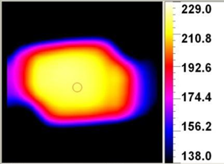
в | г
а - начало процесса
б -через 35 с нагрева
в - через 70 с нагрева
г - через 100 с нагрева

Рисунок 4.8 - Распределение температуры вдоль электронагревательной дорожки в зависимости от времени нагрева

Начальная температура составляла 26 ˚С (рис. 4.8а), а после подачи питания в течение 100 секунд температура достигала более 200 ˚С (рис. 4.8 г). В течение всего времени эксперимента наблюдался постепенный нагрев дорожек электронагрева и их теплообмен с рабочей поверхностью. Первоначально нагрев происходил в местах токоведущих контактов (рис. 4.8 б), что свидетельствовало о том, что эти локальные участки имели наибольшее сопротивление. При достижении температуры более 230˚С из-за высокой плотности электрического тока следовали перегрев и разрушение локальных участков покрытия, дорожка электронагрева теряла свою электропроводность. Причиной этого явления могло быть наличие большой концентрации пор в этой области или наличие трещин, как это наблюдали Бобзин и др. (2019) при изучении распределения температуры на термически напыленных электронагревательных покрытиях [136].
Результаты эксперимента по определению влияния параметров МПН на КИМ порошка TiO₂ представлены в таблице 4.4.

Таблица 4.4. Значения коэффициента использования материала (КИМ) в зависимости от режима МПН порошка TiO₂

Режим (пробег) | I,  A | G_{пл}, л/мин | H,  мм | Р_{пор},  г/мин | КИМ, %
 |  |  |  |  | Эксперимент | Расчетный
1 | 45 | 2.0 | 160 | 1.8 | 75 | 74
2 | 45 | 2.0 | 80 | 0.6 | 89 | 96
3 | 45 | 1.0 | 160 | 0.6 | 44 | 44
4 | 45 | 1.0 | 80 | 1.8 | 78 | 84
5 | 35 | 2.0 | 160 | 0.6 | 47 | 50
6 | 35 | 2.0 | 80 | 1.8 | 88 | 91
7 | 35 | 1.0 | 160 | 1.8 | 28 | 38
8 | 35 | 1.0 | 80 | 0.6 | 65 | 61
9 | 40 | 1.5 | 120 | 0.8 | 68 | 64

В результате математической обработки экспериментальных данных, приведенных в табл. 4 4, было получено уравнение регрессии (4.1) для КИМ:

КИМ= 15.75 +1.45 I +0.35 G_{пл} -0.394 H + 7.5 P_{пор.} (4.1)

Коэффициенты в уравнении регрессии (4.1) рассчитывались с присвоением при необходимости соответствующих единиц измерения, как: 15,75; 1,45 А⁻¹; 0,35 мин/л; -0,394 мм⁻¹; 7,5 мин/г. Сравнение расчетных и экспериментальных результатов показывает хорошее совпадение (см. табл. 4.4), что свидетельствует об адекватности используемой регрессионной модели. Таким образом, полученное уравнение регрессии (4.1) позволяет оценить влияние каждого параметра МПН на значение КИМ, то есть на эффективность переноса материала.
Параметры МПН и результаты эксперимента по измерению геометрических размеров фигуры металлизации, образуемой при МПН порошка TiO₂ неподвижным микроплазмотроном приведены в таблице 4.5. Для данного эксперимента дистанции напыления во всех 8 пробегах были увеличены в пределах вариационных отклонений по сравнению с расстояниями, представленными в табл. 4.4, чтобы предотвратить перегрев покрытия из-за использования стационарного микроплазмотрона.

Table 4.5. Зависимость параметров фигуры металлизации от режима МПН порошка TiO₂
Режим  (пробег) | I,  A | G_{пл}, л/мин | H,  мм | Р_{пор} ,  г/мин | Высота фигуры металлизации h, мм | Большая ось L,  мм | Малая ось l,  мм
1 | 45 | 2.0 | 200 | 1.8 | 2.21 | 9.2 | 7.5
2 | 45 | 2.0 | 100 | 0.6 | 1.04 | 6.3 | 4.7
3 | 45 | 1.0 | 200 | 0.6 | 0.53 | 8.2 | 7.4
4 | 45 | 1.0 | 100 | 1.8 | 2.31 | 7.2 | 5.6
5 | 35 | 2.0 | 200 | 0.6 | 0.35 | 8.8 | 6.2
6 | 35 | 2.0 | 100 | 1.8 | 2.27 | 8.6 | 6.6
7 | 35 | 1.0 | 200 | 1.8 | 0.81 | 7.2 | 7.0
8 | 35 | 1.0 | 100 | 0.6 | 1.34 | 7.6 | 5.4

Установлено, что пятно напыления (основание фигуры металлизации) порошка TiO₂ имеет форму эллипса с размерами осей от 6 мм до 9,2 мм, где меньшая ось l направлена горизонтально, а большая L вертикально. Отношение осей может быть от 1,01 до 1,47 в зависимости от сочетания параметров МПН в пробеге. Вероятно, такая форма пятна напыления обусловлена тем, что при подаче порошка с помощью дозатора (в данном случае дозатора МД-004) на частицы порошка действует сила тяжести, направленная перпендикулярно оси струи. Так как размеры частиц порошка отличаются друг от друга, соответственно различаются их массы и аэродинамические сопротивления, поэтому под действием силы тяжести частицы будут проникать в струю на разную глубину в направлении действия силы тяжести. В таких условиях образующееся пятно напыления будет иметь форму эллипса, большая ось которого расположена в вертикальной плоскости, т. е. совпадает с направлением силы тяжести (см. рис. 2.8).
По экспериментальным данным измерений профилей фигур металлизации, полученных при МПН (измерения проводились по большой оси L и малой l, рис. 2.8), были построены фактические и расчетные гауссовы кривые для различных режимов напыления (рис. 4.9), а коэффициенты корреляции расчетных и фактических кривых колебались в пределах 0,9849. до 0,9992, значение k варьировалось в пределах от 0,12 до 0,97.
Таким образом, была выполнена задача исследования параметров фигур металлизации и дорожек напыления для установления закона распределения материала покрытия при напылении и выработки рекомендации для роботизированного напыления покрытий с равномерной и контролируемой толщиной. Данные по интерпретации распределения материала в вигуре металлизации были использованы для планирования ьраектории перемещения робота-манипулятора, как описано во втором разделе диссертации.

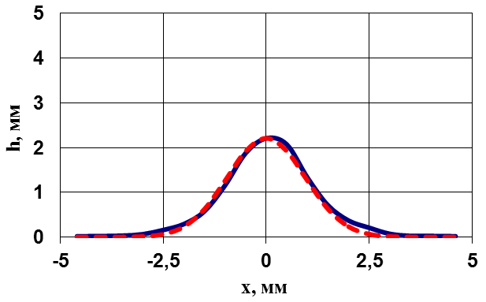  а | 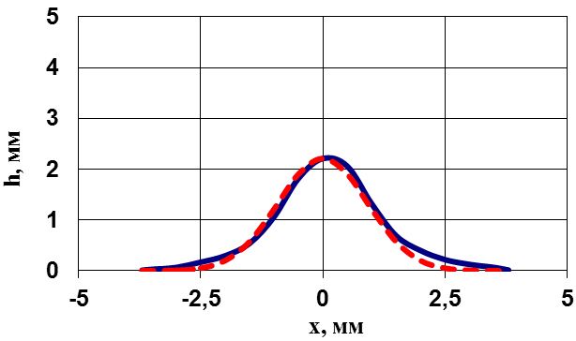  б
а-сечение по большой оси$L: y=2.27×e^{-0.36x^{2}}$
б - сечение по малой оси l: $y=2.27×e^{-0.78x^{2}}$
график Гауссова распределения (расчетный)
фактический (экспериментальный) профиль фигуры металлизации

Рисунок 4.9 – Поперечные сечения фигур металлизации по осям пятен напыления (режим 6, табл. 4.5)

В целом в результате эксперимента была показана возможность использования МПН порошка TiO₂ для формирования электронагревательных дорожек для изготовления РНЭ. Электронагревательные покрытия из TiO₂, полученные методом МПН, позволяют нагревать подложку до температуры 200ºС без потери эффективности нагревательного элемента Повышение температуры выше 230˚С приводит к локальному перегреву дорожки с потерей электропроводности. Температурное ограничение и потеря проводимости, очевидно, связаны с неоднородной пористой структурой микроплазменных покрытий. В процессе нагревания покрытий ТіО₂ на воздухе происходит увеличение сопротивления в зонах с неоднородной структурой покрытия с последующим перегревом покрытия и потерей электропроводности, как отмечалось ранее (2013 г.) Барабановой и соавт. [137].
В результате изучения влияния каждого параметра МПН на величину КИМ было установлено, что подбором параметров микроплазменного напыления электронагревательных дорожек из порошка TiO₂ можно минимизировать потери материала. Например, с увеличением силы электрического тока КИМ увеличивается за счет повышения температуры плазменной струи и большего вклада тепла в нагрев частиц порошка. Этот технологический параметр (I, А) при МПН оказывает наибольшее влияние на эффективность переноса покрытия.
С ростом расхода плазмообразующего газа (G_{пл}, л/мин) КИМ уменьшается. Это объясняется тем, что с увеличением расхода газа не только снижается температура плазменной струи, но и увеличивается ее скорость. Увеличение скорости истечения плазменной струи вызывает увеличение скорости частиц распыляемого материала, что, в свою очередь, сокращает время их нахождения в высокотемпературной зоне плазменной струи и приводит к уменьшению степени их нагрева.
С увеличением расстояния напыления (Н, мм) наблюдается снижение КИМ, что связано с частичным охлаждением напыляемых частиц и переходом их в твердое состояние при приближении к подложке. Из данных о значениях эффективности переноса покрытия, приведенных в табл. 4.5 следует, что при микроплазменном напылении TiO₂ максимальный КИМ (89 %) достигается в пробеге 2. Вероятно, при параметрах МПН в режиме 2 энергия плазменной струи позволяет нагреть частицы до температуры плавления и при минимальном расстоянии распыления (80 мм) обеспечить взаимодействие расплавленных частиц с подложкой.
В результате проведенных расчетов по формуле (2.1) было установлено, что угол раскрытия микроплазменной струи находится в пределах от 2,0° до 5,2°. Полученные результаты соответствуют значениям, полученным Гуляевым и соавт. (2018) для ламинарных плазменных струй [138].
Расчеты потерь напыляемого материала, связанных с геометрическим фактором, т. е. в зависимости от ширины резистивной дорожки электрообогрева, проведенных для каждого режима МПН, указанного в табл. 4.5, позволили установить, что наименьшие потери напыляемого материала обеспечиваются при использовании режима 6 (табл. 4.5). Этот режим характеризуется минимальным электрическим током и высоким расходом плазмообразующего газа, что снижает температуру плазменной струи и тем самым позволяет уменьшить дистанцию напыления без риска перегрева подложки. Уменьшение дистанции распыления, в свою очередь, приводит к уменьшению размера пятна напыления. Потери напыляемого материала в этом случае составили 53 % при напылении дорожки шириной 1,0 мм и менее 1,0 %. при напылении дорожки шириной 5,0 мм.

Таким образом, технология MПН может найти практическое применение при производстве резистивных электронагревательных элементов, например, для предотвращения обледенения ветряных турбин, как показано (2019 г.) Гао и соавт. в статье [139], для защиты труб от замерзания, как продемонстрировали (2022 г.) Юзефзвдех и др. в статье [140], а также для защиты электродвигателей и генераторов от влаги, обогрева водяных насосов в зимнее время для предотвращения их обледенения, поддержания постоянной температуры внутри электрошкафов с автоматикой, нагревательных золотников, а также в производстве специального оборудования, используемого в суровых климатических условиях, где требуется подогрев горюче-смазочных материалов в двигателях внутреннего сгорания. На основании полученных результатов возможна дальнейшая оптимизация процесса МПН для разработки технологии промышленного производстваэлектронагревательных устройств с РНЭ.

Выводы по подразделу 4.2
1) Экспериментально продемонстрирована возможность получения методом МПН малогабаритных многослойных РНЭ, состоящих из изолирующего (Al₂O₃) и электропроводящего (TiO₂) слоев, и оценен температурный диапазон работоспособности электрических нагревательных элементов. Токопроводящий электронагревательный слой ТіО₂ толщиной 150±50 мкм и средней пористостью 10 % обеспечивает работу РНЭ с максимальной удельной мощностью 75 Вт без потери электропроводности при нагреве от 26˚С до 200˚С. Электроизоляционная прочность электроизоляционного слоя Al₂O₃ (толщина 400 ± 50 мкм, средняя пористость 20 %) составляет 2,5 кВ/мм².
2) Установлено, что при МПН порошка TiO₂ максимальная эффективность переноса покрытия, выражающаяся через КИМ составляет 89 % при следующих параметрах МПН: сила тока 45 А, расход плазмообразующего газа 120 л/мин, расстояние напыления 80 мм, скорость подачи порошка 0,6 г/мин. Методами регрессионного анализа установлено, что наиболее существенное влияние на КИМ оказывают электрический ток и расход плазмообразующего газа (увеличение значений приводит к лучшему нагреву частиц порошка в плазменной струе).
3) Показано, что подбором параметров МПН порошка TiO₂ можно формировать узкие дорожки электронагрева и одновременно контролировать потери материала, связанные с размером напыляемой поверхности. Минимальные потери материала достигаются при следующих параметрах МПН: сила электрического тока 35 А, расход плазмообразующего газа 120 л/мин, дистанция напыления 100 мм и скорость подачи порошка 1,8 г/ мин, потери составляют 53 % при напылении дорожки шириной 1,0 мм и менее 1,0 % при напылении дорожки шириной 5,0 мм.
4) Проанализировано влияние каждого параметра МПН на формирование электроизоляционных и проводящих керамических резистивных покрытий. Сравнению результатов этого анализа с данными, полученными для защитных покрытий и покрытий медицинского назначения, позволяют выявить общие закономерности влияния параметров МПН на характеристики микроструктуры покрытия и на эффективность процесса, то есть на коэффициент использования материала: наибольшее влияние оказывают сила тока, расход плазмообразующего газа и дистанция напыления. Совокупность воздействия этих параметров влияет на степень нагрева и скорость частиц порошка или проволоки. Чем меньше частицы находятся в высокотемпературной зоне плазменной струи, тем менее они нагреты и склонны к затвердеванию при подлете к подложке. Из таких затвердевших частиц формируется пористое покрытие, а из расплавленных в момент удара о подложку- плотное. Если надо сформировать пористое покрытие, но с хорошей адгезией, то частицы должны быть не полностью затвердевшими, но и не полностью расплавленными.
Таким образом, подтверждены первое и третье положения, выносимые на защиту: установлены закономерности влияния параметров МПН на микроструктуру и свойства электроизоляционных и резистивных покрытий и дано научное обоснование выбора параметров их напыления; получены результаты разработки и тестирования на реальном объекте технологии роботизированного МПН функциональных покрытий для создания электронагревательных элементов, то есть проведена апробация роботизированной системы МПН, обладающей преимуществами в точности выполнения технологического процесса по сравнению с существующими решениями.
Основные результаты данного подраздела также доказаны и опубликованы в статье [141].

Выводы по разделу 4:
1) Подобраны параметры МПН, позволяющие сформировать достаточно гладкие (показатель шероховатости Ra=6,0±0,5 мкм), плотные (пористость 4%.) и твердые покрытия (микротвердость 5,5±0,6 ГПа), контролируемой толщины (до 200 мкм) на подложках из закаленной стали Гадфильда методом МПН порошка АН-35 в 2 прохода плазменной струи. Параметры МПН следующие: сила тока 40 А, расход плазмообразующего газа 6 л/мин, расстояние напыления 100 мм, расход порошка 2,0 кг/час, скорость перемещения микроплазмотрона 2,3 м/мин.
2) Установлено, что в результате МПН Co-Cr порошка формируется покрытие с отличным от исходного порошка фазовым составом, а именно: в покрытии происходит уменьшение на 10 об.% твердого раствора на основе Со с ГПУ-решеткой и возрастание на 10 об.% твердого раствора на основе Сo с ГЦК-решеткой, а также образуется до 10 об.% соединения CoFe, то есть результаты рентгеноструктурного анализа косвенно подтверждают, что выбранный режим МПН обеспечивает высокие температуры нагрева и скорости частиц порошка.
3) Разработан и осуществлен новый способ роботизированного МПН защитного покрытия, отличающийся от существующих тем, что перемещение микроплазмотрона роботом-манипулятором осуществляется по заданной 3Д-траектории с такими контролируемыми параметрами процесса, как дистанция напыления, скорость, шаг, точность прохождения траектории. Таким образом, выполнена апробация на реальном объекте технологии роботизированного МПН функционального защитного покрытия, подтверждающая преимущества новой технологии в точности выполнения технологического процесса МПН по сравнению с существующими решениями и позволяющее получить покрытие заданной толщины на поверхности сложной формы.
4) Экспериментально продемонстрирована возможность получения методом МПН малогабаритных многослойных РНЭ, состоящих из изолирующего (Al2O3) и электропроводящего (TiO2) слоев, и оценен температурный диапазон работоспособности электрических нагревательных элементов. Токопроводящий электронагревательный слой ТіО2 толщиной 150±50 мкм и средней пористостью 10 % обеспечивает работу РНЭ с максимальной удельной мощностью 75 Вт без потери электропроводности при нагреве от 26˚С до 200˚С. Электроизоляционная прочность электроизоляционного слоя Al2O3 (толщина 400 ± 50 мкм, средняя пористость 20 %) составляет 2,5 кВ/мм².
5) Установлено, что при МПН порошка TiO₂ максимальная эффективность переноса покрытия, выражающаяся через КИМ составляет 89 % при следующих параметрах МПН: сила тока 45 А, расход плазмообразующего газа 120 л/мин, расстояние напыления 80 мм, скорость подачи порошка 0,6 г/мин. Методами регрессионного анализа установлено, что наиболее существенное влияние на КИМ оказывают электрический ток и расход плазмообразующего газа (увеличение значений приводит к лучшему нагреву частиц порошка в плазменной струе).
6) Показано, что подбором параметров МПН порошка TiO₂ можно формировать узкие дорожки электронагрева и одновременно контролировать потери материала, связанные с размером напыляемой поверхности. Минимальные потери материала достигаются при следующих параметрах МПН: сила электрического тока 35 А, расход плазмообразующего газа 120 л/мин, дистанция напыления 100 мм и скорость подачи порошка 1,8 г/мин, потери составляют 53 % при напылении дорожки шириной 1,0 мм и менее 1,0 % при напылении дорожки шириной 5,0 мм.
7) Проанализировано влияние каждого параметра МПН на формирование электроизоляционных и проводящих керамических резистивных покрытий. Сравнению результатов этого анализа с данными, полученными для защитных покрытий и покрытий медицинского назначения, позволяют выявить общие закономерности влияния параметров МПН на характеристики микроструктуры покрытия и на эффективность процесса, то есть на коэффициент использования материала: наибольшее влияние оказывают сила тока, расход плазмообразующего газа и дистанция напыления. Совокупность воздействия этих параметров влияет на степень нагрева и скорость частиц порошка или проволоки. Чем меньше частицы находятся в высокотемпературной зоне плазменной струи, тем менее они нагреты и склонны к затвердеванию при подлете к подложке. Из таких затвердевших частиц формируется пористое покрытие, а из расплавленных в момент удара о подложку- плотное. Если надо сформировать пористое покрытие, но с хорошей адгезией, то частицы должны быть не полностью затвердевшими, но и не полностью расплавленными.
Результаты внедрялись в практику, есть акт производственных испытаний № 1 от 01.10.2020 «ИП Абакумов P.А.» о проведении производственных испытаний промышленного изделия - плиты щековой дробилки (подвижной), на поверхность которой наносилось покрытие с использованием робота-манипулятора, перемещающегося по 3Д модели изделия, полученной в результате предварительного 3Д сканирования плиты, которые подтверждили повышение на 15% ресурса работы подвижной плиты щековой дробилки восстановленной путем плазменного напыления износостойких защитных покрытий на разрушенные участки плиты, по сравнению с плитами, не подвергавшимися восстановлению.
Таким образом, подтверждены первое и третье научные положения диссертации для функциональных защитных и многослойных керамических покрытий для электронагревательных элементов: установлены закономерности влияния параметров МПН на микроструктуру и свойства защитных, а также электроизоляционных и резистивных покрытий и дано научное обоснование выбора параметров их напыления; получены результаты разработки и тестирования на реальном объекте технологии роботизированного МПН функциональных покрытий, проведена апробация роботизированной системы МПН, обладающей преимуществами в точности выполнения технологического процесса по сравнению с существующими решениями.
Основные результаты исследования, описанные в данном разделе, были доложены и обсуждены на 11-ой IEEE международной конференции IDAACS (22-25 сентября 2021 г., г. Краков, Польша и на 6-ой международной конференции ITSHC (22-23 сентября 2022 г., г. Вроцлав, Польша), а также опубликованы в статьях [89, 134, 141].

ЗАКЛЮЧЕНИЕ

Основные научные положения, результаты, доказанные в диссертации, а также в статьях по теме исследования, включают:
1) Закономерности влияния параметров МПН на характеристики функциональных покрытий и научное обоснование выбора оптимальных параметров напыления, позволяющих эффективно получить покрытия разного функционального назначения с заданными характеристиками.
2) Способ роботизированного МПН покрытия из биосовместимого материала, заключающийся в нанесении на металлическую титановую основу имплантата циркониевого покрытий толщиной 400 мкм с пористостью 20,5± 2,00 %, размерами пор до 300 мкм, отличающийся тем, что напыление осуществляют при помощи микроплазмотрона, закрепленного на руке робота-манипулятора, движущегося по заданной 3Д - модели изделия с постоянной скоростью 2,3 м/мин, при этом контроль толщины и пористости покрытий обеспечивается точным соблюдением выбранных на основе факторного планирования параметров микроплазменного напыления.
3) Совокупность результатов апробации роботизированной системы МПН, обладающей преимуществами в точности и эффективности выполнения технологического процесса по сравнению с существующими решениями.
Научная новизна работы заключается в том, что:
1) Установлены новые закономерности влияния параметров МПН на эффективность напыления и характеристики пористости функциональных покрытий из биосовместимых и терморезистивных материалов, показано, что наибольшее влияние на характеристики пористости и коэффициента использования материала покрытия оказывают дистанция напыления, сила тока и расход плазмообразующего газа, подтверждено, что управляя параметрами МПН можно получать покрытия с желаемыми характеристиками пористости и удовлетворительной адгезией к подложке, рекомендованы конкретные параметры МПН, оптимальные для получения определенного типа покрытий.
2) Разработан новый способ роботизированного МПН циркониевого покрытия на металлическую титановую основу медицинского имплантата, позволяющий получить покрытие с равномерной толщиной 400 мкм и с заданными характеристиками пористости порядка 20 % и размерами пор до 300 мкм посредством перемещения роботом-манипулятором микроплазменного источника по заданной 3Д - модели имплантата с постоянной заданной скоростью и точным соблюдением выбранных на основе факторного планирования параметров МПН.
3) Получена совокупность новых результатов апробации роботизированной системы МПН, показывающая преимущества в точности выполнения технологических процессов по сравнению с существующими решениями (полуавтоматическое, ручное МПН). Робот-манипулятор перемещает микроплазмотрона вдоль 3Д-модели обрабатываемого плазмой изделия с точным соблюдением дистанции напыления, скорости перемещения и перпендикулярности падения плазменной струи на поверхность изделия, обеспечивая заданный диапазон пористости и равномерность толщины напыляемого покрытия.

СПИСОК ИСПОЛЬЗОВАННЫХ ИСТОЧНИКОВ

- Alontseva D, Ghassemieh E, Voinarovych S, Kyslytsia O, Polovetskyi Y, Prokhorenkova N, Kadyroldina A. Manufacturing and characterisation of robot assisted microplasma multilayer coating of titanium implants: Biocompatible coatings for medical implants with improved density and crystallinity (2020) Johnson Matthey Technol Rev. 64(2): 180–191. https://doi.org/10.1595/205651320X15737283268284
- Tilton M., Lewis G. S., Manogharan G. P. (2018) Additive Manufacturing of Orthopedic Implants: Progress in Biology, Manufacturing, and Industry Perspectives In book: Orthopedic Biomaterials: Springer International Publishing AG, pp..21-53. DOI: 10.1007/978-3-319-89542-0_2
- Javaid, M., & Haleem, A. (2018). Additive manufacturing applications in orthopaedics: A review. Journal of clinical orthopaedics and trauma, 9(3), 202–206. https://doi.org/10.1016/j.jcot.2018.04.008
- Zeidler S. Additive Manufacturing in Orthopedics (2020) https://www.sme.org/technologies/articles/2020/may/additive-manufacturing-in-orthopedics/
- Gharde S, Surendren A, Korde JM, Saini S. Recent Advances in Additive Manufacturing of Bio-Inspired Materials. In Biomanufacturing. 2019; pp. 35–68. Available online: https://doi.org/10.1007/978-3-030-13951-3_2 [Accessed on 21 March 2019].
- Pandey A, Awasthi A, Saxena K.K. Metallic implants with properties and latest production techniques: a review. Adv Mater Process Technol. 2020;6:167–202.
- Ribeiro M, Monteiro F.J., Ferraz M.P. Infection of orthopedic implants with emphasis on bacterial adhesion process and techniques used in studying bacterial-material interactions. Biomatter. 2012;2:176–194.
- Nicholson J.W. Titanium Alloys for Dental Implants: A Review. Prosthesis 2. 2020;100–16.
- John, A.A.; Jaganathan, S.K.; Supriyanto, E.; Manikandan, A. Surface modification of titanium and its alloys for the enhancement of osseointegration in orthopaedics. Curr. Sci. 111, (2016), 1003–1015.
- Chu P.K., Chen J.Y., Wang L.P., Huang N. Plasma-surface modification of biomaterials// Materials Science and Engineering R 36 (2002) 143–206.
- Handbook of Materials for Medical Devices. J.R. Davis, editor, ASM International, 2003, 310 p.
- Wilson J. Metallic biomaterials: State of the art and new challenges. In Fundamental Biomaterials: Metals; Woodhead Publishing Series in Biomaterials; Woodhead Publishing: Shaston, UK, 2018; pp. 1–33.
- Tobin E.J.: Recent coating developments for combination devices in orthopedic and dental applications. A literature review// Advanced Drug Delivery Reviews 112, 2017, pp 88-100. http://dx.doi.org/10.1016/j.addr.2017.01.007
- Civantos, A.; Beltrán, A.M.; Domínguez-Trujillo, C.; Garvi, M.D.; Lebrato, J.; Rodríguez-Ortiz, J.A.; García-Moreno, F.; Cauich-Rodriguez, J.V.; Guzman, J.J.; Torres, Y. Balancing Porosity and Mechanical Properties of Titanium Samples to Favor Cellular Growth against Bacteria// Metals 9, 2019, р. 1039. doi:10.3390/met9101039
- Tumilovich M.V., Savich V.V., Shelukhina A.I.: [The effect of particle shape and size on the osseointegration of porous titanium powder implants]. Doklady BGUIR 7(101) (2016) 115 – 119. In Russian.
- Kalita V.I., Malanin D.A.,Mamaev A.I.,Mamaeva V.A., Novochadov V.V., Komlev D.I, Komlev V.S., Radyuk A.A. Plasma Spraying for Additive Preparation Technology of 3D Bioactive Coatings with a New Type of Porous Ridge/Cavity Structure SSRN Electronic Journal, 2020, DOI: 10.2139/ssrn.3702819
- Kalita V.I., Malanin D.A.,Mamaev A.I.,Mamaeva V.A., Novochadov V.V., Komlev D.I, Komlev V.S., Radyuk A.A. 3D bioactive coatings with a new type of porous ridge/cavity structure. Materialia 15 (2021). DOI:10.1016/j.mtla.2021.101018
- Liu W., Liu S., Wang L. Surface Modification of Biomedical Titanium Alloy: Micromorphology, Microstructure Evolution and Biomedical Applications. Coatings 9 (2019) 249.
- Matassi F, Botti A, Sirleo L, Carulli C, Innocenti M. Porous metal for orthopedics implants// Clin Cases Miner Bone Metab, vol.10, no. 2, 2013, pp. 111-115. PMID: 24133527
- Murr L.E. Strategies for creating living, additively manufactured, open-cellular metal and alloy implants by promoting osseointegration, osteoinduction and vascularization: An overview. J. Mater. Sci. Technol. 2019, 35, 231–241
- EFORT Statement on Cobalt in Orthopaedic implants Update from the earlier Joint Statement of EFORT and MedTech Europe’s Orthopaedic Sector Group 14 August 2018 https://www.efort.org/wp-content/uploads/2021/08/Update_joint_statement_EFORT_MedTech_Cobalt_24082021.pdf. Accessed 17 January 2021
- Eliaz N.: Corrosion of Metallic Biomaterials: A Review. Materials, 12 (3) (2019) 407
- Kunčická, L.; Kocich, R.; Lowe, T.C. Advances in metals and alloys for joint replacement// Prog. Mater. Sci. 88, 2017, pp. 232–280. https://doi.org/10.1016/j.pmatsci.2017.04.002
- Kulkarni O., Kakandikar G. (2022) Formability Assessment with Microstructural Investigations for Zirconium 702 Thin Foils: Bio-Material Applications, Advances in Materials and Processing Technologies, DOI: 10.1080/2374068X.2022.2044131
- Hallab N. J., Jacobs J.J. Orthopedic Applications, in Biomaterials Science (Third Edition), 2013, pp. 841-882.
- Zafar M.S., Farooq I., Awais, M., Najeeb S., Khurshid Z., Zohaib S. Chapter 11-Bioactive surface coatings for enhancing osseointegration of dental implants. In Biomedical, Therapeutic and Clinical Applications of B Jung J.H., Kim S.Y., Yi Y.J., Lee B.K., Kim Y.K.: Hydroxyapatite-Coated implant: Clinical prognosis assessment via a retrospective Follow-Up study for the average of 3 years. J Adv Prosthodont 10 (2018) 85–92.
- Su Y., Cockerill I., Zheng Y., Tang L., Qin Yi-X., Zhu D.Biofunctionalization of metallic implants by calcium phosphate coatings, Bioactive Materials 4 (2019) 196–206. doi.org/10.1016/j.bioactmat.2019.05.001
- Kumari R., Yadav K. B., Barole S., Archana K., Besra L.D. (2021) Microstructural characterisation and wettability behaviour of nano-HA coating on Ti-6Al-4V alloy by electrophoretic deposition method (EPD), Advances in Materials and Processing Technologies, DOI: 10.1080/2374068X.2021.1959106
- Dobrzański LA, Dobrzańska-Danikiewicz AD, Gaweł TG. Computer-aided design and selective laser melting of porous biomimetic materials. Adv Mater Process Technol [Internet]. 2017;3:70–82.
- Hassanen J, Tunde K. & János K. (2020) Investigating the impact of a selective laser melting process on Ti6Al4V alloy hybrid powders with spherical and irregular shapes, Advances in Materials and Processing Technologies, DOI: 10.1080/2374068X.2020.1829960
- Hassanen J, Tunde K. Selective laser melting of Ti alloys and hydroxyapatite for tissue engineering: progress and challenges. Mater Res Express. 2019;6:082003
- Cizek J., Matejicek J.: Medicine Meets Thermal Spray Technology: A Review of Patents. J Therm Spray Tech 27(8) (2018) 1251–1279.
- Fotovvati B., Namdari N., Dehghanghadikolaei A.: On Coating Techniques for Surface Protection: A Review. J Manuf Mater Process 3(1) (2019) 1-22. doi:10.3390/jmmp3010028
- Rakhadilov B., Baizhan D. Creation of Bioceramic Coatings on the Surface of Ti–6Al–4V Alloy by Plasma Electrolytic Oxidation Followed by Gas Detonation Spraying. Coatings. 2021;11:1433. DOI: 10.3390/coatings11121433
- Blum M., Sayed M., Mahmoud E.M., Killinger A., Gadow R., Naga S.M. In vitro evaluation of biologically derived hydroxyapatite coatings manufactured by high velocity suspension spraying. J Therm Spray Techn. 2021;30(7):1891-1904.
- Патент №2283364. Российская федерация. Способ плазменного напыления покрытий / Н. В. Бекренев, (RU), В. Н. Лясников (RU), Д. В. Трофимов (RU) ; заявитель и патентообладатель ГОУ ВПО Саратов. гос. техн. ун-т. – № 2004132666/02 ; заявл. 9.11.2004 ; опубл. 10.09.2006.
- Abir M.M., Otsuka Y., Ohnuma K., Miyashita Y. Effects of composition of hydroxyapatite/gray titania coating fabricated by suspension plasma spraying on mechanical and antibacterial properties. J Mech Behav Biomed. 2022;125:104888
- Junker R, Manders PJD, Wolke J, Borisov Y, Jansen JA. Bone-supportive behavior of microplasma-sprayed CaP-coated implants: mechanical and histological outcome in the goat. Clin. Oral Impl. Res. 21, 2010; 189–200. doi: 10.1111/j.1600-0501.2009.01819.x
- Alontseva D.L., Abilev M.B., Zhilkashinova A.M., Voinarovych S.G., Kyslytsia O.N., Ghassemieh E., Russakova A., Łatka L. Оptimization of hydroxyapatite synthesis and microplasma spraying of porous coatings onto titanium implants. Adv. in Mater. Science. 2018;18(3):79-94.
- Alontseva D., Azamatov B., Voinarovych S., Kyslytsia O., Tomasz N Koltunowicz T.N., Toxanbayeva A. Development of technologies for manufacturing medical implants using CNC machines and microplasma spraying of biocompatible coatings. Prz. Elektrotech. 2020; 96(4): 154 -157.
- Scheitz S, Toma F-L, Berger L-M, Puschman R, Sauchuk V, Kusnezoff M. Thermally sprayed multilayer ceramic heating elements. Thermal spray bulletin. 2011;2: 88-92.
- Bobzin K, Wietheger W, Heinemann H, Schacht A. TiOx/Cr₂O₃ Heating Coatings for Injection Molding of Polyamide. Enhanced Material, Parts Optimization and Process Intensification. 2021; 81–90. https://doi.org/10.1007/978-3-030-70332-5_8
- Kun Yang, Yan-Zhe Zhou, Min Liu, Jin-Bing Song, Chun-Ming Deng. Performance of plasma-sprayed MoSi₂-based coating as a heating element. Ceramics International. 2020; 46(16): 25430-25439. https://doi.org/10.1016/j.ceramint.2020.07.013
- Bobzin K, Wietheger W, Knoch MA, Schacht A. Heating behavior of plasma sprayed TiOx/Cr₂O₃ coatings for injection molding . Surface and Coatings Technology. 2020; 399(126199). https://doi.org/10.1016/j.surfcoat.2020.126199
- Heating elements firms ONYX. http://onyxmef.narod.ru/nagrev.htm [Accessed 24th August 2022].
- Good VM, Belous VA. Films of titanium dioxide for photocatalysis and medicine. Physical Surface Engineering. 2009 ; 7(3): 223-238.
- Conzea S. Grimmb M. Bergera L.-M. Thielea S. Drehmannb R. Lampke T. Influence of simultaneous Cr₂O₃ and TiO₂ additions on the microstructure and properties of APS alumina coatings. Surface and Coatings Technology. 2020;405(15): 126702. https://doi.org/10.1016/j.surfcoat.2020.126702
- Li X, Yang K, Wang D, Deng C, Zhou Ya. Property of TiO₂-15MgAl₂O₄ Electrical-Heating Coating Prepared by Atmospheric Plasma Spraying and Hydrogen Heat Treatment. Coatings. 2020; 10: 177. https://doi.org/10.3390/coatings10020177
- Vashkevich FF, Spalnik AYa, Pluzhko IA. Electrical thermal insulation of inductors for internal heating of tubular blanks. Construction, materials science, mechanical engineering PGASA . 2009;48(1): 4-6.
- Smyth RT, Andersen JC. Production of resistors by arc plasma spraying. Electrocomponent Science and Technology, Gordon and Breach Science Publishers Ltd; 1975; 2: 135-145. https://doi.org/10.1155/APEC.2.135
- Prudenziati M, Cirri G, Dal Bo P. Novel High-Temperature Reliable Heaters in Plasma Spray Technology. Thermal Spray Technology. 2006;15(3): 329-331. http://doi.org/10.1361/105996306X124293
- Rad MR, Bajgiran MM, Moreau C, McDonald A. Fabrication of thermally sprayed coating systems for mitigation of ice accumulation in carbon steel pipes and prevention of pipe bursting. Surface and Coatings Technology. 2020;397: 126013. https://doi.org/10.1016/j.surfcoat.2020.126013
- Zehui Z., Huawei C., Xiaolin L, ZelinlanW, Yantong Z, Yuping Z. The development of electric heating coating with temperature controlling capability for anti-icing/de-icing. Cold Regions Science and Technology. 2021;184(1–2): 103234. https://doi.org/10.1016/j.coldregions.2021.103234
- Borisov Yu.S, Vojnarovich S.G., Kislitsa A.N., Kalyuzhny S.N., Glukhovsky V.Yu. Application of the method of microplasma spraying for manufacturing resistance heating element. The Paton Welding Journal 2018;2: 33-37. https://doi.org/10.15407/tpwj2018.02.07
- Olawale J.O., Ibitoye S.A., Shittu M.D., Work hardening behaviour and microstructural analysis of failed austenitic manganese steel crusher jaws // Mater Res, 2013 16(6), pp. 1274-1281. DOI:10.1590/S1516-14392013005000144
- Allende-Seco R., Artigas A., Bruna H., Carvajal L., Monsalve A., Sklate-Boja M.F., Hardening by transformation and cold working in a Hadfield steel cone crusher liner // Metals, 2021 11(6), 961. https://doi.org/10.3390/met11060961
- Winarto E.W., Darmo S., Santoso N., Setyana L.D., The Improvement of impact on manganese steel for bucket tooth product // International Conference of Technology for Sustainable Development (ICTSD), 2019, pp. 78-83. DOI 10.18502/kss.v3i23.5138
- Sabzi M., Farzam M., Hadfield manganese austenitic steel: a review of manufacturing processes and properties // Mater Res Express 6:1065c2, 2019. http://dx.doi.org/10.1088/2053-1591/ab3ee3
- Průcha V., Jansa Z., Šimeček J., Žďánský O., Kříž A., Characterization of microstructure of Hadfield steel // Solid State Phenom 270, 2017, pp. 265-270. https://doi.org/10.4028/www.scientific.net/SSP.270.265
- Varela L.B., Tressiaa G., Bortoleto E.M., Sinatora A., Abrasion wear resistance of modified Hadfield steels // 46th Leeds-Lyon Symposium on Tribology, Lyon, France, 2-4 September, 2019.
- Průcha V., Kříž A., Žďánský O., Vnouček M., Analysis of fractured weldment of Hadfield steel // Manuf Technol 19(26), 2019, pp. 308-313. DOI: 10.21062/ujep/288.2019/a/1213-2489/MT/19/2/308
- Cooman B.C.D., Estrin Y., Kim S.K., Twinning-induced plasticity (TWIP) steels // Acta Mater 142, 2018, pp. 283-362. 10.1016/j.actamat.2017.06.046
- Kim S.D., Park J.Y., Park S.J. et al., Direct observation of dislocation plasticity in high-Mn lightweight steel by in-situ TEM // Sci. Rep. 9:15171, 2019. DOI: 10.1038/s41598-019-51586-y
- Lee T.H., Shin E., Oh C.S., Ha H.Y., Kim S.J., Correlation between stacking fault energy and deformation microstructure in high-interstitial-alloyed austenitic steels // Acta Mater 58, 2017, pp. 3173-3186. DOI:10.1038/s41598-017-11328-4
- Tol R.T., Zhao L., Schut H., Sietsma J., Investigation of deformation mechanisms in deep-drawn and tensile-strained austenitic Mn-based twinning induced plasticity (TWIP) steel // Metall Mater Trans A 43(9), 2012, pp. 3070-3077. DOI: 10.1007/s11661-012-1123-7
- Nikulina A.A., Smirnov A.I., Velikosel’skaya E.Yu., Structural changes in Hadfield steel under cold deformation // J Surf Investig 7(1), 2013, pp. 172-177. DOI:10.1134/S1027451013010308
- Zhi H., Zhang C., Guo Z., Antonov S., Su Y., Outstanding tensile properties and their origins in twinning-induced plasticity (TWIP) steels with gradient substructures // Materials 13(5), 2020, pp. 1184. doi: 10.3390/ma13051184
- Zhilkashinova A., Skakov M., Abilev M., Yerbolatuly D., Effect of alloying elements on the structural phase state of Hadfield steel // J. Mater. Civ. Eng. 33(11), 2021, :04021324. DOI: 10.1061/(ASCE)MT.1943-5533.0003951
- Tsakiris V., Edmonds D.V., Martensite and deformation twinning in austenitic steels // Mater. Sci. Eng. A. 273-275, 1999, pp. 430-436. https://doi.org/10.1016/S0921-5093(99)00322-6
- Monteiro S.N., Brandão L.P., de Sousa T.G., da Costa Garcia Filho F., Novel methods for dislocation density estimation in highly compacted tangles // J Mater Res Technol. 9(2), 2020, pp. 2072-2078. https://doi.org/10.1016/j.jmrt.2019.12.040
- Алонцева Д.Л. Иванов С.А., Погребняк А.Д., Русакова А.В., Прохоренкова Н.В. Плазменно-детонационные покрытия на основе Ni-Cr и Со Cr. I. Структура, прочность и модель строения // Деформация и разрушение материалов, 2012. -№ 8.- С.14.-20.
- Алонцева Д.Л. Структурно-фазовое состояние и свойства сплавов на основе Ni-Cr, Co-Cr, Fe-Ni-Cr в результате воздействия концентрированных потоков энергии: монография: Усть-Каменогорск: ВКГТУ, 2013.- 294 с.
- Alontseva D., Krasavin A., Russakova A., Kolesnikova T., Bektasova G. Effect of irradiation with DC plasma jet on the structure phase compositions and properties of powder Ni and Co–based coatings Materials Science 2016; 22 (2), 238-242.
- Alontseva D.L., Prokhorenkova N.V. Forming strengthening nanoparticles in the metal matrix of plasma deposited powder alloys coatings 2016 IOP Conference Series: Materials Science and Engineering 87 (1), 012026.
- Alontseva D.L. Microplasma Spraying of the Coatings with Desired Structures and Properties/ D.L. Alontseva. - Ust-Kamenogorsk, EKSTU:2019. - 100 p. ISBN 978-601-208-668
- Shibe V., Chawla V. An Overview of Research Work in Surface Coating / IJRMET . 2013. - Vol. 3, Issue 2. – P. 85-88
- Борисов Ю. С., Войнарович С. Г., Кислица А. Н., Калюжный С. Н. Исследование пятна напыления и фигуры металлизации в условиях микроплазменного нанесения покрытия из диоксида титана // Автоматическая сварка 2014. - с 19-22
- Войнарович С.Г., Алонцева Д.Л., Хожанов А.Р., Красавин А.Л., Кислица А.Н., Калюжный С.Н. Влияние параметров микроплазменного напыления на потери напыляемой Zr проволоки и пористость покрытия// Вестник КазНУ. Серия Физическая (ВКФ), Том. 79, №. 4, 2021, стр. 82-96. doi: https://doi.org/10.26577/RCPh.2021.v79.i4.10
- Chen W, Tang Y, Zhao Q. A novel trajectory planning scheme for spray painting robot with Bézier curves// Control and Decision Conference. IEEE, 2016. – P. 6746-6750 DOI:10.1109/CCDC.2016.7532211
- Trigatti, G., Boscariol, P., Scalera, L. et al. A new path-constrained trajectory planning strategy for spray painting robots - rev.1. // Int J Adv Manuf Technol. – 2018. – vol. 98. –P. 2287–2296. https://doi.org/10.1007/s00170-018-2382-2
- Chen W., Liu J., Tang Y., Ge H. Automatic Spray Trajectory Optimization on Bézier Surface, Electronics. - 2019. – Vol. 8 (168). – P. 1-16. -DOI:10.3390/electronics8020168
- Zhou Yu. et al. Path Planning for Spray Painting Robot of Horns Surfaces in Ship Manufacturing. // 2019 IOP Conf. Ser.: Mater. Sci. Eng. – 2019. – Vol. 521. – P. 1-7 DOI:10.1088/1757-899X/521/1/012015
- Кадыролдина А. Интеллектуальная роботизированная система для плазменной обработки изделий сложной формы: Диссертация на соискание степени доктора философии (PhD)/ ВКТУ. – Усть-Каменогорск, 2021. - 89 p.
- Құсайын-Мұрат Ә. Т. Синтез системы автоматического управления движением робота-манипулятора для задач 3D сканирования объектов сложной геометрической формы: Диссертация на соискание степени доктора философии (PhD)/ВКТУ. – Усть-Каменогорск, 2022. - 120 p.
- Alontseva D., Krasavin A., Russakova A., Kadyroldina A. Automation of Industrial Sites with Mechatronic Systems // International Journal of Electrical and Electronic Engineering & Telecommunications (IJEE&T). -2018. - Vol. 7. -No. 4. - pp. 146-151 DOI:10.18178/ijeetc.7.4.146-151
- Алонцева Д. Л., Красавин А. Л., Кадыролдина А. Т., Құсайын-Мұрат Ә. Т. Разработка системы 3D сканирования для интеллектуальной роботизированной системы плазменной обработки и резки крупногабаритных изделий сложной формы. Вестник ВКГТУ им. Д.Серикбаева - Усть-Каменогорск - № 1, 2018. – С. 7-19
- Alontseva D., Krasavin A., Kadyroldina A., Kussaiyn-Murat A. Segmentation Algorithm for Surface Reconstruction According to Data Provided by Laser-Based Scan Point// Communications in Computer and Information Science. – 2019. -vol 998. Springer. -Cham. -pp. 1-10 DOI:10.1007/978-3-030-12203-4_1
- Alontseva D., Krassavin A., Shadrin G.K., Kussaiyn-Murat A., Kadyroldina A. Development of Control System for Robotic Surface Tracking. // International Journal of Mechanical Engineering and Robotics Research. - 2020. - Vol. 9, No. 2. - P.280-286 DOI:10.18178/ijmerr.9.2.280-286
- Kussaiyn-Murat A., Krasavin A., Alontseva D., Kadyroldina A., Khozhanov A., Krak Iu., Muñoz de Escalona P., Dyomina I. Development of an intelligent robotic system for plasma processing of industrial products with complex shape. // Proceeding of the 11th IEEE International Conference on Intelligent Data Acquisition and Advanced Computing Systems: Technology and Applications, IDAACS 2021. – 2021. – vol. 1. – P. 572-579. DOI:10.1109/idaacs53288.2021.9660960.
- Jonda E., Łatka L., Maciej A., Khozhanov A. Investigations on the Microstructure and Corrosion Performance of Different WC-based Cermet Coatings Deposited by High Velocity Oxy Fuel Process onto Magnesium Alloy Substrate// Advances in Science and Technology Research Journal 2023, 17(2), 25–35. https://doi.org/10.12913/22998624/160513
- Азаматов Б.Н., Алонцева Д.Л., Хожанов А.Р. Жабындылары бар металды ортопедиялық имплантанттар өндірісінің аддитивті технологиялары: шолу// Вестник ВКТУ №3, 2022, стр. 29-39 DOI 10.51885/1561-4212_2022_3_29
- Русакова А.В., Алонцева Д.Л., Хожанов А.Р. Краткий обзор влияния параметров дислокационных субструктур и химического состава стали Гадфильда на механизмы ее упрочнения и пластичности//Вестник ВКТУ № 3, 2022, стр.190-197. DOI 10.51885/1561-4212_2022_3_190
- Алонцева Д.Л., Сафарова Ю.И., Хожанов А.Р., Ерболат Д.Д. Краткий обзор современных тенденций выбора материалов для покрытий медицинских имплантатов и технологий их получения// Вестник ВКТУ № 3 2023 (в печати)
- ASTM F136-13(2013) Standard Specification for Wrought Titanium-6Aluminum-4Vanadium ELI (Extra Low Interstitial) Alloy for Surgical Implant Applications (UNS R56401), ASTM International, West Conshohocken, PA, 2013.
- ASM Handbook, Volume 5A: Thermal Spray Technology, R. C. Tucker, Ed., (2013).
- AZoNetwork. Titanium Dioxide. Available from: https://www.azom.com/properties.aspx?ArticleID=1179 [Accessed 24th August 2022].
- Bajgiran MM, Rad MR, McDonald A, Moreau C. Microstructure, phase and dielectric strength of thermally sprayed alumina layers in coating-based heating systems. International Journal of Applied Ceramic Technology. 2021;18(5): 1-16. Available from: https://doi.org/10.1111/ijac.13731
- Kotlan J, Seshadric RC, Sampathc S, Ctibora P, Palaa Z, Musalek R. On the dielectric strengths of atmospheric plasma sprayed Al₂O₃, Y₂O₃, ZrO₂–7 % Y₂O3 and (Ba,Sr)TiO₃ coatings. Ceramics International. 2015;41(9): 11169-11176. Available from: https://doi.org/10.1016/j.ceramint.2015.05.066
- Borisov Iu.S., Voinarovich S.G., Fomakіn O.O., Iushchenko K.A.Decl. Pat. UA V23K10/00 Plazmotron dlia napilennia pokrittіv / (Ukraїna (UA)); no 2002076032; Zaiavl.19.07.2002r. Opubl. 16.06.2003, Bul. no 6.
- AS Language Programming Manual. Kawasaki Heavy Industries, LTD. – 2001. - 471 p.
- Montgomery D. C., Runger G. C., Hubble N. R. Engineering Statistics, 2nd edition, New York: John Wiley & Sons, 2001
- Pierlot C., Pawlowski L., Bigan M., Chagnon P. Design of experiments in thermal spraying: A review// Surface and Coatings Technology, vol. 202, Issue 18, 15 June 2008, pp. 4483-4490.
- Alontseva D. L. Microplasma Spraying of Biocompatible Coatings onto Titanium Implants / D.L. Alontseva, А.V. Russakova, S. G. Voinarovych, O. N. Kyslytsia. - Ust-Kamenogorsk, EKSTU:2019. -104 pp. ISBN 978-601-208-669-0
- Mutter M., Mauer G., Mücke R., Guillon O., Vaben R.: Correlation of splat morphologies with porosity and residual stress in plasma-sprayed YSZ coatings. Surf Coat Technol 318 (2017) 157-169.
- ASTM International USA. Standard Test Methods for Determining Area Percentage Porosity in Thermal Sprayed Coatings, 2021; E2109-01. Available from: https://www.astm.org/e2109-01r21.html
- ISO 21920-2:2021. Geometrical product specifications (GPS) — Surface texture: profile — Part 2: terms, definitions and surface texture parameters, 2021.
- ASTM International. ASTM F2024-10(2021) Standard practice for X-ray diffraction determination of phase content of plasma-sprayed hydroxyapatite coatings, 2021.
- Alontseva D, Ghassemieh E, Dzhes A. The application of transmission electron microscopy to the analysis of powder coatings deposited on metal substrates by plasma method. Acta Phys Pol Ser A. 2019;135(5): 1113–8. doi:10.12693/APhysPolA.135.1113.
- ASTM International. ASTM F1147 standard test method for tension testing of calcium phosphate and metallic coatings, 2011.
- Zhilkashinova A., Skakov M., Abilev M., Yerbolatuly D. Effect of alloying elements on the structural phase state of Hadfield steel. J. Mater. Civ. Eng. 2021, 33, 04021324.
- Dorozhkin SV. Calcium orthophosphate deposits: Preparation, properties and biomedical applications. Mater. Sci. Eng. C. 2015;55:272–326. DOI: 10.1016/j.msec.2015.05.033.
- ISO 13779-2:2018. Implants for surgery. Hydroxyapatite. Part 2: Thermally sprayed coatings of hydroxyapatite, 2018.
- ASTM International. ASTM F1185-03(2014) Standard Specification for Composition of Hydroxylapatite for Surgical Implants ASTM International, 2014.
- Roy R. K. Design of Experiments using the Taguchi Approach: 16 Steps to Product and Process Improvement, John Wiley and Sons Inc, New York, USA, 2001, 538 pp.
- Dyshlovenko S., Pawlowski L., Roussel P., Murano D., Le Maguer A. Relationship between plasma spray operational parameters and microstructure of hydroxyapatite coatings and powder particles sprayed into water. Surf. Coatings Technol., Volume 200, Issues 12–13, 2006, рр. 3845-3855.
- Ohki M, Takahashi S, Jinnai R, Hoshina T. Interfacial strength of plasma-sprayed hydroxyapatite coatings. J. Therm. Spray Technol. 2020;29:1119–33.
- Rakhadilov B, Baizhan D. Creation of Bioceramic Coatings on the Surface of Ti–6Al–4V Alloy by Plasma Electrolytic Oxidation Followed by Gas Detonation Spraying. Coatings. 2021;11:1433. DOI: 10.3390/coatings11121433.
- Sun L., Berndt C.C., Khor K.A., Cheang H.N., Gross K.A.: Surface characteristics and dissolution behavior of plasma-sprayed hydroxyapatite coating. J Biomed Mater Res. 62(2) (2002) 228–36.
- Voinarovych S., Kyslytsia O., Kuzmych-Ianchuk Ie., Masiuchok O., Kaliuzhnyi S., Teodossiev D., Petkov V., Valov R., Alexiev Al., Dyakova V. Innovative coatings for implants and parts for osteosynthesis // Series on Biomechanics, Vol.31, No.4, 2017. -pp. 27-33
- Borisov Y. S., Borisova A. L., Tunik A. Y., Karpets M. V., Voinarovich S. G., Kislitsa A. N., Kuzmich-Yanchuk E. K. Influence of microplasma spraying parameters on the structure, phase composition and texture of hydroxyapatite coating. AVTOMATICHESKAIA SVARKA, No 4, 2008 – P.15.
- Kadyroldina A.,Alontseva D.,Voinarovych S.,Łatka L.,Kyslytsia O.,Azamatov B., Khozhanov A.,Prokhorenkova N., Zhilkashinova A., Burburska S. Microplasma spraying of hydroxyapatite coatings on additive manufacturing titanium implants with trabecular structures. Materials Science-Poland, Vol. 40, No 4, 2022 - pp. 28-42. https://doi.org/10.2478/msp-2022-0043.
- Voinarovych G., Alontseva D. L., Kyslytsia O N., Kaliuzhnyi S, Khozhanov A R., Krasavin A., Kolesnikova T. Fabrication and Characterization of Zr Microplasma Sprayed Coatings for Medical Applications// Advances in Materials Science, Vol.21, No.2, 2021, pp.93-105. https://doi.org/10.2478/adms-2021-0013.
- Alontseva D., Khozhanov A R., Voinarovych S.G., Kyslytsia O N., Prokhorenkova N.V., Sadibekov A.B., Kaliuzhnyi S., Krasavin A. Robotic Microplasma Spraying and Characterization of Zirconium Coatings// 7th International Congress on Energy Fluxes and Radiation Effects (EFRE), 14-26 Sept. 2020, Tomsk, Russia. Publishing: IEEE, 2020.- P. 817 – 821. DOI: 10.1109/EFRE47760.2020.9242043.
- Titanium: ₂₂Ti: the essentials. Physical properties. Crystal structures. WebElements https://www.webelements.com/titanium/
- Tantalum ₇₃Ta: the essentials. Physical properties. Crystal structures. WebElements https://www.webelements.com/tantalum/
- Zirconium: ₄₀Zr: the essentials. Physical properties. Crystal structures. WebElements https://www.webelements.com/zirconium/
- Łatka L, Pawłowski L, Winnicki M, Sokołowski P, Małachowska A, Kozerski S. Review of Functionally Graded Thermal Sprayed Coatings // Applied Sciences. – 2020. – Vol. 10(15). – P. 5153
- Szala M., Łatka L., Awtoniuk M, Winnicki M., Michalak M. Neural Modelling of APS Thermal Spray Process Parameters for Optimizing the Hardness, Porosity and Cavitation Erosion Resistance of Al₂O₃-13 wt% TiO₂ Coatings // Processes.– 2020. – Vol. 8. – P. 1544.
- Алонцева Д.Л., Прохоренкова Н.В., Красавин А.Л., Хожанов А.Р. Способ роботизированного микроплазменного напыления циркониевых покрытий. Патент №5576 на полезную модель по заявке № 2020/0547.2 Дата приоритета 20.11.2020
- Balla V.K., Banerjee S., Bose S., Bandyopadhyay A. Direct laser processing of a tantalum coating on titanium for bone replacement structures// Acta Biomater. - 2010. - vol.6. - no. 6.– pp.2329–2334.
- Алонцева Д.Л., Хожанов А.Р., Герт С.С., Садибеков А.Б., Калюжный С.Н. Роботизированное микроплазменное напыление функциональных покрытий из тантала на титановые имплантаты// Вестник ВКТУ им. Д. Серикбаева. №3 - 2020. – С.52-65. DOI 10.51885/15614212_2020_3_55
- Alontseva D., Khozhanov A R., Gert S.S., Krasavin A., Prokhorenkova N.V., Kaliuzhnyi S. Manufacturing and Characterization of Tantalum Microplasma Coatings for Biomedical Application//7th International Congress on Energy Fluxes and Radiation Effects (EFRE), 14-26 Sept. 2020, Tomsk, Russia. Publishing: IEEE, 2020.- P. 813 – 816. DOI: 10.1109/EFRE47760.2020.9242053
- Alontseva D., Khozhanov A. Prospects and Challenges of Using Microplasma Spraying Technology to Obtain Medical-Purpose Coatings from Tantalum and Zirconium// Book of Abstracts of the International Conference "Advanced materials manufacturing and research: new technologies and techniques "(AMM&R-2021 online): Ust-Kamenogorsk: Publishing House of D. Serikbayev EKTU, February 19, 2021. — Р.53.
- Russakova A, Zhilkashinova A, Alontseva D, Abilev M, Khozhanov A, Zhilkashinova A. Effect of the Dislocation Substructure Parameters of Hadfield Steel on Its Strain Hardening. Materials. 2023; 16(4):1717. https://doi.org/10.3390/ma16041717
- AZoNetwork. Titanium Dioxide. Available from: https://www.azom.com/properties.aspx?ArticleID=1179 [Accessed 24th August 2022].
- Bobzin K, Oete M, Andreas Knoch M, n Alkhasli I. Temperature distribution on thermally sprayed heating conductor coatings. IOP Conference: Materials Science and Engineering. 21st Chemnitz Seminar on Materials Engineering, 6–7 March 2019 (Germany);480(1): 11. Available from: http://doi.org/10.1088/1757-899X/480/1/012002
- Barabanova EV, Zaborovsky KM, Posadova EM, Castro RA. Effect of porosity on electrophysical properties of PZT ceramics. Proceedings of the Russian State Pedagogical University. A.I. Herzen. 2013;157: 79-83. Available from: http://doi.org/10.1088/1757-899X/49/1/012026
- Gulyaev IP, Kuzmin VI, Golubev MP, Tyryshkin PA, Dolmatov AV. Visualization of the gas-dynamic structure of plasma flows of the deposition plasma torch "PNK-50" by the shadow method. Bulletin of the Yugra State University. 2018;4(51): 61–68. Available from: https://doi.org/10.17816/byusu20180461-68
- Gao L, Ma L, Liu Y, Hu H. Novel A. Heating-Coating Hybrid Strategy for Wind Turbine Icing Mitigation. International Conference on Icing of Aircraft, Engines, and Structures. 10 June 2019 (USA): 2019-01-2029. Available from: https://doi.org/10.4271/2019-01-2029
- Yousefzadeh Z, Rad MR, McDonald A, Lloyd SM. Life Cycle Assessment of a Thermal Sprayed Al2O3-NiCr Resistive Heating Coating for Pipe Freeze Protection. Journal of Thermal Spray Technology. 2022;31(2): 378-395. Available from: https://doi.org/10.1007/s11666-021-01308-6
- Kaliuzhnyi S., Alontseva D., Voinarovych S., Kyslytsia O., Khozhanov A., Łatka L., Bektasova G. Microplasma sprayed multilayer coatings for electric heating elements. Materials Science-Poland, 40(4), 2022, pp. 158-170. DOI: 10.2478/msp-2022-0049

ПРИЛОЖЕНИЕ А
Патент на полезную модель №5576 «Способ роботизированного микроплазменного напыления циркониевых покрытий от 20.11.2020
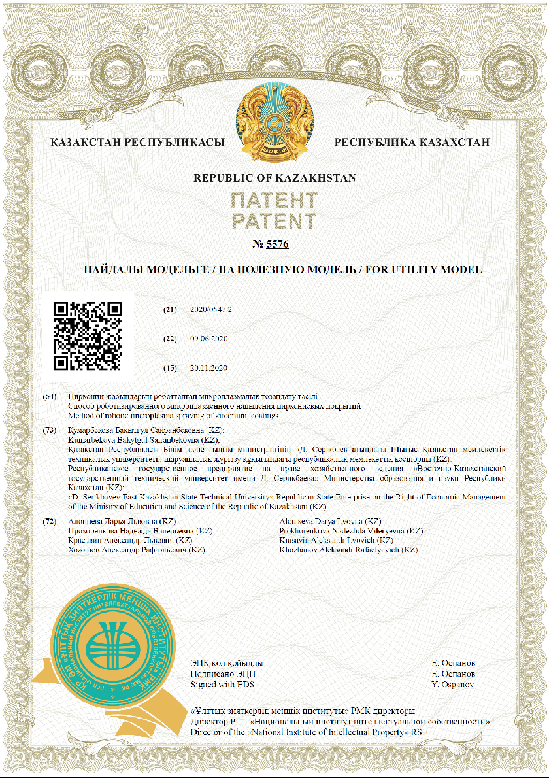

ПРИЛОЖЕНИЕ Б
Акт производственных испытаний результатов диссертационного исследования
